**Антинаркотическая комиссия в Забайкальском крае**



**ДОКЛАД**

**о наркоситуации в Забайкальском крае**

**в 2020 году**

**г. Чита, 2021 г.**

**СОДЕРЖАНИЕ**

|  |  |  |
| --- | --- | --- |
|  | Введение | 3 стр. |
| 1. | Характеристика Забайкальского края | 4 стр. |
| 2. | Анализ, оценка и динамика уровня и структуры наркотизациинаселения Забайкальского края. | 10 стр. |
| 3. | Доступность наркологической медицинской помощи, реабилитация и ресоциализация лиц, допускающих незаконное потребление наркотиков в немедицинских целях | 16 стр. |
| 4. | Профилактика немедицинского потребления наркотиков | 27 стр. |
| 5. | Противодействие незаконному обороту наркотиков | 41 стр. |
| 6. | Оценка реализации государственной программы «Комплексные  меры по улучшению наркологической ситуации  в Забайкальском крае на 2014-2021 годы» | 51 стр. |
| 7. | Оценка состояния наркоситуации в Забайкальском крае | 53 стр. |
| 8. | Краткий прогноз развития наркоситуации в регионе | 70 стр. |
| 9. | Управленческие решения и предложения по изменению наркоситуации в Забайкальском крае | 71 стр. |
| 10 | Результаты социологического исследования | 74 стр. |
| 11. | Приложения | 113 стр. |

**Введение**

В соответствии с Указом Президента Российской Федерации от 18 октября 2007 года № 1374 «О дополнительных мерах по противодействию незаконному обороту наркотических средств, психотропных веществ и их прекурсоров», постановлением Правительства Российской Федерации от 20 июня 2011 года № 485 «Об утверждении Положения о государственной системе мониторинга наркоситуации в Российской Федерации», Методикой и порядком осуществления мониторинга, а также критериями оценки развития наркоситуации в Российской Федерации и ее субъектах, утвержденными протоколом заседания Государственного антинаркотического комитета от 11 декабря 2017 года № 35, Положением о мониторинге наркоситуации в Забайкальском крае, утвержденным постановлением Губернатора Забайкальского края от 07 марта 2012 года № 3 аппаратом антинаркотической комиссии в Забайкальском крае в 2021 году проведен мониторинг наркоситуации в Забайкальском крае за 2020 год и подготовлен доклад о наркоситуации в Забайкальском крае.

Настоящий доклад подготовлен на основе представленных в аппарат антинаркотической комиссии в Забайкальском крае статистических сведений и аналитических материалов от:

* Министерства здравоохранения Забайкальского края;
* Министерства образования Забайкальского края;
* Министерства сельского хозяйства Забайкальского края;
* Министерства физической культуры и спорта Забайкальского края;
* Министерства культуры Забайкальского края;
* Министерства труда и социальной защиты населения Забайкальского края
* Управления пресс-службы Губернатора Забайкальского края;
* Управления Министерства внутренних дел Российской Федерации по Забайкальскому краю;
* Управления Федеральной службы безопасности Российской Федерации по Забайкальскому краю;
* Управления Федеральной службы исполнения наказаний Российской Федерации по Забайкальскому краю;
* Читинской таможни;
* Военного комиссариата Забайкальского края;
* Территориального органа Федеральной службы Государственной статистики по Забайкальскому краю;
* Управления Судебного департамента в Забайкальском крае;
* Управления Федеральной службы по надзору в сфере защиты прав потребителей и благополучия человека по Забайкальскому краю;
* Управления Федеральной службы по ветеринарному и фитосанитарному надзору по Забайкальскому краю;
* Территориального органа Федеральной службы по надзору в сфере здравоохранения по Забайкальскому краю;

Утвержден

пунктом 4.2 протокола заседания антинаркотической комиссии в

Забайкальском крае

от 26 марта 2021 года № 1.

# Характеристика Забайкальского края.

Забайкальский край - субъект Российской Федерации, образованный 1 марта 2008 года путем объединения Читинской области и Агинского Бурятского автономного округа.

В соответствии с Указом Президента Российской Федерации от 3 ноября 2018 года № 632 «О внесении изменений в перечень федеральных округов, утвержденного Президентом Российской Федерации от 13 мая 2000 года № 849», Забайкальский край вошел в состав Дальневосточного федерального округа.

Территория Забайкальского края составляет 431892 кв. км, или 2,5 % от территории Российской Федерации и имеет общие административные границы с Республикой Бурятия (1700 км), Иркутской областью (520 км), Республикой Саха (Якутия) (200 км), Амурской областью (700 км).

На юге и юго-востоке пролегает государственная граница с Монголией (863 км) и Китаем (1095 км). Общая длина границ края – 4770 км.

В составе Забайкальского края на 01 февраля 2021 года были расположены 392 муниципальных образований, из них: 2 муниципальных округа, 29 муниципальных района, 4 городских округа, 39 городских поселений, 318 сельских поселений, административный центр – город Чита.

Численность постоянного населения Забайкальского края на 1 января 2021 года по предварительной оценке Росстата составила 1054,1 тыс. чел. и снизилась за 2019 год на 5,6 тыс. чел. или на 0,53 % (на 1 января 2020 года численность постоянного населения составляла 1059,7 тыс. чел.). Численность городского населения на 1 января 2021 года составила, по оценке, 720,6 тыс. чел. (68,4 %), сельского – 333,5 тыс. чел. (31,6 %).

Таблица 1

**Численность населения (на начало года, тыс. чел.)**

|  |  |  |  |  |
| --- | --- | --- | --- | --- |
|  | 2018 | 2019 | 2020 | 2021 |
| Все население | 1072,8 | 1065,8 | 1059,7 | 1054,1 |
| в том числе: |  |  |  |  |
| городское | 731,9 | 729,3 | 722,5 | 720,6 |
| сельское | 340,9 | 336,5 | 337,2 | 333,5 |
| в общей численности населения, процентов |  |  |  |  |
| городское | 68,2 | 68,4 | 68,2 | 68,4 |
| сельское | 31,8 | 31,6 | 31,8 | 31,6 |

Таблица 2

**Численность населения по полу (на начало года; тысяч человек)**

|  |  |  |  |  |
| --- | --- | --- | --- | --- |
|  | 2017 | 2018 | 2019 | 2020 |
| Все население | 1079,0 | 1072,8 | 1065,8 | 1059,7 |
| в том числе: |  |  |  |  |
| мужчины | 517,0 | 514,1 | 511,0 | 507,9 |
| женщины | 562,0 | 558,7 | 554,8 | 551,8 |
| в общей численности населения, процентов |  |  |  |  |
| мужчины | 47,9 | 47,9 | 47,9 | 47,9 |
| женщины | 52,1 | 52,1 | 52,1 | 52,1 |

Таблица 3

**Распределение населения по возрастным группам**

**(на начало года; тысяч человек)**

|  | 2017 | 2018 | 2019 | 2020 |
| --- | --- | --- | --- | --- |
| Все население | 1079,0 | 1072,8 | 1065,8 | 1059,7 |
| в том числе в возрасте, лет: |  |  |  |  |
| 0-4 | 83,5 | 80,1 | 76,2 | 71,4 |
| 5-9 | 80,2 | 81,8 | 81,9 | 82,1 |
| 10-14 | 68,7 | 70,0 | 72,0 | 73,9 |
| 15-19 | 62,9 | 63,6 | 64,2 | 66,0 |
| 20-24 | 70,1 | 66,8 | 65,3 | 63,4 |
| 25-29 | 90,3 | 83,7 | 77,6 | 72,7 |
| 30-34 | 93,8 | 93,6 | 92,5 | 91,2 |
| 35-39 | 84,8 | 86,0 | 87,2 | 87,7 |
| 40-44 | 75,0 | 76,3 | 77,2 | 78,3 |
| 45-49 | 59,4 | 61,8 | 64,1 | 66,3 |
| 50-54 | 61,2 | 57,5 | 54,8 | 53,7 |
| 55-59 | 73,7 | 71,6 | 68,4 | 64,3 |
| 60-64 | 65,0 | 65,5 | 66,4 | 65,6 |
| 65-69 | 45,7 | 48,8 | 51,3 | 53,0 |
| 70 и более | 64,7 | 65,7 | 66,9 | 70,2 |
| Из общей численности – население в возрасте: |  |  |  |  |
| моложе трудоспособного | 244,9 | 245,0 | 243,5 | 241,1 |
| трудоспособном | 617,6 | 608,1 | 600,0 | 606,6 |
| старше трудоспособного | 216,5 | 219,7 | 222,3 | 212,0 |

Одним из индикаторов, характеризующим уровень жизни населения является уровень бедности, отражающий численность населения с доходами ниже величины прожиточного минимума.

Численность населения с денежными доходами ниже величины прожиточного минимума в Забайкальском крае в 2019 году составила 21,5 % от общей численности населения (в 2018 году составляла 21,4 %).

В 2020 году, по оценке, при положительной экономической ситуации, влияющей на замедление роста цен на товары и услуги, доля населения с денежными доходами ниже величины прожиточного минимума прогнозируется 22,3 % (опубликование уточненного показателя на сайте Забайкалкрайстата ожидается в апреле 2021 года).

В 2020 году продолжилась реализация мероприятий, способствующих снижению неравенства в доходах отдельных групп населения. Ежеквартально производится расчет величины прожиточного минимума на душу населения и по основным социально-демографическим группам населения в Забайкальском крае.

За IV квартал 2020 года прожиточный минимум в среднем на душу населения составил 12 999,30 руб. и увеличился в сравнении с IV кварталом 2019 года (12 336,8 руб.) на 5,4 %. По социально-демографическим группам населения прожиточный минимум за IV квартал 2020 года составил: для трудоспособного населения – 13 517,53 руб.; для пенсионеров – 10 272,78 руб.; для детей – 13 691,07 руб. (постановление Правительства Забайкальского края от 1 февраля 2021 года № 10).

В целях повышения качества жизни населения для определения социальной доплаты к пенсии установлена величина прожиточного минимума пенсионера в Забайкальском крае на 2021 год – 11 256,0 руб. (Закон Забайкальского края от 11 сентября 2019 года № 1760-ЗЗК, в редакции от 2 декабря 2020 года № 1870-ЗЗК), что выше установленной величины прожиточного минимума пенсионера в 2020 году (9 829,0 руб.) на 14,5%.

Для определения размера ежемесячной денежной выплаты при рождении (усыновлении) после 31 декабря 2018 года третьего ребенка или последующих детей до достижения ребенком возраста трех лет установлена величина прожиточного минимума для детей в Забайкальском крае на 2021 год в размере 14 199,22 руб. (Закон Забайкальского края от 25 декабря 2020 года № 1887-ЗЗК), что выше величины установленной на 2020 год (12 841,96 руб.), на 10,6%.

Снижение численности постоянного населения в 2020 году Забайкальского края происходило из-за миграционной и естественной убыли.

Число родившихся в 2020 году составило 12484 чел. – на 76 чел. или на 0,6 % меньше, чем в предыдущем году (в 2019 году – 12560 чел.). Общий коэффициент рождаемости в 2020 году составил 11,8 на 1000 человек населения – на уровне предыдущего года.

Число умерших в 2020 году составило 14305 чел. – на 1137 чел. или на 8,6 % больше, чем в предыдущем году (в 2019 году – 13168 чел.). Общий коэффициент смертности составил 13,5 на 1000 человек населения – на 1,1 выше, чем в предыдущем году (12,4).

Естественная убыль населения в 2020 году составила -1821 чел. (в 2019 году – 608 чел.). Коэффициент естественного прироста населения в 2020 году составил -1,7 на 1000 чел. населения (в 2019 году составлял -0,6).

Основным фактором существенного сокращения численности населения в Забайкальском крае является его миграционная убыль. Миграционная убыль за 2020 год по предварительным данным составила -3,8 тыс. чел. и уменьшилась по сравнению с предыдущим годом на 1,7 тыс. чел. или на 32,1 % (в 2019 году миграционная убыль составляла -5,5 тыс. чел.). Коэффициент миграционной убыли в 2019 году составил по предварительным данным -3,6 на 1000 чел. населения (в 2019 году составлял -5,2).

Одним из способов решения демографической проблемы является реализация Государственной программы по оказанию содействия добровольному переселению соотечественников, проживающих за рубежом.

Государственная программа Забайкальского края по оказанию содействия добровольному переселению в Забайкальский край соотечественников, проживающих за рубежом согласована распоряжением Правительства Российской Федерации от 31 июля 2013 г. № 1360-р и утверждена постановлением Правительства Забайкальского края от 03 сентября 2013 г.   
№ 375. Региональной программой переселения вся территория Забайкальского края отнесена к территории приоритетного заселения.

За 2020 год поступило 113 заявлений от иностранных граждан об участии в Государственной программе по оказанию содействия добровольному переселению соотечественников, проживающих за рубежом (2019 год – 136).

По состоянию на 31 декабря 2020 года на учете состояло 1685 участников и 1147 членов семьи. В отчетном периоде снято с учета 4 члена семьи участников Государственной программы. На 31 декабря 2020 года приобрели гражданство Российской Федерации 122 участника Государственной программы и 106 членов семьи.

Уровень зарегистрированной безработицы на 1 января 2021 года составил 5,3% от экономически активного населения (на 1 января 2020 года – 1,0%).

В 2020 году в органы службы занятости за содействием в поиске подходящей работы обратились 68 645 жителей Забайкальского края, что в 2,3 раза больше, чем в 2019 году.

Численность граждан, признанных в установленном порядке безработными, в 2020 году, по сравнению с 2019 годом, увеличилась в 3,1 раза и составила 56 033 человек за отчетный период.

Количество безработных, состоящих на регистрационном учете, на 01 января 2021 года составило 27 778 человек, по сравнению с аналогичной датой 2020 года увеличилась в 5 раз.

Такой рост обращаемости обусловлен ухудшением экономической ситуацией в связи с распространением новой короновирусной инфекции на территории Российской Федерации, в связи с этим реализуются меры по социальной защите граждан, потерявшим работу, увеличение размера пособия по безработице и доплата на несовершеннолетних детей, а также обеспечение занятости населения в условиях распространения короновирусной инфекции.

Доля обратившихся за содействием в поиске подходящей работы граждан в 2020 году по отношению к численности рабочей силы составила 13,1% и увеличилась по отношению к 2019 году на 7,3 п.п.

В структуре, обратившихся за содействием в поиске работы граждан, по сравнению с аналогичным периодом прошлого года:

основную долю составляют граждане в возрасте от 30 до 54 лет – 61,3% (56,9% в 2019 году);

доля молодежи в возрасте от 18 до 29 лет увеличилась с 18,7% и составила 29,0%;

увеличилась доля женщин с 45,9% до 54,9% и доля незанятых граждан с 83,4% до 94,4%;

хоть доля граждан, уволенных в связи с ликвидацией организации, либо сокращением численности работников организации, по сравнению с 2019 годом уменьшилась на 2,1 п.п. и составила 5,6%, но численность увеличилась на 687 человек;

рост обращений лиц предпенсионного возраста связан с проводимой органами занятости населения работой по организации профессионального обучения и дополнительного профессионального образования лиц предпенсионного возраста в рамках изменений пенсионного законодательства, в 2020 году численность составила 3 227 человек (2019 год – 2 664 человека);

снизилась доля длительно неработающих (более года) граждан и их доля с 23% до 18,6 %;

наблюдается значительный рост доли граждан, впервые ищущих работу (ранее не работавших) с 13,5% до 33,1%;

экономические негативные явления в экономике, а также в связи с реализацией мер по социальной защите граждан, в части доплаты на несовершеннолетних детей, повлияли на увеличение активности родителей, имеющих несовершеннолетних детей, их доля составила 44,6% и увеличилась по сравнению с аналогичным периодом прошлого года на 19,8 п.п.

Уровень регистрируемой безработицы в Забайкальском крае на 01 января 2021 года равен 5,3 % к численности рабочей силы.

В течение 2020 года при содействии органов службы занятости в различные отрасли экономики края были трудоустроены 14 950 человек.

Среднемесячная номинальная начисленная заработная плата в январе-ноябре 2020 года составила 45056,9 рубля и увеличилась по сравнению с аналогичным периодом предыдущего года на 6,5%.

В 2020 году миграционная ситуация в Забайкальском крае характеризовалась значительным уменьшением объемов миграционных потоков как на въезд в Российскую Федерацию, так и на выезд за пределы Российской Федерации, что обусловлено эпидемиологической ситуацией, связанной с распространением новой коронавирусной инфекции (COVID-19).

За отчетный период иностранными гражданами подано 36168 уведомлений о поставке на учет по месту пребывания, что на 48,8 % меньше показателя 2019 года (70740). Наиболее многочисленными этническими группами иностранных граждан, временно пребывающих в крае с визовым порядком въезда, являются граждане КНР, на которых приходится 10,8 % (903), Турции 1,7 % (138) и Монголии 0,4 % (32). Выходцы из стран Центрально-азиатского региона[1] составляют 76 %. Наиболее многочисленными являются представители Узбекистана 37,6 % (3141), Киргизии 20,4 % (1703) и Таджикистана 15,8 % (1322). Граждане, прибывшие из других стран, составили 13 %.

Доминирующей целью пребывания в Забайкальском крае иностранных граждан является работа по найму (86,7 % от общего количества или 7233), причем число граждан Узбекистана, прибывших для осуществления трудовой деятельности, составляло 3048 человек (42,1 %). Другими заметными группами выступили граждане Киргизии (18,9 %; 1365), Таджикистана (15,0 %; 1082), КНР (10,7 %; 773) и Армении (5,5 %; 399).

За 2020 год принято 385 заявлений о выдаче разрешения на временное проживание (далее РВП) иностранному гражданину (2019 год – 513, -24,9 %), из них в пределах установленной ежегодной квоты – 271. Оформлено 396 РВП (2019 год – 536, -26,1 %), 382 из которых первично (2019 год - 494, -22,2 %). В отчетном периоде принято 7 решений об отказе в выдаче РВП (2019 год – 16;   
-56,2 %), из которых: 3 (42 %) - в отношении лиц, неоднократно в течение одного года привлекавшихся к административной ответственности за совершение административного правонарушения; 2 (28,5 %) – в отношении лиц, поддерживающих террористическую (экстремистскую) деятельность, 2 – по иным причинам.

За 2020 год оформлено 410 видов на жительство (2019 год – 363, увеличение на 12 %), в том числе 212 лицам, имеющим право на получение вида на жительство без оформления РВП. Заменено 408 имеющихся видов на жительство пятилетнего срока действия на бессрочные. Общее количество оформленных за 2020 год видов на жительство составило 839.

По состоянию на 31 декабря 2020 года по видам на жительство на территории края проживает 2262 иностранных гражданина (АППГ – 2146, +5,2 %), в том числе 1295 – граждане государств Центрально-азиатского региона (57,2 %). Всего по видам на жительство в Забайкальском крае проживают иностранные граждане из 26 стран мира.

В 2020 году с ходатайством о предоставлении временного убежища на территории Российской Федерации обратились 18 иностранных граждан. По состоянию на 31 декабря 2020 года состояли на учете 9 иностранных граждан. С ходатайствами о признании беженцем и предоставлении политического убежища иностранные граждане не обращались.

По состоянию на 31 декабря 2020 года на учёте в УВМ УМВД России по Забайкальскому краю вынужденные переселенцы и беженцы не состоят.

За 2020 год принято в гражданство Российской Федерации 532 иностранных гражданина (2019 год – 516, +3,1 %), из них: 407 – взрослые, 125 – дети до 18 лет.

За 2020 год оформлено 223 разрешения на привлечение иностранных работников (2019 год – 710, -68,6 %), 1058 разрешений на работу иностранным работникам (2019 год – 4233, -75 %), высококвалифицированным специалистам– 517 (2019 год – 1690, -69,4 %), квалифицированным специалистам – 108 (2019 г. – 417, -74,1 %). Численность иностранных граждан, имеющих действующие разрешения на работу на 31 декабря 2020 г. снизилась в сравнении с 2019 годом на 64 % и составила 1153 человека.

Квота на выдачу иностранным гражданам и лицам без гражданства, установленная в размере 2634 разрешения, исчерпана на 16,1 % (за 2019 год квота в размере 3404 разрешения была использована на 60 %).

По странам исхода разрешения на работу распределены следующим образом: Китай – 99 % от общего количества оформленных разрешений, Вьетнам – 0,6 %, Таиланд и Турция по 0,1 %.

За 2020 год оформлено 4464 патента (2019 год – 5758,  
-22,5 %), из них 3520 для работы у юридических лиц, 944 – у физических.  
В бюджет Забайкальского края за выдачу патентов поступило 172674 тыс. рублей (2019 год – 158335 тыс. рублей, +9 %).

В 2020 году иностранным гражданам оформлено 741 приглашение для въезда в Российскую Федерацию (2019 год – 4886, - 84,8 %), в том числе в форме электронного документа – 741 или 100 % от общего числа (2019 год – 3486, 71 %).

В установленном порядке оформлено 740 виз (2019 год – 3453, - 78,5 %), из них рабочих – 623, учебных – 21, транзитных – 43, виз временно проживающего лица – 5.

# Анализ, оценка и динамика уровня и структуры наркотизации

# населения Забайкальского края.

Анализ наркологической ситуации и ее динамики, по данным медицинской статистики и социологических исследований, является неотъемлемой частью мониторинга распространения наркологических расстройств среди населения Забайкальского края.

Основой анализа динамики распространения в популяции употребления наркотических средств является изменение показателей распространенности (общей заболеваемости) и первичной заболеваемости наркоманией. Дополняют эти данные показатели распространенности (общей заболеваемости) и первичной заболеваемости в связи с употреблением наркотиков с вредными последствиями.

Помимо статистических показателей в оценке наркологической ситуации используются данные анонимного анкетирования, проведенного в 2020-2021 годах, в котором приняло участие 1 270 жителей муниципальных районов Забайкальского края и города Читы в возрасте от 14 до 60 лет.

На 01 января 2021 года в Забайкальском крае зарегистрировано 5239 потребителей наркотических веществ, что в структуре всех наркологических расстройств составляет 28,7% (в 2019 году – 28,9%; РФ – 21,1%).

В структуре потребителей наркотических веществ: 86,9% - потребители каннабиноидов (гашиша), 7,3% - опийных наркотиков, 5,8% - психостимуляторы и другие наркотики.

На 01 января 2021 года в Забайкальском крае зарегистрировано 1143 пациентов с синдромом зависимости от наркотических веществ, что на 174 человека меньше, чем в 2019 году. С диагнозом «Опийная наркомания» зарегистрировано 313 человек (27,4%), «Гашишная наркомания» - 689 человек (60,3%), «Синдром зависимости от психостимуляторов и других наркотиков» - 141 человек (12,3%).

Всего за 2020 год впервые зарегистрировано 92 человека с синдромом зависимости от наркотических веществ, из них: 12 - с диагнозом «Опийная наркомания» (13,0%), 50 - «Гашишная наркомания» (54,3%), 30 – «Синдром зависимости от психостимуляторов и других наркотиков» (32,6%). Снято с наблюдения за этот период 192 человека с наркоманией, из них 86 - в связи с длительным воздержанием (ремиссией) (2019 год – 75).

На 01 января 2021 года с пагубным употреблением наркотических веществ зарегистрировано 4096 человек, что на 485 человек меньше, чем в 2019 году (4581). Из них зарегистрировано: с употреблением опиоидов – 71 человек (1,7%), с употреблением каннабиноидов – 3863 (94,3%), с употреблением психостимуляторов и других наркотиков – 162 (4,0%).

С диагнозом «Пагубное употребление наркотиков с вредными последствиями» в 2020 году впервые зарегистрировано 703 человека, из них 640 - потребители наркотиков каннабисной группы (91,0%), 5 – потребители наркотиков опийной группы (0,7%), 58 - потребители психостимуляторов и других наркотиков с вредными последствиями (8,3%). Снято с наблюдения 1006 человек, из них 751 – в связи с длительным воздержанием (ремиссией) (2019 год - 787).

С учетом коэффициента латентности, количество потребителей наркотиков (лиц, употребляющих наркотики с вредными последствиями и пациентов с наркоманией) составляет более 7 тыс. чел.

Среди всех зарегистрированных потребителей наркотиков традиционно преобладает доля лиц мужского пола – 97,4% (2019 год – 97,7%).

Показатель заболеваемости синдромом зависимости от наркотических веществ составил 8,7 на 100 тысяч населения, что ниже показателя за 2019 год на 38,3% (14,1), ниже показателя по РФ (9,9) на 12,1%, ниже показателя по ДФО (19,6) на 55,6%.

Общая заболеваемость (болезненность) наркоманией в Забайкальском крае уменьшилась на 12,7% по сравнению с 2019 годом (123,6) и составила 107,9 на 100 тыс. населения, данный показатель ниже показателя РФ (161,0) на 33% и на 47,4 % ниже показателя ДФО (205,3) (Приложение № 27).

В 2016-2020 годах в Петровск-Забайкальском, Сретенском районах, пос. Первомайский Шилкинского района края показатели болезненности наркоманией превышают средний показатель по краю в 2-3 раза.

Показатель заболеваемости употребления наркотических веществ с вредными последствиями в сравнении с 2019 г. (85,3) снизился на 22,3% и составил в 2020 г. 66,3 на 100 тыс. населения. Данный показатель выше российского (19,9) в 3,3 раза, выше показателя по ДФО (51,4) в 1,3 раза.

Наиболее высокий уровень заболеваемости употребления наркотических веществ с вредными последствиями зарегистрирован в Акшинском (306,9), Калганском (192,5) и Кыринском (184,1) районах края. Высокий уровень наркотизации населения связан с большими площадями произрастания дикорастущей конопли на территории Забайкальского края.

Суммарный показатель общей заболеваемости (болезненности) наркоманией и употребления наркотических веществ с вредными последствиями в 2020 году по краю составил 494,4 на 100 тыс. населения (в 2019г. – 553,4), превышает показатель по РФ (273,4) на 80,9% и показатель по ДФО (457,2) на 8,1%.

В 2020 году в Забайкальском крае зарегистрировано 8 подростков 15-17 лет с синдромом зависимости от наркотических веществ, из них 4 – с синдромом зависимости от каннабиноидов, и 4 – с синдромом зависимости от психостимуляторов. Показатель болезненности составил 20,1 на 100 тыс. подросткового населения, что выше российского показателя (11,8) в 1,7 раза и выше показателя по ДФО (7,5) в 2,7 раза.

С диагнозом «Синдром зависимости от наркотических веществ» в 2020 году впервые зарегистрировано 3 подростка. Показатель заболеваемости составил 7,5 на 100 тыс. подросткового населения, что в 2,3 раза выше показателя по РФ (3,2) и в 2,5 раза – показателя по ДФО (3,0).

В 2020 году было зарегистрировано 86 подростков с пагубным употреблением наркотических веществ. Показатель болезненности составил 215,8, что на 29,7% ниже соответствующего показателя 2019 года (306,9), выше показателя по РФ (99,4) в 2,2 раза и показателя по ДФО (163,4) в 1,3 раза.

Впервые зарегистрировано 24 подростка с употреблением наркотических веществ с вредными последствиями (в 2019 году – 40), показатель заболеваемости снизился на 42,2% – со 104,1 в 2019 году до 60,2 (РФ – 43,1; ДФО – 77,9).

В 2020 году зарегистрирован 161 потребитель наркотических веществ, состоящий под наблюдением в наркологических учреждениях края, имеющий ВИЧ-позитивный статус, из них 82 – потребители инъекционных наркотиков. Зарегистрировано 406 потребителей наркотических веществ, имеющих позитивный статус по гепатиту В и С, из них 144 - потребители инъекционных наркотиков (Приложение № 28).

По информации Управления Роспотребнадзора по Забайкальскому краю за отчетный период среди всего населения края в базе данных токсикологического мониторинга зарегистрировано 20 случаев (2016 г. – 46)отравлений наркотическими средствами, психотропными веществами или их аналогами.

Частота острых отравлений наркотическими средствами составила 1,9 случая на 100 тыс. всего населения, за пять лет наблюдений это самый низкий показатель.

Из 20 случаев острых отравлений наркотическими веществами, зарегистрированных в базе данных токсикологического мониторинга в 2020 году – 3 случая завершились летальным исходом. Случаи острого отравления в результате употребления наркотических средств, психотропных веществ или их аналогами зарегистрированы среди взрослого населения города Читы, Карымского (с. Олентуй) и Петровск-Забайкальского (г. Петровск-Забайкальский) районов. Показатель составил 2,7 на 100 тыс. взрослого населения, что в 2 раза ниже, чем в 2016 году (4,7 на 100 тыс. населения).

Динамика случаев острого отравления наркотическими веществами за 2016-2020 годы в абсолютных цифрах и показателях на 100 тыс. населения представлена в таблице:

|  |  |  |  |  |  |  |  |  |  |  |
| --- | --- | --- | --- | --- | --- | --- | --- | --- | --- | --- |
| Годы/  группы населения | Абсолютное число и показатель на 100 тыс. населения | | | | | | | | | |
| 2016 г. | | 2017 г. | | 2018 г. | | 2019 г. | | 2020 г. | |
| Кол-во. | пока-затель | Кол-во | пока-затель | Кол-во | пока-затель | Кол-во | пока-затель | Кол-во | пока-затель |
| Все население | 46 | 4,2 | 48 | 4,4 | 37 | 3,45 | 37 | 3,47 | 20 | 1,9 |
| Взрослые | 38 | 4,7 | 32 | 4,0 | 31 | 3,86 | 37 | 4,64 | 20 | 2,7 |
| Подростки | 6 | 16,2 | 13 | 35,6 | 5 | 13,36 | 0 | 0 | 0 | 0 |
| Дети | 2 | 0,87 | 3 | 1,4 | 1 | 0,43 | 0 | 0 | 0 | 0 |

Динамика частоты случаев острого отравления наркотическими веществами в течение 2016-2020 гг. характеризуется тенденцией к выраженному снижению, средний темп снижения для всего населения составил – 16,4 %, для взрослого населения – 9,1 %.

За отчетный период на территории Забайкальского края (г. Чита) зарегистрирован один случай острого отравления курительной смесью, вещество определено не было.

В 2020 году в Забайкальском крае зарегистрировано 159 случаев ПВГ, показатель заболеваемости составил – 15,0 на 100 тыс. населения (2019 г. – 39,1), все случаи ХВГ, случаев ОВГ в 2020 году не зарегистрировано (2019 г. – 0,7).

Уровень заболеваемости ХВГ среди детей 0-17 лет в 2020 году снизился на 73,3% в сравнении с 2019 года и составил 0,4 на 100 тыс. населения данного возраста (2019 г. – 1,5).

Заболеваемость ПВГ среди детей до 1 года не зарегистрирована.

Сведения о заболеваемости парентеральными вирусными гепатитами; сведения об острых отравлениях наркотическими веществами, а также курительными смесями прилагаются (Приложения № 20, № 21 и № 22 к Порядку осуществления мониторинга наркоситуации в Забайкальском крае).

В целях проведения мониторинга случаев смерти лиц, потребляющих наркотические вещества, распоряжением Министерства здравоохранения Забайкальского края от 27 июля 2015 года № 1092 утверждена форма отчета по результатам патологоанатомических вскрытий и судебно-медицинских исследований умерших в стационарах и на дому от потребления наркотических веществ. В 2020 году зарегистрировано 2 случая смертельных отравлений наркотическими средствами (в 2019 г.- 7 случаев), смертельных отравлений психотропными веществами не зарегистрировано (в 2019 году – 7 случаев) (Приложения № 31).Следует отметить отсутствие в 2016-2019 гг. смертельных случаев среди несовершеннолетних.

В 2020 году умерло 13 пациентов с синдромом зависимости от наркотических веществ. В сравнении с 2019 годом число лиц с наркоманией, снятых с наблюдения в связи со смертью, уменьшилось на 7,1% (2019 г. – 14) (Приложение № 27).

По информации Территориального органа Росздравнадзора по Забайкальскому краю на 01 января 2021 года на территории Забайкальского края имеют лицензию на деятельность по обороту наркотических средств, психотропных веществ и их прекурсоров, культивированию наркосодержащих растений 90 юридических лиц (на 01.01.2020 г. – 94 организации).

В 2020 году заявления о переоформлении лицензии на деятельность по обороту наркотических средств, психотропных веществ и их прекурсоров, культивированию наркосодержащих растений не поступали.

В 2020 году проведено 12 внеплановых проверок с целью соблюдения лицензионных требований при осуществлении деятельности, по обороту наркотических средств, психотропных веществ и их прекурсоров, культивированию наркосодержащих растений, из них:

1) истечение срока исполнения юридическим лицом, индивидуальным предпринимателем ранее выданного предписания об устранении выявленного нарушения – 5 проверок:

ГУЗ «Каларская ЦРБ»;

ГУЗ «Нерчинско-Заводская ЦРБ»;

ГУЗ «Оловяннинская ЦРБ»;

ГУЗ «Борзинская ЦРБ»

МП Аптека №33

2) приказ (распоряжение) руководителя, изданный в соответствии с Поручением Правительства РФ – 7 проверок:

ГАУСО «Хадабулакский ПНДИ»

ГСБУСО «Шилкинский ПНДИ» Забайкальского края

ГСУСО «Петровск-Забайкальский ДДИУОД» Забайкальского края

ГСУСО «Зыковский ПНДИ» Забайкальского края

ГАУСО «Первомайский психоневрологический дом-интернат»

ГАУСО «Хапчерангинский ПНДИ»

ГАУСО «Читинский ПНДИ»

По результатам проверок в 2 случаях установлено, что нарушения указанные в ранее выданном предписании не устранены. Информация о неисполнении предписания направлена в Прокуратуру Забайкальского края для принятия мер прокурорского реагирования.

Территориальным органом Росздравнадзора по Забайкальскому краю в 2020 году в связи со вступлением в силу с 14 апреля 2020 годя постановления Правительства Российской Федерации от 03 апреля 2020 № 438 «Об особенностях осуществления в 2020 году государственного контроля (надзора), муниципального контроля и о внесении изменения в пункт 7 Правил подготовки органами государственного контроля (надзора) и органами муниципального контроля ежегодных планов проведения плановых проверок юридических лиц и индивидуальных предпринимателей», согласно приказу Территориального органа Росздравнадзора по Забайкальскому краю от 15.04.2020 № 82 «Об исключении плановых выездных проверок из ежегодного плана контрольно-надзорных мероприятий Территориального органа Росздравнадзора по Забайкальскому краю на 2020 год» плановые проверки исключены из Плана контрольно-надзорных мероприятий на 2020 год.

В рамках подписанного Соглашения о порядке взаимодействия Территориального органа Федеральной службы по надзору в сфере здравоохранения по Забайкальскому краю и Управления Министерства внутренних дел Российской Федерации по Забайкальскому краю по вопросам противодействия незаконному обороту лекарственных препаратов, содержащих психоактивные вещества осуществлялось информационное взаимодействия с УМВД России по Забайкальскому краю. По результатам проверок проведенных в целях проверки информации об обороте на территории Забайкальского края лекарственных препаратов, подлежащих предметно-количественному учету (МНН «Прегабалин», «Тропикамид», «Трамадол»), полученной от Территориального органа, УМВД России по Забайкальскому краю в 3 случаях возбуждены уголовные дела:

- по ч.1 ст.292 УК РФ «Служебный подлог» в отношении 1 медицинского работника;

- по ч.1 ст.234 УК РФ «Незаконный оборот сильнодействующих или ядовитых веществ в целях сбыта» - в отношении 1 фармацевтического работника

- по ч.1 ст. 327 УК РФ «Подделка документов» в отношении 1 медицинского работника;

- по ч. 3 ст. 327 УК РФ «Подделка документов» возбуждено 3 уголовных дела.

По данным УМВД России по Забайкальскому краю оперативная обстановка по линии контроля за легальным оборотом наркотических средств, психотропных веществ характеризуется незначительной динамикой изменения количества юридических лиц, использующих в своей деятельности наркотических средств и психотропных веществ, включенных в список II и III Перечня.

По состоянию на 31 декабря 2020 года на территории Забайкальского края деятельность, связанную с оборотом наркотических средств и психотропных веществ, включенных в список II и III Перечня осуществляют 94 юридических лица; деятельность связанную с оборотом прекурсоров наркотических средств и психотропных веществ, внесенных в таблицу II и III списка IV перечня – 78 юридических лиц, индивидуальных предпринимателей.

Предприятий производителей (изготовителей) наркотических средств и психотропных веществ (в виде фармацевтических субстанций) на территории Забайкальского края не зарегистрировано.

Производством прекурсоров на территории Забайкальского края занимается одно предприятие – публичное акционерное общество «Приаргунское производственное горно-химическое объединение». Данное предприятие в своей структуре имеет сернокислотный завод, обеспечивает потребности рудоперерабатывающего комплекса в серной кислоте, которая используется в технологическом процессе в качестве выщелачивающего реагента.

В 2020 году УНК проведено три плановые проверки юридических лиц на предмет соблюдения обязательных требований законодательства Российской Федерации в сфере деятельности, связанной с оборотом прекурсоров наркотических средств и психотропных веществ, внесенных в таблицы II и III списка IV перечня наркотических средств, психотропных веществ и их прекурсоров, подлежащих контролю в Российской Федерации, утвержденного постановлением Правительства Российской Федерации от 30 июня 1998 г. № 681. По результатам проведённых проверок нарушений обязательных требований, установленных законодательством Российской Федерации, не выявлено. Проверки, результаты которых были бы признаны недействительными, отсутствуют.

Жалоб от юридических лиц, индивидуальных предпринимателей на действия (бездействие) должностных лиц УНК в ходе исполнения государственной функции не поступало.

Анализ данных медицинской статистики за 2020 год свидетельствует о том, что ситуация в сфере немедицинского потребления наркотиков по большей части оценочных показателей имеет положительную динамику, которая свидетельствует об улучшении наркологического здоровья населения края.

Вместе с тем остается высоким уровень наркотизации населения, а именно, количество лиц, которые употребляют наркотики в немедицинских целях. Данная категория лиц, как страдающих зависимостью, так и употребляющих наркотики эпизодически, формируют стабильно высокий спрос на наркотические средства, а также приобщают к их употреблению других лиц, в том числе из числа несовершеннолетних.

# Доступность наркологической медицинской помощи,

# реабилитация и ресоциализация лиц, допускающих незаконное потребление наркотиков в немедицинских целях

Оказание наркологической помощи населению Забайкальского края осуществляется в соответствии с [Порядк](https://normativ.kontur.ru/document?moduleid=1&documentid=211586#l454)ом оказания медицинской помощи по профилю «психиатрия-наркология», утвержденным приказом Министерства здравоохранения Российской Федерации от 30 декабря 2015 года № 1034н, стандартами медицинской помощи по профилю «психиатрия-наркология», и осуществляется в ГАУЗ «Забайкальский краевой наркологический диспансер» (далее – ГАУЗ ЗКНД), а также в медицинских организациях районов Забайкальского края.

Для обеспечения доступности наркологической помощи населению края приказом Министерства здравоохранения Забайкальского края от 28 февраля 2017 года № 77 «Об утверждении уровней медицинских организаций при оказании специализированной наркологической помощи населению Забайкальского края» сформирована трехуровневая система оказания медицинской помощи и утвержден перечень медицинских организаций, оказывающих специализированную наркологическую помощь соответствующего уровня.

Амбулаторная наркологическая помощь населению края оказывается в 34 наркологических кабинетах центральных районных больниц, ГУЗ «Краевая больница №3» и ГАУЗ «Краевая больница № 4», а также в городе Чите в ГАУЗ ЗКНД. Мощность амбулаторной службы ГАУЗ ЗКНД составляет 140 посещений в смену.

Забайкальский краевой наркологический диспансер является организационно-методическим центром по оказанию специализированной наркологической помощи населению Забайкальского края, где осуществляется лечебно-диагностическая, реабилитационная, консультативная, экспертная, профилактическая, психотерапевтическая, психологическая помощь, организовано диспансерное наблюдение за пациентами с наркологическими расстройствами.

В 2020 году наблюдается уменьшение нагрузки на врачебную должность врача психиатра-нарколога на амбулаторном приеме. Функция врачебной должности уменьшилась с 7537 посещений в 2019 году до 6197 в 2020 году. Доля посещений по поводу заболевания и реабилитации в 2020 году составила 21,6% (2019г. – 21,4%, РФ – 27,8%).

На 01 января 2021 года на территории края развернуто 156 наркологических коек круглосуточного пребывания, из них 120 на базе ГАУЗ ЗКНД, в том числе 25 – реабилитационных наркологических и суммарно 36 коек в 4 районах края (ГАУЗ «Краевая клиническая больница № 4» - 8 коек, ГУЗ «Балейская ЦРБ» - 8, ГУЗ «Борзинская ЦРБ» - 10, ГУЗ «Петровск - Забайкальская ЦРБ» - 10 коек).

Показатель обеспеченности населения наркологическими койками на 10 тыс. населения составил 1,47 (РФ 2019 г. - 1,35). Занятость наркологической койки в Забайкальском крае составила 297,3 дня в году (2019г. - 329,7). Снижение занятости наркологической койки связано с их перепрофилированием в инфекционные в период открытия моностационара на базе ГАУЗ ЗКНД для лечения больных новой коронавирусной инфекцией.

Наблюдается уменьшение средней длительности пребывания на круглосуточной наркологической койке – 9,6 дня (2019 год – 10,1), в том числе среди больных наркоманией – 12,1 дня (2019 год – 16,9).

Лечение в стационарных условиях прошли 125 больных наркоманией, в том числе 44 (35,2%) человека с впервые в жизни установленным диагнозом (2019 год – 47,7%), а также 2 пациента с употреблением наркотиков с вредными последствиями. Среди пролеченных больных наркоманией было 5 подростков 15-17 лет. В стационарных условиях пролечено 15 больных наркоманией из муниципальных районов Забайкальского края, что составило 12% от общего числа пролеченных больных наркоманией.

Перенесли интоксикационные психозы в связи с употреблением наркотиков 8 человек (2019 год – 10).

Показатель повторности госпитализации пациентов с наркоманией в 2020 году снизился и составил 10,8 (2019 год – 16,9).

В 2020 году в Забайкальском крае работал 51 врач психиатр-нарколог (физическое лицо). Показатель обеспеченности населения врачами психиатрами-наркологами составил 0,48 на 10 тысяч населения (2019 год – 0,48; РФ 2019 г.- 0,35).

По состоянию на 01 января 2021 года в медицинских организациях края предусмотрено 73,25 штатных должностей врачей психиатров-наркологов, занято – 64,75. Таким образом, укомплектованность штатами врачами психиатрами-наркологами составила 88,4%. Коэффициент совместительства врачей психиатров-наркологов в 2019 году составил 1,3 (РФ 2019г. – 1,5).

В 18 районах края наркологическую помощь оказывали врачи психиатры-наркологи. В Ононском районе Забайкальского края наркологическая служба не укомплектована врачами психиатрами-наркологами.

Министерством здравоохранения Забайкальского края определены медицинские организации, уполномоченные осуществлять лечение и медицинскую реабилитацию лиц, изъявивших желание добровольно пройти курс лечения от наркомании и медицинскую реабилитацию, и по решению суда получивших отсрочку наказания.

Начальный (мотивационный) этап стационарной медицинской реабилитации пациентов с наркологическими расстройствами оказывается на базе наркологических отделений ГАУЗ ЗКНД, ГАУЗ «Краевая больница №4», «Балейская ЦРБ», «Борзинская ЦРБ» и «Петровск-Забайкальская ЦРБ». Специализированная помощь по медицинской реабилитации пациентов наркологического профиля оказывается в отделении медицинской реабилитации ГАУЗ ЗКНД, рассчитанном на 25 коек.

В 2020 году 28 пациентов с синдромом зависимости от наркотических веществ находились на стационарной реабилитации (в 2019 году – 48), из них 6 успешно завершили реабилитацию. (Приложение № 30).

Амбулаторная реабилитация наркологических пациентов оказывается в 34 кабинетах врача психиатра-нарколога при центральных районных больницах, ГУЗ «Краевая больница № 3», ГАУЗ «Краевая больница № 4», а также в ГАУЗ ЗКНД.

В 2020 году 47 пациентов с синдромом зависимости от наркотических веществ были включены в программы амбулаторной реабилитации, из них 16 успешно завершили реабилитационную программу (34% от числа включенных), 25 пациентов (53,2%) продолжили мероприятия программы на конец года (Приложение № 29).

**Сведения об организациях (учреждениях) реабилитации и ресоциализации наркопотребителей**

**(**ГАУЗ ЗКНД**)**

Таблица № 1

|  |  |  |  |  |
| --- | --- | --- | --- | --- |
| Количество организаций (учреждений) осуществляющих деятельность в сфере реабилитации и ресоциализации лиц, потребляющих наркотические средства и психотропные вещества в немедицинских целях - | | | | 1 |
| в том числе: | Государственных | | | 1 |
| негосударственных | | | 0 |
| социально ориентированных некоммерческих организаций | | | 0 |
| коммерческих | | |  |
| из них: | учредительными документами которых в качестве основных уставных целей и задач предусмотрена деятельность в сфере реабилитации и ресоциализации лиц, потребляющих наркотические средства и психотропные вещества в немедицинских целях | |  |
| прошедших квалификационный отбор и включенных в региональный сегмент системы комплексной реабилитации и ресоциализации лиц, потребляющих наркотические средства и психотропные вещества в немедицинских целях | |  |
| прошедших добровольную сертификацию | |  |
| имеющих конфессиональную принадлежность | |  |
| в том числе: | православную |  |
| исламскую |  |
| иудейскую |  |
| буддийскую |  |
| иную |  |
| Количество реабилитационных коек в организациях (учреждениях) осуществляющих деятельность в сфере реабилитации и ресоциализации лиц, потребляющих наркотические средства и психотропные вещества в немедицинских целях | | | | 25 |
| в том числе: | | Государственных | | 25 |
| негосударственных | |  |
| социально ориентированных некоммерческих организаций | |  |
| коммерческих | |  |
| Средняя заполняемость коек в организациях (учреждениях) осуществляющих деятельность в сфере реабилитации и ресоциализации лиц, потребляющих наркотические средства и психотропные вещества в немедицинских целях  (в процентном соотношении от количества коек) | | | | 100% |
| в том числе: | | Государственных | | 100% |
| негосударственных | |  |
| социально ориентированных некоммерческих организаций | |  |
| коммерческих | |  |
| Процент соотношения лиц с алкогольной/наркотической зависимостью, проходящих реабилитацию в организациях (учреждениях) | | | | 86% : 14% |

В Забайкальском крае стационарная и амбулаторная реабилитация и ресоциализация наркопотребителей осуществляется на базе ГАУЗ ЗКНД (Таблица № 1).

В 2020 году реабилитацию прошло 122 пациента, из них 1 несовершеннолетний 14-18 лет, 37 мужчин в возрасте от 18 до 30 лет (30,3%) и 15 женщин в возрасте от 18 до 30 лет (12,3%).

Из общего числа пациентов, прошедших реабилитацию, 62 пациента получили обязательное лечение от наркомании и реабилитацию по решению суда при назначении административного наказания (Таблица № 2).

**Сведения о лицах, прошедших реабилитацию в организациях (учреждениях), осуществляющих деятельность в сфере реабилитации и ресоциализации наркопотребителей:**

**(**ГАУЗ ЗКНД**)**

Таблица № 2

|  |  |  |  |
| --- | --- | --- | --- |
| Число лиц, прошедших реабилитацию в организациях (учреждениях), осуществляющих деятельность в сфере реабилитации и ресоциализации лиц, потребляющих наркотические средства и психотропные вещества в немедицинских целях – | | | 122 |
| в том числе: | в государственных организациях (учреждениях) | | 122 |
| из них: | несовершеннолетних от 14 до 18 лет | 1 |
| мужчин от 18 до 30 лет | 37 |
| женщин от 18 до 30 лет | 15 |
| в негосударственных организациях | |  |
| из них: | несовершеннолетних от 14 до 18 лет |  |
| мужчин от 18 до 30 лет |  |
| женщин от 18 до 30 лет |  |
| Из  строки 1 | на которых судом при назначении административного наказания была возложена обязанность пройти диагностику, профилактические мероприятия, лечение от наркомании и (или) социальную реабилитацию в связи с потреблением наркотических средств или психотропных веществ без назначения врача – 62 | |  |
| из них: | несовершеннолетних от 16 до 18 лет – | 1 |
| мужчин от 18 до 30 лет – | 25 |
| женщин от 18 до 30 лет | 1 |

**Сведения об эффективности реабилитационного процесса:**

Таблица № 3

|  |  |  |  |
| --- | --- | --- | --- |
| Сведения о лицах, завершивших реабилитационные программы и находящихся в ремиссии более одного года – | | | 163 |
| в том числе: | в государственных организациях (учреждениях) - | | 163 |
| из них: | несовершеннолетних от 14 до 18 лет - | 1 |
| мужчин от 18 до 30 лет - | 48 |
| женщин от 18 до 30 лет - | 21 |
| в негосударственных организациях | |  |
| из них: | несовершеннолетних от 14 до 18 лет |  |
| мужчин от 18 до 30 лет |  |
| женщин от 18 до 30 лет |  |

Всего в 2020 году успешно завершили реабилитационную программу и находятся в ремиссии более одного года 163 пациента, из них 48 мужчин (29,4%) в возрасте 18-30 лет, 21 (12,9%) женщина в возрасте от 18 до 30 лет, 1 несовершеннолетний в возрасте от 16 до 18 лет.(Таблица № 3).

Показателями, характеризующими эффективность проводимых лечебно-профилактических и реабилитационных мероприятий, являются уровни ремиссии и снятия с наблюдения в связи с выздоровлением.

В 2020 году снято с учета в связи с длительным воздержанием 837 потребителей наркотических веществ, из них 86 пациентов с наркоманией и 751 пациент, употребляющий наркотики с вредными последствиями.Показатель снятия с наблюдения в связи с выздоровлением (длительным воздержанием) увеличился у пациентов с наркоманией с 7,6 в 2019 году до 9,1 в 2020 году (Приложение № 27).

Мотивация наркологических пациентов на лечение и реабилитацию осуществляется на базе краевого наркологического диспансера и центральных районных больниц врачами психиатрами-наркологами, психотерапевтами, психологами, специалистами по социальной работе, осуществляющими консультирование пациентов, страдающих наркозависимостью, во время амбулаторного приема.

Мотивационные функции осуществляют и социально ориентированные некоммерческие организации в сфере ресоциализации потребителей психоактивных веществ в рамках заключенных Соглашений о сотрудничестве с наркологической службой. Представители общественных организаций проводят встречи с наркопотребителями, находящимися на диспансерном динамическом наблюдении, с целью мотивации на дальнейшую реабилитацию и ресоциализацию.

С целью совершенствования внутриведомственного взаимодействия с медицинскими организациями разработана схема многоуровневой системы профилактики наркологических расстройств в Забайкальском крае и схема маршрутизации граждан для выявления алкогольной и наркотической зависимостей.

Вступивший в силу 25 мая 2014 года федеральный закон № 313-ФЗ от 25 ноября 2013г. «О внесении изменений в отдельные законодательные акты Российской Федерации» закрепил дополнительные правовые механизмы побуждения больных наркоманией, совершивших преступления или административные правонарушения, к лечению от наркомании, а также медицинской и социальной реабилитации.

При назначении административного наказания за совершение административных правонарушений в области законодательства о наркотических средствах, психотропных веществах и их прекурсорах на лицо, признанное больным наркоманией либо потребляющее наркотические средства или психотропные вещества без назначения врача, суд может возложить обязанность пройти диагностику, профилактические мероприятия, лечение от наркомании и (или) медицинскую и (или) социальную реабилитацию в связи с потреблением наркотических средств или психотропных веществ без назначения врача.

Исполнение обязанностей медицинского характера, заключаются в профилактическом наблюдении врачом психиатром-наркологом в течение года, с ежемесячными медицинскими осмотрами, и обследованием на наркотики.

В краевом наркологическом диспансере для данного контингента пациентов разработана программа профилактики зависимости, аналог реабилитационной программы, реализующаяся в условиях поликлиники.

Программа рассчитана на 6 месяцев, включает индивидуальные и групповые занятия, направленные на формирование устойчивой стабильной установки на трезвость, отказ от употребления психоактивных веществ, повышение осведомленности о медицинских, правовых, психологических и социальных последствиях употребления наркотических средств и психотропных веществ.

Программные мероприятия осуществляют врач психиатр-нарколог, врач-психотерапевт, медицинский психолог. При необходимости привлекается специалист по социальной работе, возможна помощь в трудоустройстве, восстановлении документов и т.п.

Программа реабилитации сопровождается психотерапевтическими занятиями с родственниками, которые являются наиболее эффективным методом выявления и коррекции феномена созависимости, характерного для семей наркологических больных. Они предусматривают проведение консультаций, семейных сессий, тренингов для родственников наркозависимых.

В 2020 году в ГАУЗ ЗКНД судом было направлено 153 потребителя наркотиков по г. Чите, совершившиеся административные правонарушения, для исполнения обязанностей медицинского характера. Под диспансерное наблюдение врачей психиатров-наркологов ГАУЗ ЗКНД взято 143 человека, из них с диагнозом: употребление психостимуляторов с вредными последствиями - 22 человека (15,4%), употребление каннабиоидов с вредными последствиями - 89 человек (62,2%), синдром зависимости от опиоидов - 12 человек (8,4%), синдром зависимости от каннабиоидов - 8 человек (5,6%), синдром зависимости от психостимуляторов - 11 человек (7,7%), синдром зависимости от седативных, снотворных веществ - 1 человек (0,7%). За время наблюдения 56 человек, привлекавшихся к административной ответственности, периодически уклонялись от исполнения обязанностей медицинского характера, допускали пропуски явок и т.д. В этих случаях, врачи психиатры-наркологи обращались в УНК УВМВД России по Забайкальскому краю, осуществляющую контроль за исполнением обязанности по медицинскому наблюдению.

На 01 января 2021 года 35 пациентов успешно завершили диспансерное наблюдение у врача психиатра-нарколога по направлению суда. Остальные пациенты продолжают диспансерное наблюдение.

В соответствии с п. 5 ст. 73 Уголовного Кодекса РФ в 2020 году под диспансерное наблюдение врачей психиатров-наркологов ГАУЗ ЗКНД взято 46 человек, из них: с диагнозом употребление психостимуляторов с вредными последствиями - 4 человека (8,7%), употребление каннабиоидов с вредными последствиями - 31 человек (67,4%), синдром зависимости от опиоидов - 3 человека (6,5%), синдром зависимости от каннабиоидов - 5 человек (10,9%), синдром зависимости от психостимуляторов - 3 человека (6,5%). На 01 января 2021 года 23 пациента успешно завершили диспансерное наблюдение у врача психиатра-нарколога. Остальные пациенты продолжают диспансерное наблюдение.

В Забайкальском крае эффективно реализуется дополнительный правовой механизм побуждения больных наркоманией, совершивших преступления или административные правонарушения, к лечению от наркомании, а также медицинской и социальной реабилитации.

С целью обеспечения преемственности медицинской и социальной реабилитации лиц, страдающих наркологическими расстройствами, заключены соглашения между ГАУЗ «Забайкальский краевой наркологический диспансер» и тремя СО НКО: «Фонд содействия сообществу «Анонимные наркоманы», «Фонд Обслуживания Анонимных Алкоголиков», «Трезвое Забайкалье».

В рамках заключенных Соглашений о сотрудничестве, представители НКО совместно со специалистами наркологической службы проводят профилактические мероприятия (акции, беседы и т.д.), участвуют в реализации программы медико-социальной реабилитации пациентов наркологического диспансера, осуществляют консультации пациентов и их родственников.

В системе социальной защиты населения Забайкальского края работу по реабилитации и ресоциализации потребителей наркотических средств и психотропных веществ в 2020 году осуществляло Государственное учреждение социального обслуживания – «Центр психолого-педагогической помощи населению «Доверие» Забайкальского края (далее – ГУ «ЦПППН «Доверие»).

В апреле 2008 года на базе ГУ «ЦПППН «Доверие» в соответствии с постановлением Правительства Российской Федерации от 02 июня 2007 года №338, распоряжением Губернатора Забайкальского края от 24 марта 2008 года № 32-р организовано отделение «Центр – отделение психолого-педагогической реабилитации и коррекции поведения несовершеннолетних, употребляющих психоактивные вещества» (далее – отделение). Социальные услуги в отделении предоставляются в стационарной форме несовершеннолетним в возрасте от 12 до 16 лет.

Целью психолого-педагогической коррекции и реабилитации является комплексное решение проблем профилактики и реабилитации несовершеннолетних, употребляющих психоактивные вещества, восстановление социальных функций, психического, физического и нравственного здоровья.

Отделение рассчитано на 21 человека, срок прохождения курса реабилитации и коррекции составляет до 3 месяцев.

Всего в 2020 году несовершеннолетним, употребляющим психоактивные вещества, оказано 64 429услуг, таблица 1:

Таблица 1

|  |  |  |  |
| --- | --- | --- | --- |
|  | **Наименование услуг** | | **Кол-во услуг (реабилитация)** |
| 1 | Социально-медицинские | | 13223 |
| 2 | Социально-бытовые | | 32151 |
| 3 | Социально-правовые | | 715 |
| 4 | Социально-педагогические | | 15224 |
| 5 | Социально-психологические | | 3116 |
|  | | **итого** | **64 429** |

В 2020 году в стационаре отделения прошли психолого-педагогическую реабилитацию 63 несовершеннолетних, употребляющих психоактивные вещества (далее – ПАВ), таблица 2:

Таблица 2

Несовершеннолетние отделения 2020 г.

|  |  |
| --- | --- |
|  | **Кол-во (чел.)** |
| Несовершеннолетние отделения, из них: | 63 |
| Несовершеннолетние воспитанники Центров помощи детям, оставшимся без попечения родителей из них: | 12 |
| Сироты | 3 |
| Несовершеннолетние, воспитываемые опекунами | 3 |
| Полная семья | 18 |
| Неполная семья | 30 |
| Несовершеннолетние из районов Забайкальского края | 38 |
| Несовершеннолетние, стоящие на учете КДН и ПДН | 21 |
| Несовершеннолетние, имеющие судимость | 0 |

Таблица 3

Наличие зависимостей у несовершеннолетних,

прошедших психолого-педагогическую реабилитацию

|  |  |
| --- | --- |
| **Вредные привычки, зависимости** |  |
| Табакокурение | 58 |
| Употребление алкоголя с вредными последствиями | 29 |
| Употребление токсических веществ с вредными последствиями | 2 |
| Употребление наркотических веществ (каннабиоиды) с вредными последствиями | 1 |

Реабилитация несовершеннолетних осуществляется в рамках программы психолого-педагогической реабилитации и коррекции поведения несовершеннолетних, употребляющих ПАВ, и реализуется по следующим направлениям: педагогическое, психологическое, социально-правовое.

За 2020 года специалистами отделения в рамках педагогического направления проведены следующие мероприятия.

В рамках реализации программы «Дорога, которую я выбираю»: проведено 187 занятий по профилактике употребления ПАВ; организовано 172 просмотра видеороликов о вреде употребления ПАВ; подготовлены 5 театрализованных проектов «Суд над сигаретой», «Суд над алкоголем»; выпущено 7 информационных газет «Я не пью! «Я за здоровый образ жизни!», «Здоровье начинается с меня»; проведено 9 кино-тренингов; снято три видео ролика «Мы против наркотиков».

Психологическое направление осуществляется в рамках программы «Перекресток», в которую включены индивидуальные и подгрупповые занятия.

В рамках данного направления с подростками проведены:

* психологические тренинги на познания себя, развития умения управлять своими эмоциями, установления социальных связей: «Планета имени меня», «Большое сердце», «Давайте познакомимся», «Мы команда», «Ты и сверстники», «Я и общество» и др.;
* занятия в темной сенсорной комнате: «Кинезиологические фантазии», «Работа с самооценкой», «Знакомство с миром собственных эмоции и ощущений», «Я вижу мир», «Я самый спокойный» и др.;
* психологические игры «Мафия», «Таможня», «Деструктивная семья» и др., направленные на командообразование, умение выйти конструктивно из конфликтных ситуаций, снижение агрессии.

Социально-правовое направление нашло свое отражение в реализации следующих программ.

В рамках профилактики правонарушений среди несовершеннолетних организованы и проведены:

* беседы с инспектором ПДН Черновского района и секретарем КДН и ЗП Черновского района: «Подросток на улице», «Внимание мошенники» (по профилактики краж сотовых телефонов), «По профилактики употребления алкоголя и наркотических веществ» «Права и ответственность несовершеннолетних»;
* профилактические посещения ЦВСНП УМВД по Забайкальскому краю;
* реализована программа по профилактики правонарушений среди несовершеннолетних «Закон обо мне, мне о законе» - 30 занятий.

Деятельность волонтеров является одним из эффективных технологий профилактики в реабилитационном процессе с несовершеннолетними, употребляющими ПАВ.

За активное участие несовершеннолетние волонтерского отряда отделения в 2020 году награждены: Благодарственным письмом ЗабГУ ФФКиС волонтерский отряд «Солнце», благодарственным письмом Министерства здравоохранения Забайкальского края; дипломами за участие в региональном патриотическом онлайн - конкурсе, посвященному 75-летию Победы в ВОВ «Мой дедушка – герой!» (1 и 3 место в номинации «Сочинение», 2 место в номинации «Рисунок»).

По итогам 2020 года волонтерский отряд «Талисман» занял IV место в «Топ-10» лучших проектов Забайкальского края по версии Пространства коллективной работы «Точка кипения» проект Агентства стратегических инициатив.

Целостный и комплексный подход к реабилитационному процессу, отраженный в программе позволяет достигать положительных результатов в работе с несовершеннолетними, употребляющими ПАВ (таблица 4).

Таблица 4

Эффективность мероприятий программы реабилитации и коррекции поведения несовершеннолетних, употребляющих ПАВ,за 2020 г.

|  |  |  |  |
| --- | --- | --- | --- |
|  | **По итогам реабилитации** |  | **%** |
|  | Несовершеннолетние, из них: | 65 |  |
| 1. | Несовершеннолетние, прошедшие психолого-педагогическую реабилитацию в отделении, из них: | 63 |  |
| 1.1 | Снизили употребление ПАВ, из них: | 63 | 100 |
| Отказались от ПАВ | 19 |  |
| Значительно сократили употребление ПАВ | 42 |  |
| 1.2 | Вернулись в образовательный процесс и повысили учебную успеваемость | 63 | 100 |
| 2. | Несовершеннолетние, не окончившие курс психолого-педагогической реабилитации, из них: | 2 |  |
| 2.1. | Направлены на получение медицинской помощи врача – психиатра, из них: | 2 |  |
| стационар ГКУЗ Краевая клиническая психиатрическая больница имени В.Х. Кандинского | 1 |  |
| Лечение хронического заболевания по месту жительства | 1 |  |
| 2.2 | Другие причины | 0 |  |
| 3. | Самовольные уходы | 6 |  |

На сайте ГУ ЦПППН «Доверие» Забайкальского края ([w.w.w.chita-doverie@mail.ru](mailto:w.w.w.chita-doverie@mail.ru).), «Одноклассники», Instagram, Facebook в группе «Отделение реабилитации» размещаются статьи о проведенных мероприятиях.

С 2020 года в соответствии с приказом Министерства труда и социальной защиты населения Забайкальского края от 11.02.2020г. № 197 организована работа с несовершеннолетними, употребляющими ПАВ, в нестационарных учреждениях социального обслуживания Забайкальского края. Данный вид деятельности осуществляется специалистами служб сопровождения семей с детьми. Данной работой охвачено 1600 подростков Забайкальского края, проведено более 200 мероприятий.

Сведения об организациях (учреждениях) реабилитации и ресоциализации лиц, потребляющих наркотические средства и психотропные вещества в немедицинских целях:

ГУ ЦПППН «Доверие»

|  |  |  |  |  |
| --- | --- | --- | --- | --- |
| Количество организаций (учреждений) осуществляющих деятельность в сфере реабилитации и ресоциализации лиц, потребляющих наркотические средства и психотропные вещества в немедицинских целях | | | | 1 |
| в том числе: | Государственных | | | 1 |
| негосударственных | | | 0 |
| социально ориентированных некоммерческих организаций | | | 0 |
| коммерческих | | | 0 |
| ииз них: | учредительными документами которых в качестве основных уставных целей и задач предусмотрена деятельность в сфере реабилитации и ресоциализации лиц, потребляющих наркотические средства и психотропные вещества в немедицинских целях | | 0 |
| прошедших квалификационный отбор и включенных в региональный сегмент системы комплексной реабилитации и ресоциализации лиц, потребляющих наркотические средства и психотропные вещества в немедицинских целях | | 0 |
| прошедших добровольную сертификацию | | 0 |
| имеющих конфессиональную принадлежность | | 0 |
| в том числе: | православную | 0 |
| исламскую | 0 |
| иудейскую | 0 |
| буддийскую | 0 |
| иную | 0 |
| Количество реабилитационных коек в организациях (учреждениях) осуществляющих деятельность в сфере реабилитации и ресоциализации лиц, потребляющих наркотические средства и психотропные вещества в немедицинских целях | | | | 21 |
| в том числе: | Государственных | | | 21 |
| негосударственных | | | 0 |
| социально ориентированных некоммерческих организаций | | | 0 |
| коммерческих | | | 0 |
| Средняя заполняемость коек в организациях (учреждениях) осуществляющих деятельность в сфере реабилитации и ресоциализации лиц, потребляющих наркотические средства и психотропные вещества в немедицинских целях  (в процентном соотношении от количества коек) | | | | 100% |
| в том числе: | Государственных – | | | 100% |
| негосударственных | | | 0 |
| социально ориентированных некоммерческих организаций | | | 0 |
| коммерческих | | | 0 |
| Процент соотношения лиц с алкогольной/наркотической зависимостью, проходящих реабилитацию в организациях (учреждениях) | | | | 0%:100% |

Сведения о лицах, прошедших реабилитацию в организациях (учреждениях), осуществляющих деятельность в сфере реабилитации и ресоциализации лиц, потребляющих наркотические средства и психотропные вещества в немедицинских целях

ГУ ЦПППН «Доверие»

Таблица № 2

|  |  |  |  |
| --- | --- | --- | --- |
| Число лиц, прошедших реабилитацию в организациях (учреждениях), осуществляющих деятельность в сфере реабилитации и ресоциализации лиц, потребляющих наркотические средства и психотропные вещества в немедицинских целях – | | | 63 |
| в том числе: | в государственных организациях (учреждениях) – 63 | | 63 |
| из них: | несовершеннолетних от 14 до 18 лет – 63 | 63 |
| мужчин от 18 до 30 лет | 0 |
| женщин от 18 до 30 лет | 0 |
| в негосударственных организациях | | 0 |
| из них: | несовершеннолетних от 14 до 18 лет | 0 |
| мужчин от 18 до 30 лет | 0 |
| женщин от 18 до 30 лет | 0 |
| Из  строки 1 | на которых судом при назначении административного наказания была возложена обязанность пройти диагностику, профилактические мероприятия, лечение от наркомании и (или) социальную реабилитацию в связи с потреблением наркотических средств или психотропных веществ без назначения врача – 0 | | 0 |
| из них: | несовершеннолетних от 16 до 18 лет – 0 | 0 |
| мужчин от 18 до 30 лет | 0 |
| женщин от 18 до 30 лет | 0 |

Сведения об эффективности реабилитационного процесса:

Таблица № 3

|  |  |  |  |
| --- | --- | --- | --- |
| Сведения о лицах, завершивших реабилитационные программы и находящихся в ремиссии более одного года – | | | 63 |
| в том числе: | в государственных организациях (учреждениях) - 63 | | 63 |
| из них: | несовершеннолетних от 14 до 18 лет – 63 | 63 |
| мужчин от 18 до 30 лет | 0 |
| женщин от 18 до 30 лет | 0 |
| в негосударственных организациях | | 0 |
| И из них: | несовершеннолетних от 14 до 18 лет | 0 |
| мужчин от 18 до 30 лет | 0 |
| женщин от 18 до 30 лет | 0 |

# 

# Профилактика немедицинского потребления наркотиков.

Профилактическая деятельность на территории Забайкальского края осуществляется в соответствии с разработанными нормативными документами:

- Концепция профилактики немедицинского потребления наркотических средств и психотропных веществ детьми и молодежью в образовательном пространстве Забайкальского края на 2017-2021 годы (распоряжение Правительства Забайкальского края от 16 мая 2017 года № 217-р);

- План межведомственных мероприятий по реализации Концепции профилактики немедицинского потребления наркотических средств и психотропных веществ детьми и молодежью в образовательном пространстве Забайкальского края на 2017-2021 годы (распоряжение Правительства Забайкальского края от 16 мая 2017 года № 217-р);

- Комплекс мер по исполнению в Забайкальском крае плана мероприятий на 2017-2020 годы по реализации Концепции (распоряжение Правительства Забайкальского края от 24 октября 2017 года № 466-р);

- Комплекс дополнительных мер, направленных на профилактику девиантного поведения обучающихся общеобразовательных организаций (приказ Минобразования Забайкальского края от 19 февраля 2018 г. № 174);

- Комплекс мер Забайкальского края по организации социально значимой деятельности несовершеннолетних, находящихся в конфликте с законом, получивший право на финансовую поддержку Фонда поддержки детей, находящихся в трудной жизненной ситуации в 2020-2021 гг.

- подпрограмма 8 «Развитие системы профилактики и комплексного сопровождения воспитанников и обучающихся» государственной программы «Развитие образования Забайкальского края на 2014-2025 годы» (постановление Правительства Забайкальского края от 24.04.2014 г. № 225);

Система первичной профилактики представлена реализацией широкомасштабных краевых проектов, антинаркотических и социально-психологических акций, направленных на профилактику девиантного поведения, жестокого обращения с ребенком в семье, образовательной организации, обществе. Ежегодный охват составляет более 180000 человек, включая родителей (законных представителей), педагогов ОО.

Количество мероприятий антинаркотической направленности в общеобразовательных организациях Забайкальского края представлено в диаграмме (2019 г. – 1141; 2020 г. – 5719):

Количество участников мероприятий антинаркотической направленности от общего числа обучающихся Забайкальского края (%):

В соответствии с «Концепцией профилактики немедицинского потребления наркотических средств и психотропных веществ детьми и молодежью в образовательном пространстве Забайкальского края на 2017-2021 годы» и «Планом по реализации Концепции на 2017-2021 годы» в 2020 году на территории Забайкальского края во взаимодействии с заинтересованными субъектами профилактики проводились краевые антинаркотические акции: «Родительский урок» и «Классный час».

Акция «Родительский урок», направлена на формирование антинаркотических установок у взрослого ближайшего окружения школьника или подростка, в частности его родителей (законных представителей), правовое, медицинское и психолого-педагогическое просвещение родителей (законных представителей). На территории Забайкальского края сотрудники УМВД России по Забайкальскому краю приняли участие в 57 профилактических мероприятиях, информировано 1271 человек. Охвачено 26 образовательных организаций.

Целью акции «Классный час» является разъяснение обучающимся общеобразовательных организаций Забайкальского края правовых, медицинских и социальных аспектов проблемы наркомании, предупреждение внутрисемейного вовлечения детей в раннюю алкоголизацию и наркотизацию, популяризация здорового образа жизни. В 2020 году мероприятия проводились в дистанционном формате. Сотрудниками УМВД России по Забайкальскому краю совместно с Министерством образования, науки и молодежной политики Забайкальского края и ГУ «Центр Семья» разработаны онлайн-квесты в формате «Гугл форм».

В мероприятия в рамках акции приняли участие 35 муниципальных районов и краевые образовательные организации. Всего информационно-разъяснительной работой охвачено 10316 учащихся.

Кроме того, в общеобразовательных учреждениях г. Читы проводилась ежегодная акция «Ярмарка здоровья», направленная на профилактическую работу среди несовершеннолетних в образовательных учреждениях г. Читы. Организатором акции является комитет образования администрации городского округа «Город Чита».

Мероприятия проводились во взаимодействии с КНД, КВД, центром «СПИД», краевым центром диагностики и консультирования «Семья», городским научно-методическим центром, управлением Роскомнадзора по Забайкальскому краю.

На территории Забайкальского края проводились всероссийские антинаркотические акции: «Сообщи, где торгуют смертью», «Призывник», «Международный день борьбы с наркоманией».

Акция «Сообщи, где торгуют смертью», целью которой является привлечение общественности к участию в противодействии незаконному обороту наркотиков, сбор и проверка оперативно-значимой информации, оказание квалифицированной помощи и консультации по вопросам лечения и реабилитации наркозависимых лиц, проходила в два этапа.

За время проведения акции «Сообщи, где торгуют смертью» от жителей г. Читы и Забайкальского края поступило 149 телефонных звонков на телефоны дежурных частей и телефон «Доверия». Сотрудниками полиции края проверено 425 мест концентрации несовершеннолетних и молодежи. В период акции подано 116 заявок на блокировку сайтов, на которых опубликованы способы изготовления наркотических средств и размещена информация рекламного характера.

В период весеннего и осеннего призыва на службу в вооруженные силы Российской Федерации проведена общероссийской акции «Призывник»,направленной на профилактику незаконного оборота и потребления наркотических средств среди лиц, достигших призывного возраста, и должностных лиц Министерства обороны России. Акция проводится во взаимодействии с представителями городских и районных отделов Военного комиссариата Забайкальского края, ГУЗ «Краевой наркологический диспансер» и ГУЗ «Краевая клиническая инфекционная больница».

В условиях ограничительных мер, введенных из-за распространения короновирусной инфекции COVID-19, большинство мероприятий проводились в онлайн-формате. Так, сотрудниками УМВД России по Забайкальскому краю совместно со специалистами ГУЗ «Забайкальский краевой наркологический диспансер», ГУ «Центр «Семья» подготовлены видеолекции: «Ответственное поведение – залог успешного будущего и здоровья личности», «Stop наркотик». За период профилактической акции сотрудниками УМВД России по Забайкальскому краю проведено 53 мероприятия, с охватом 6534 человека.

В июне 2020 года проведён комплекс онлайн-мероприятий, приуроченных к Международному дню борьбы с наркоманией и незаконным оборотом наркотиков.

Сотрудниками УМВД России по Забайкальскому краю совместно с Министерством труда и социальной защиты населения Забайкальского края, Министерством физической культуры и спорта Забайкальского края, Министерством здравоохранения Забайкальского края и Министерством образования, науки и молодежной политики Забайкальского края организованы профилактические онлайн-мероприятия в том числе, конкурс рисунков #нет наркотикам», спортивный челлендж в социальных сетях #спорт сильней», спортивное онлайн мероприятие – Мегазарядка «Поверь в себя!», фотоконкурс «Спортивное Забайкалье», конкурс социальных роликов, приуроченные к Международному дню борьбы с наркоманией и незаконным оборотом наркотиков. В рамках данных мероприятий проведено 17 антинаркотических профилактических мероприятий, с охватом аудитории 6251 человек.

В целях популяризации здорового образа жизни и активной антинаркотической пропаганды сотрудниками УМВД России по Забайкальскому краю, совместно с волонтерами, спортсменами и студентами ЗабГУ создан социальный ролик «Игнорируй наркотики!», который в 2020 году транслировался на телеканалах Забайкальского края.

Всего в 2020 году на территории Забайкальского края антинаркотической профилактической работой охвачено 39902 человек, из них 31050 несовершеннолетних.

Предложений по корректировке федерального законодательства в указанной сфере в УМВД России по Забайкальскому краю не имеется.

В течении 2020 года в Забайкальском крае проводилось более 30 физкультурно-спортивных мероприятий, среди которых: муниципальные, региональные и всероссийские соревнования.

В связи с эпидемиологической ситуацией, в период с апреля по август 2020 года, было отменено проведение 250 физкультурных и спортивных мероприятий. В связи с этим, с мая 2020 года Министерство начало проводить мероприятия в онлайн режиме.

12 мая 2020 года состоялся региональный онлайн турнир по шахматам, посвященный Дню России. В июне прошли онлайн соревнования по интерактивному футболу. Министерство физической культуры и спорта Забайкальского края первым подключилось к федеральному проекту «Тренируемся дома» и совместно с федерациями по видам спорта, НКО и активной молодежью запустили проект #ТренимДома75. Также был запущен еще один онлайн-проект #ГоТОвимсяДома75, который был направлен на популяризацию Всероссийского физкультурно-спортивного комплекса «Готов к труду и обороне!».

Охват населения края онлайн мероприятиями, акциями, проектами составил более 420 000 чел.

В 2020 году среди детей и молодежи проведено более 200 мероприятий различного уровня – от муниципального до регионального, в которых приняли участие более 250 000 чел. Среди них традиционные мероприятия - «Лыжня России», спартакиада школьников «От массовости – к мастерству», а также новые мероприятия, такие как Фестиваль уличных культур «Encore Fest», межрегиональные соревнования по киберспорту, детский фестиваль адаптивного спорта.

Среди граждан среднего возраста проведено около 120 мероприятий в которых приняли участие более 140 000 чел. Среди них также были мероприятия, которые известны многим забайкальцам, такие как «Лед надежды нашей», «Кросс нации», «Оранжевый мяч», спартакиада народов Забайкальского края и новые, которые прошли впервые - Первый Всероссийский полумарафон «Забег.РФ», Забайкальский Супермарафон 2020, «Забайкальский азимут».

На территории Забайкальского края было проведено 15 межрегиональных и всероссийских соревнований.

Впервые прошли Первенство Дальневосточного федерального округа по тайскому боксу, настольному теннису и спортивной аэробике.

Турнир по боксу на призы чемпиона мира Александра Бахтина собрал около ста лучших боксеров России.

В целом планировалось провести 31 мероприятие, однако 16 соревнований были отменены в связи с ограничительными мерами.

Деятельность государственных и муниципальных учреждений культуры по профилактике наркомании среди несовершеннолетних и молодёжи направлена на обеспечение полноценного творческого досуга и популяризацию здорового образа жизни.

В Забайкальском крае действуют 1264 учреждений культуры, из которых 22 государственных и 1241 муниципальное: 600 библиотек осуществляют библиотечное обслуживание; 560 учреждений культуры обеспечивают культурно-досуговую деятельность; 6 театров и 2-е концертные организации обеспечивают театрально-концертную деятельность; музейное дело представлено 27-ю музеями; образование в сфере культуры и искусства представляют 58 образовательных организаций, в том числе два училища; поддержка и развитие кинематографии осуществляется «Забайкальской государственной кинокомпанией» в составе, которой 8 кинотеатров-филиалов, а также 7 кинозалов в Домах культуры; архивное дело ведут 2 государственных архива.

В 2020 году учреждениями культуры края организовали и провели 7 836 мероприятий, направленных на профилактику наркомании и пропаганду здорового образа жизни, в том числе и в онлайн-формате. Мероприятия посетили и посмотрели 201 489 человек, в том числе и в онлайн-пространстве.

В крае создана и развивается система дополнительного образования детей и молодежи. Основной целью деятельности системы дополнительного образования по профилактике правонарушений несовершеннолетних является формирование у детей и подростков нравственных ценностей, мотивации и способности к духовно-нравственному развитию, интересов и личностных качеств, обеспечивающих конструктивную, социально приемлемую самореализацию, позитивную социализацию, противодействие возможному негативному влиянию среды.

Система дополнительного образования в крае представлена 1150 организациями, имеющими лицензию на реализацию дополнительных общеобразовательных программ для детей (255 учреждений дошкольного образования; 436 общеобразовательных организаций; 41 государственное учреждение социального обеспечения; 150 учреждений дополнительного образования детей (81 – в системе образования); 12 учреждений среднего профессионального образования; 10 индивидуальных предпринимателей; 30 частных учреждений дополнительного образования).

Реализация дополнительных программ осуществляется по следующим направленностям: технической; естественнонаучной; физкультурно-спортивной; художественной; туристско-краеведческой; социально-педагогической, гуманитарной.

Через систему дополнительного образования решаются вопросы интеллектуального, эмоционального и физического развития личности ребенка. Во всех образовательных организациях работают творческие объединения по интересам.

Систематически ведется работа по вовлечению в систему дополнительного образования обучающихся, состоящих на различных видах учета. В 2020 году 59% детей и подростков из данной категории посещают кружки и секции в учреждениях дополнительного образования.

В целях расширения возможностей дополнительного образования в 2020 году в крае начата работа по внедрению Целевой модели развития региональной системы дополнительного образования в рамках федерального и регионального проектов «Успех каждого ребенка» национального проекта «Образование».

По данным ведомственного мониторинга Министерства образования и науки Забайкальского края:

- дополнительным образованием 73,5% несовершеннолетних (целевая группа – дети от 5 до 18 лет);

- физической культурой и спортом во внеурочное время занимаются 48,2 % от общего количества обучающихся (69 888 обучающихся);

- внеурочной занятостью в организациях среднего профессионального образования 66 % обучающихся (целевая группа – подростки от 15 до 18 лет);

- внеучебной (внеаудиторной) занятостью 40 % студентов организаций высшего образования (целевая группа – от 17 до 18 лет);

- организацией каникулярного, в том числе летнего отдыха и оздоровления 40,09 % детей (целевая группа – дети от 5 до 18 лет);

- трудовой занятостью 11,3 % несовершеннолетних (целевая группа – дети от 14 до 18 лет).

В рамках реализации Концепции врачами психиатрами-наркологами медицинских организаций Забайкальского края за 2020 год организовано и проведено 395 обучающих семинаров по профилактике употребления психоактивных веществ для медицинских и немедицинских работников с охватом 11102 человека, в том числе по профилактике наркотической зависимости – 123 семинара с охватом 3327 человек.

Проведено 3232 мероприятия по вопросам профилактики употребления психоактивных веществ среди школьников и учащихся средних специальных учебных учреждений (лекции, беседы, круглые столы, ток-шоу), в том числе в дистанционном формате, гигиеническим обучением охвачено более 45000 человек. По профилактике употребления наркотиков и психотропных веществ проведено 1068 мероприятий с охватом 14955 человек.

Распространено 1057 наименований наглядных информационных материалов (буклетов, памяток, листовок) по профилактике алкоголизма, наркомании, табакокурения общим тиражом более 116000 экземпляров.

Проведено 127 профилактических медицинских осмотра учащихся общеобразовательных и профессиональных образовательных организаций в целях раннего выявления потребителей психоактивных веществ. Осмотрено 8964 человека, выявлено 48 потребителей (0,4%) психоактивных веществ, из них - 39 потребителей алкоголя (81,3%), 5 потребителей наркотических веществ (10,4%), 4 потребителя ненаркотических веществ (8,3%).

Во исполнение Федерального закона Российской Федерации от 7 июня 2013 г. № 120-ФЗ «О внесении изменений в отдельные законодательные акты Российской Федерации по вопросам профилактики незаконного потребления наркотических средств и психотропных веществ» в Забайкальском крае в 2020 году проводились профилактические мероприятия по раннему выявлению потребителей психоактивных веществ в общеобразовательных и профессиональных образовательных организациях края.

На первом этапе Министерством образования, науки Забайкальского края проведено социально-психологическое тестирования обучающихся на предмет раннего выявления немедицинского потребления наркотических средств и психотропных веществ в общеобразовательных организациях, организациях профессионального образования Забайкальского края.

а) Общее число образовательных организаций, в которых проведено социально-психологическое тестирование (далее – СПТ) – 525, из них:

494 – государственные общеобразовательные организации;

3 – частные общеобразовательные организации;

23 – государственные учреждения среднего профессионального образования;

5 – организации высшего профессионального образования.

б) общее число обучающихся, подлежащих СПТ – 57982 человека;

Число обучающихся, прошедших тестирование (по данным актов) – 53079 человек (96% от общего числа обучающихся, подлежащих тестированию);

в) общее число обучающихся, не прошедших СПТ – 4903 человек, в том числе по причине

болезни – 1026 человек;

отказа – 1736 человек;

другие причины – 2141 человек.

Из общего количества полученных результатов (к группе риска могут быть отнесены 1393 человека (2,6%) (в 2019-2020 уч.г. 2065 чел. – 3,3%): из них 2 человека относятся к явной группе риска; в прошлом учебном году детей, относящихся к явной группе рискогенности, выявлено не было), 1391 человек – к латентной группе рискогенности.

В соответствии с методическими рекомендациями по нормированию результатов СПТ обучающихся образовательных организаций при оценке индивидуальной вероятности вовлечения в зависимое поведение (далее – Методические рекомендации), направленных Министерством просвещения Российской Федерации, в итоговом заключении определяются респонденты с повышенной вероятностью вовлечения в зависимое поведение.

В Методических рекомендациях указываются группы явной («группа риска») и латентной (группа «особого внимания») рискогенности. Согласно полученным результатам СПТ, в Забайкальском крае в 2020-2021 уч.г. к группе явной рискогенности относится 2 человека (1 чел. – Могочинский район, 1 чел. – п.Агинское). По данным обработки, предоставленным Центром информационных технологий образования Забайкальского края ГУ ДПО «Институт развития образования Забайкальского края», в Забайкальском крае 1391 респондент, попавший в «группу риска», находится в группе латентной рискогенности, то есть опрошенные являются целевой группой, в отношении которых требуется проведение профилактической работы в образовательных организациях.

После проведения дополнительного этапа СПТ в период с 01.12.20 г. по 27.12.20 г. данные по количеству детей, относящихся к группе риска, изменились с 1309 человек до 1393 человек.

В адрес Министерства здравоохранения Забайкальского края направлены результаты тестирования, по результатам которого 2065 человек (5%) были отнесены к группе риска по употреблению наркотических средств и психотропных веществ.

Второй этап профилактических медицинских осмотров обучающихся был начат в первом квартале 2020 года в соответствии с распоряжением Министерства здравоохранения Забайкальского края от 13 января 2020 года № 8/р «О проведении профилактических медицинских осмотров обучающихся в общеобразовательных организациях и профессиональных образовательных организациях Забайкальского края в целях раннего выявления незаконного потребления наркотических средств и психотропных веществ».

Профилактические медицинские осмотры в образовательных организациях г. Читы и районов Забайкальского края проводились при наличии информированного добровольного согласия, которое оформляли обучающиеся, достигшие 15 лет в письменной форме.

Медицинский осмотр начинался с профилактической информационно-разъяснительной беседы с обучающимся по вопросам незаконного потребления наркотических средств и психотропных веществ, а также сбора анамнестических сведений. Врачом - психиатром-наркологом проводилось исследование кожных покровов и видимых слизистых оболочек.

В дальнейшем проводились предварительные химико-токсикологические исследования, направленные на получение доказательных результатов выявления в образцах биологических жидкостей человека наркотических средств и психотропных веществ.

В случае выявления положительных результатов проводились подтверждающие химико-токсикологические исследования, направленные на идентификацию наркотических средств, психотропных и иных токсических веществ (их метаболитов).

Результаты проведенного профилактического медицинского осмотра доводились до обучающегося, достигшего возраста пятнадцати лет либо одному из родителей или иному законному представителю обучающегося, не достигшего возраста пятнадцати лет.

В 2020 г. в г. Чите и районах края подлежало тестированию 34001 обучающихся в 313 образовательных организациях (57 в г. Чите, 256 в районах края).

По г. Чите подлежало тестированию 18323 (54%) обучающихся. Из них 6405 (35%) - учащиеся общеобразовательных организаций, 8678 (47,5%) -учащиеся профессиональных организаций, 3240 (17,7%) - учащиеся высших учебных заведений. Из 4497 (24,5%) человек, прошедших тестирование, 1593 (35,4%) - учащиеся общеобразовательных организаций, 2578 (57,3%) - учащиеся профессиональных организаций, 326 (7,3%) - учащиеся высших учебных заведений. Не прошли тестирование 13826 (75,5% от подлежащих тестированию) человек, из них 458 (3,3%) - по причине отказа, 13368 (96,7%) - по причине введения карантина. По г. Чите потребителей наркотических веществ из числа обследованных выявлено не было.

В районах Забайкальского края подлежало тестированию 15678 (46%) обучающихся. Прошли тестирование 5820 (38%) человек. Не прошли тестирование 9858 (63%), из них 745 (7,6%) - по причине отказа, 9113 (92,4%) – по причине карантина.

Всего было выявлено 5 потребителей наркотических веществ, что составило 0,05% от числа прошедших тестирование. Все выявленные несовершеннолетние - жители Краснокаменского района. 4 человека в общеобразовательных организациях, 1 человек в профессиональной организации. Во всех случаях были обнаружены каннабиноиды гашиша.

Все выявленные несовершеннолетние потребители наркотиков были взяты под наблюдение врачом психиатром-наркологом, для проведения профилактических мероприятий, направленных на отказ от употребления психоактивных веществ.

В 2020 году в лабораторию наркологического диспансера направлено 10973 биопроб на определение наркотических средств и психотропных веществ, из них в 1459 биопробах были обнаружены данные вещества. В структуре выявленных наркотических и психотропных веществ: 699 – каннабиноиды (47,9%), 387 – катиноны (26,5%), 145 – опиаты (9,9%), 113 – лекарственные препараты (7,8%), 78 – фенобарбитал (5,3%), 27 – бензодиазепины (1,9%), 9 – амфетамины (0,6%), 1 – метадон (0,1%), %).

Концепцией развития системы профилактики безнадзорности и правонарушений несовершеннолетних на период до 2020 года предусмотрены следующие меры профилактического воздействия, применяемые в системе образования: создание благоприятных условий для их социального развития, раскрытие и усиление их положительных личностных ресурсов до возникновения реальной угрозы совершения ими правонарушений; реализация комплекса мер по раннему выявлению и профилактике девиантного поведения несовершеннолетних (алкоголизм, табакокурение, потребление наркотических средств, психотропных веществ и их аналогов, а также новых потенциально опасных психоактивных веществ, суицидальное поведение, интернет-зависимость, агрессивное и опасное для жизни и здоровья поведение; профилактика правонарушений несовершеннолетних в период каникул с привлечением организаций, осуществляющих отдых и оздоровление детей.

В рамках развития эффективной модели системы профилактики безнадзорности и правонарушений несовершеннолетних (укрепление института семьи, возрождение и сохранение духовно-нравственных традиций семейных отношений, развитие программ профилактики семейного неблагополучия, повышение уровня жизни) в образовательном пространстве Забайкальского края сформирована система психолого-педагогического сопровождения родителей обучающихся:

разработаны и реализуются программы по формированию у родителей ответственного отношения к воспитанию и содержанию детей в семье, психолого-педагогической поддержки семьям;

оказываются консультационные услуги родителям (законным представителям) по направлению эффективного детско-родительского взаимодействия. Работа ведется по следующим направлениям: психологическая диагностика, психологическая коррекция (детско-родительских отношений, межличностных отношений, семейных отношений, психологическое сопровождение школьников и студентов); психологическое просвещение; психопрофилактика девиантного поведения, психологическое консультирование.

Всеми видами психопрофилактической деятельности охвачено более 50000 родителей (законных представителей), что составляет 25 % от общего числа родителей обучающихся общеобразовательных организаций.

Профилактика правонарушений несовершеннолетних граждан в летний период осуществляется путем организации и проведения оздоровительной кампании. Традиционным стало проведение совестно с УМВД, УФСИН, Министерством физической культуры и спорта забайкальского края летней профильной смены для несовершеннолетних, находящихся в конфликте с законом (охват – 100 человек ежегодно).

В системе образования края особое внимание уделяется непосредственному предупреждению правонарушений, в том числе, вовлечению несовершеннолетних в употребление ПАВ.

В образовательных организациях разработаны и реализуются программы, направленные на формирование потребности в ведении здорового образа жизни, навыков безопасного поведения. Реализуются программы по обучению несовершеннолетних способам недопущения психологической манипуляции, кибербуллинга в их отношении, участниками которых ежегодно становится не менее 50000 детей и подростков.

На начало 2021 года профилактическую деятельность осуществляют 318 педагогов-психологов, 321 социальный педагог (2019/2020 учебный год – 236 педагогов-психологов, 216 социальных педагогов, 2018/2019 учебный год – 221 педагогов-психологов, 208 социальных  педагогов).

В компетенции вышеперечисленных специалистов находятся следующие направления: психологическая коррекция девиантного поведения, восстановление детско-родительских отношений, коррекция личностных факторов, способствующих асоциальному поведению.

Во всех образовательных организациях функционирует система консультационных услуг для детей и подростков, родителей в форме очного и заочного консультирования. Специалистами осуществляется выявление склонности к девиантным формам поведения путем психологической диагностики, проводится психокоррекция девиантного поведения, коррекция детско-родительских взаимоотношений, кризисных состояний.

Для профилактики конфликтных ситуаций в образовательных организациях сформированы 313 Служб школьной медиации/примирения. Специалисты ведут целенаправленную работу по обучению школьников, родителей навыкам эффективного поведения и конструктивного разрешения конфликтов*.*

Управлением пресс-службы и информации Правительства Забайкальского края в первую очередь уделяется внимание наиболее тиражным СМИ, охватывающим большую территорию вещания, и значимым для целевой, потенциально уязвимой аудитории региона, прежде всего молодежи.

Управлением осуществляется постоянное информационное сопровождение мероприятий, посвященных профилактике наркомании  
и пропаганде здорового образа жизни, духовно-нравственному воспитанию детей и молодежи.

В отчетный период по указанной тематике управлением осуществлена работа по нескольким направлениям:

– подготовлен 41 пресс-релиз для Официального портала Забайкальского края и инициирована их публикация в СМИ в целях формирования у читателя (зрителя, слушателя) установки на здоровый образ жизни и неприятие наркотических средств;

– организованы съемки и выход телесюжетов по вопросам борьбы органов правопорядка с незаконным оборотом наркотиков, профилактики наркомании, пропаганды здорового образа жизни, духовно-нравственного воспитания детей и молодежи;

– проведен мониторинг СМИ Забайкальского края на тему «Профилактика наркомании, пропаганда здорового образа жизни».

Анализ размещения в СМИ материалов, подготовленных сотрудниками управления, показал, что их опубликовывали (размещали) или использовали 45 (85%) СМИ, распространяемых на территории Забайкальского края. (Диаграмма 1).

**Диаграмма 1**

Количество СМИ, публиковавших (непубликовавших) материалы антинаркотической направленности

Наибольшее количество материалов публиковалось на сайтах ведущих интернет-СМИ Забайкалья – 56% материалов, в муниципальных печатных СМИ – 38%, сюжетов на телевидении – 2%, сюжетов на радиостанциях – 0,4%.

Средний показатель цитируемости материалов, предоставляемых управлением за отчетный период по видам СМИ, представлен в диаграмме 2.

**Диаграмма 2**

Распределение материалов,

предоставленных управлением

пресс-службы и информации, по видам СМИ

Управлением постоянно инициировались съемки телесюжетов, направленных на профилактику наркомании, пропаганду здорового образа жизни.

Мониторинг 53 СМИ на тему «Профилактика наркомании, пропаганда здорового образа жизни» показал, что в отчетный период вышло более 3500 материалов по вышеуказанной теме.

Среди региональных средств массовой информации наибольшее количество материалов публиковалось в муниципальных печатных СМИ – 1318, на сайтах восьми ведущих Интернет-СМИ – 1955, 132 публикации вышло в региональных печатных СМИ, 80 материалов вышло в эфире двух телекомпаний, 15 выходов на радио.

Распределение материалов по категориям СМИ представлено  
на диаграмме 3.

**Диаграмма 3**

Количество материалов по категориям СМИ

Анализ материалов выявил 4 темы, которые наиболее часто упоминались в СМИ Забайкальского края в отчетный период. Распределение упоминаний по тематическим рубрикам представлено на диаграмме 4.

**Диаграмма 4**

Количество упоминаний

по тематическим рубрикам

В отчетный период электронные и печатные региональные средства массовой информации систематически размещали информацию  
об антинаркотической работе среди населения Забайкальского края. Наиболее упоминаемыми стали материалы о пропаганде здорового образа жизни, результатах борьбы правоохранительных органов с незаконным оборотом наркотиков, предупреждении наркомании среди подростков  
и молодежи на территории региона, заседаниях антинаркотической комиссии.

Качественный анализ характера публикации по указанной теме показывает, что в течение отчетного периода превалировали публикации  
с нейтральной модальностью. На протяжении всего периода количество позитивных материалов существенно превышало количество публикаций  
с негативными оценками (диаграмма 5).

**Диаграмма 5**

Распределение материалов по модальности

С целью информирования жителей и общественности о ходе реализации Стратегии государственной антинаркотической политики, в 2020 году УМВД России по Забайкальскому краю в средствах массовой информации размещен 61 новостной материал, опубликованный в 556 новостных изданиях. На сайте УМВД размещено51 пресс-релиз, в эфире телеканалов вышло 56 сюжетов, в печатных изданиях – 5, на радио – 169, на сайтах информационных агентств размещено – 263 пресс-релиза.

В рамках межведомственного антинаркотического месячника в июне 2020 года были организованы мероприятия, приуроченные к 26 июня - Международному дню борьбы с наркоманией и незаконным оборотом наркотиков. Размещены информационные посты, баннеры в социальных сетях и на сайте ГАУЗ ЗКНД по профилактике потребления наркотических и других психоактивных веществ. В социальной сети Инстаграм @zknd.chita опубликован видеоролик «Мы за здоровый образ жизни», подготовленный волонтерским отрядом «Дари Добро» МБОУ СОШ №8 г. Читы. Охват – 323 просмотра. Размещены тематические посты на странице в Инстаграм: «Живи свободно без наркотиков», «Мы выбираем жизнь», «Как уберечь детей от наркотиков», «Молодежь против наркотиков», «Всегда есть выбор». По причине введенных ограничительных мер, связанных с распространением новой коронавирусной инфекции COVID -19, основные мероприятия проведены в онлайн – формате (сайт, социальные сети и другие Интернет - ресурсы). Общий охват просмотров составил более 40000 человек.

Принято участие в выступлениях на радио ГТРК «Чита», Радио Маяк, Радио-FM в рубрике: «Будьте здоровы», «Утренняя студия». Распространено 5 видов («Наркотики путь в бездну», «Табачный гость, как на пороге гвоздь про насвай», «У всех есть право выбора», «Спайсы – Опасность», «Что должен знать каждый родитель о СНЮСе») информационных буклетов по профилактике наркомании с общим тиражом более 1000 экземпляров. Организована и проведена акция «Телефон доверия» в ГАУЗ «Забайкальский краевой наркологический диспансер» с целью оказания консультативной помощи жителям Забайкальского края по вопросам наркомании.

С 01 апреля по 15 июля 2020 года и с 01 октября по 15 декабря 2020 года прошла акция «Призывник» для призывников, военнослужащих воинских частей. В рамках акции специалистами краевого наркологического диспансера совместно с сотрудниками УНК УМВД России по Забайкальскому краю подготовлено 2 видеолекции антинаркотической направленности («STOP наркотик», «Ответственное поведение – залог успешного будущего») по профилактике наркологических расстройств, пропаганде здорового образа жизни. Общий охват 874 призывника, 4623 количество просмотров видеолекции «Ответственное поведение – залог успешного будущего».

# 5. Противодействие незаконному обороту наркотиков.

Криминогенная обстановка, сложившаяся на территории Забайкальского края в 2020 году, свидетельствует о том, что она не претерпела коренных изменений по сравнению с предыдущим годом, а основные негативные тенденции в сфере незаконного оборота наркотиков сохранились.

По данным информационного центра УМВД в 2020 году на территории региона зарегистрировано 22703 преступления (2019 - 23573). Количество зарегистрированных преступлений, связанных с незаконным оборотом наркотиков, психотропных или сильнодействующих веществ, а также их аналогов, в отчетном периоде составило 1552 преступления, связанных с незаконным оборотом наркотиков, что меньше результатов прошлого года на 85 преступлений (-5,2%; 2019 г. - 1637). Из общего количества преступлений, связанных с незаконным оборотом наркотиков 924 преступления (их доля в общем количестве выявленных составила 59,5%) выявлены подразделениями по контролю за оборотом наркотиков.

По-прежнему, в структуре наркопреступлений преобладают тяжкие и особо тяжкие, однако, количество тяжких и особо тяжких преступлений (с 987 до 912) уменьшилось на 7,6%, при этом их удельный вес составил 58,7% (2019 г. - 60,3%). Рост удельного веса тяжких и особо тяжких преступлений наблюдается на территории: Шелопугинского (+ 42,7%), Балейского (+35,3%), Газимуро-Заводского (+38,1%), Приаргунского (+17,1%), Кыринского (+16,1%), Петровск-Забайкальского (+6,8) районов.

На 15,7% уменьшилось количество наркопреступлений в крупном и особо крупном размере (с 700 до 618), снижение их числа отмечено на территории Агинского, Акшинского, Борзинского, Дульдургинского, Забайкальского, Калганского, Карымского, Красночикойского, Краснокаменского, Могочинского, Нерчинского, Нерчинско-Заводского, Сретенского, Оловяннинского, Ононского, Петровск-Забайкальского, Сретенского, Улетовского, Чернышевского, Читинского районов.

Анализ распространенности наркопреступности показывает, что 555 или   
36 % от общего числа наркопреступлений зарегистрировано на территории краевого центра. Наибольшее распространение наркопреступления получили на территории таких муниципальных районов Забайкальского края как Краснокаменский (133), Акшинский (128), Оловяннинский (85), Агинский (72), Читинский (67).

В отчетном периоде по уголовным делам, находившимся в производстве правоохранительных органов края, зарегистрировано 1552 преступления, в том числе:

- 1218 (2019 год - 1223) преступлений, связанных с хранением, приобретением, изготовлением наркотиков, из них 3 перевозки;

- 270 (2019 год - 359) преступлений, связанных со сбытом наркотиков, из них 3 пересылки;

- 11 (2019 год - 4) преступлений, связанных с организацией и содержанием притонов для потребления наркотических средств;

- 9 фактов (2019 г. - 11) незаконного культивирования наркосодержащих растений;

- 1 (2019 г. - 0) преступление, связанное с легализацией (отмыванием) преступных доходов;

- 2 (2019 г. - 1) – с контрабандой наркотических средств, психотропных веществ или их аналогов;

- 9 (2019 г. - 9) – с контрабандой сильнодействующих веществ;

- 1 (2019 г. - 0) – связанное со склонением к потреблению наркотических средств, психотропных веществ или их аналогов;

- 27 (2019 г. - 16) с незаконным оборотом сильнодействующих или ядовитых веществ в целях сбыта;

- 2 (2019 г. - 0) – с организацией преступного сообщества;

- 2 (2019 г. - 0) – с подделкой, изготовлением или оборотом поддельных документов (рецептов).

По итогам 2020 года на 4,6% уменьшилось количество предварительно расследованных преступлений (с 1316 до 1283). Из общего их числа в суд с обвинительным заключением направлено 1203 преступления (-3,5%; 2019г. - 1246). Из числа выявленных подразделениями наркоконтроля окончено расследование по 760 преступлениям, 711 направлено в суд. Наибольшее количество уголовных дел в сфере НОН расследовано на территории г. Читы (229), Краснокаменского (81), Акшинского (71) и Оловяннинского (52) районов.

К уголовной ответственности за наркопреступления в Забайкальском крае привлечено 1187 человек (-7%, 2019г. - 1276), в том числе 1099 – за изготовление, хранение, переработку либо перевозку наркотических средств (ст.228 УК РФ), 58 – за сбыт наркотических средств (ст. 228.1 УК РФ). К уголовной ответственности привлечено 20 лиц в составе организованной преступной группы и преступного сообщества (2019 г. - 28) на территории города Читы.

Основную часть преступлений совершили лица в возрасте от 18 до 39 лет, всего 864 человека или 72,78% от общего числа (АППГ - 941 или 73,75%).

По социальной принадлежности привлеченные к уголовной ответственности распределились следующим образом: учащихся, студентов – 29 (2019 г. - 45), предпринимателей – 15 (2019 г. - 12). По итогам 2020 года из 1187 лиц, совершив­ших преступления, связанные с незаконным оборотом наркотиков, 699 (2019 г. - 788) со­ставляют лица без постоянного источника доходов.

Следует отметить, что несовершеннолетними на территории Забайкальского края в 2020 году совершено 733 преступления, что на 13,6% меньше по сравнению с 2019 годом (846). Несовершеннолетними в состоянии наркотического опьянения совершенно 3 преступления, что на 25% меньше 2019 года (4). Всего за отчетный период несовершеннолетними совершено 49 преступлений, связанных с незаконным оборотом наркотиков, что на 13,13% меньше 2019 года (52).

По итогам 2020 года на профилактическом учете ПДН территориальных органов края состоит 1182 несовершеннолетних, из них 304 за употребление наркотических и психотропных веществ, 316 – за употребление алкоголя. Наибольшее количество несовершеннолетних состоит на учете в Краснокаменском районе – 137, Ингодинском районе г. Читы – 59, Черновском районе г. Читы - 57, Шилкинском районе – 79, Карымском районе – 53.

В отчетном периоде правоохранительными органами выявлено 3444 (без управления транспортным средством в состоянии наркотического опьянения) (2019 г. - 3826) административных правонарушения, связанных с незаконным оборотом наркотиков. Наибольшее количество протоколов об административной ответственности составлено на территории краевого центра 1067 (2019 г. - 1188), на территории районов наибольшее количество составлено в Шилкинском (206), в Краснокаменском (173) и Акшинском (173), Сретенском (159) районах.

В 2020 году сотрудниками полиции, выявлялись следующие правонарушения:

- 178 (2019 г. - 165) - по ст. 6.8 КоАП РФ (незаконный оборот наркотических средств, психотропных ве­ществ);

 - 1674 (2019г. - 1920) - по ст. 6.9 КоАП РФ (потребление наркотических средств или психотропных веществ);

- 1570 (2019 г. - 1642) - по ст. 6.9.1 КоАП РФ (уклонение от прохождения диагностики, лечения от наркомании);

- 1 (2019 г. - 0) - по ст. 6.13 КоАП РФ (пропаганда наркотических средств, психотропных веществ или их прекурсоров, растений, содержащих наркотические средства);

- 2 (2019г. - 12) - по ст. 20.22 КоАП РФ (появление в состоянии наркотического опьянения лиц, не достигших возраста административной ответственности);

 - 3 (2019 г. - 9) – по ст. 6.16 КоАП РФ (нарушение правил оборота наркотических средств, психотропных веществ и их прекурсоров);

- 1 (2019 г. – 0) - по ст. 6.16.1 (незаконные приобретение, хранение, перевозка, производство, сбыт или пересылка прекурсоров наркотических средств или психотропных веществ);

- 8 (2019 г.- 2) - по ст. 10.5.1 КоАП РФ (незаконное культивирование растений, содержащих наркотические средства);

- 5 (2019г. - 6) - по ст. 20.20. ч.2 КоАП РФ (потребление (распитие) алкогольной продукции в запрещенных местах либо потребление наркотических средств или психотропных веществ в общественных местах).

К административной ответственности в сфере незаконного оборота наркотиков в 2020 году привлечено 1713 человека (2019 г. – 1943), что на 11,8 % меньше чем в 2019 году.

Характеристика лиц, в отношении которых составлены протоколы об административных правонарушениях, связанных с незаконным оборотом наркотических средств, психотропных веществ и их прекурсоров свидетельствует о том, что значительное количество – 62,7% (610 из 1713) привлечено к административной ответственности молодых людей (от 18 до 29 лет), в том числе 38 несовершеннолетних (2019 г. - 67).

Правоохранительными органами Забайкальского края на момент возбуждения уголовных дел из незаконного оборота изъято 409,573 кг (2019 – 530,060 кг), что по сравнению с 2019 годом, масса изъятых из незаконного оборота наркотиков в 2020 году уменьшилась на 120,487 кг.

В отчётном периоде изъяты следующие виды наркотических средств:

- марихуана – 379 кг 454 гр. (уменьшение в 1,3 раза; 2019 - 530 кг 060 гр.);

- гашиш – 729 гр. (уменьшение в 1,8 раза; 2019 - 781 гр.);

- гашишное масло – 2 кг 14 гр. (уменьшение в 1,4 раза; 2019 - 2 кг 990 гр.);

- маковая солома – 344 гр. (уменьшение в 1,2 раза; 2019 - 432 гр.);

- героин – 203 гр. (уменьшение в 2,3 раза; 2019 - 470 гр.);

- синтетических наркотических средств – 26 кг 454 гр. (увеличение в 3,1 раза; 2019 - 8 кг 470 гр.).

По итогам 2020 года наибольший вес изъятых наркотических средств зафиксирован на территории Красночикойского (34,116 кг), Оловяннинский (37,624 кг), г. Читы (39,354 кг), Дульдургинского (15,360 кг), Краснокаменского (16,858 кг) районов.

Одним из факторов распространения наркомании на территории Забайкальского края является наличие собственной сырьевой базы. Так, в 2020 году сотрудниками полиции, входящими в состав Антинаркотической комиссии выявлено 454 очага произрастания дикорастущей конопли на общей площади 419,2 га, уничтожено 445 очагов, площадью 419 га.

Муниципальными районами в 2020 году проведена работа по борьбе с дикорастущей коноплей химическими и механическими способами. По оперативным данным выявлено 351,74 га дикорастущей конопли, из них уничтожено 338,55 га, в том числе уничтожено гербицидом 130,20 га, механическим способом 208,34 га. Не уничтожено 13,19 га в следующих муниципальных районах: Александрово-Заводский район – 1,3 га, Кыринский район – 0,3 га, Нерчинский район – 1,2 га, Сретенский район – 5,57 га, Могойтуйский район – 5 га. Основная причина не уничтожения дикорастущей конопли это большое количество выпавших осадков.

В соответствии с распоряжением Губернатора Забайкальского края № 101-р от 13 марта 2020 года создана межведомственная рабочая группа по координации мероприятий, направленных на выявление и уничтожение очагов произрастания дикорастущей конопли на территории Забайкальского края. Рабочей группой в 2020 году осуществлялись выезды в 22 муниципальных района и сельские поселения Забайкальского края с целью координации работы по уничтожению очагов произрастания дикорастущей конопли.

Наряду с наличием значительных площадей сельхозугодий, засоренных коноплей, вовлечению граждан в наркооборот способствует низкий уровень доходов населения сельской местности, а иногда и его отсутствие. В связи с чем заготовка и переработка этой конопли становятся одним из источников дохода сельского населения.

В целях ликвидации имеющейся сырьевой базы в весенне-летний период территориальные подразделения ОВД во взаимодействии с муниципальными органами власти проводили работу по выявлению и уничтожению очагов произрастания дикорастущей конопли, а также незаконных посевов наркотикосодержащих растений.

Наиболее эффективным методом уничтожения дикорастущей конопли остается обработка мест произрастания химическими препаратами, что требует значительных денежных вложений. В рамках реализации программы Забайкальского края «Комплексные меры по улучшению наркологической ситуации в Забайкальском крае», были выделены денежные средства в размере 310,0 тыс. рублей для организации агротехнических мероприятий по уничтожению очагов произрастания дикорастущей конопли.

В ходе проведения комплексной оперативно-профилактической операции «Мак-2020» сотрудники территориальных органов МВД России на районном уровне приняли участие в выявлении и уничтожении 179 очагов произрастания дикорастущей конопли на площади 192,1565 га. Наибольшие площади уничтожения зафиксированы на территории Газимуро-Заводского (31,885 га), Приаргунского (27,8995 га), Калганского (24,4495 га), Александро-Заводского (20,8000 га), Балейского (20,5000 га) районов.

Выявлено 2 факта культивирования конопли, незаконно выращенные посевы наркотикосодержащих растений уничтожены.

Вынесено 179 предписаний землепользователям о принятии мер по уничтожению выявленных очагов дикорастущей конопли, все предписания исполнены в срок.

Исходя из анализа результатов работы правоохранительных органов по противодействию незаконному обороту наркотиков можно сделать вывод, что основную часть изъятых наркотиков в крае по-прежнему составляют наркотики каннабисной группы (97,8%), сырьем для производства которых служит дикорастущая конопля, произрастающая в большинстве районов края.

Вместе с тем, наркобизнесом продолжает активно продвигаться реализация синтетических наркотических средств в регионах России через сеть Интернет с оплатой по средствам электронных платежных систем, где Забайкальский край не является исключением. В 2020 году правоохранительными органами края осуществлялось противодействие групповым формам наркопреступности, расследованы и направлены в суды края уголовные дела по 23 составам преступлений, совершенных в составе группы лиц по предварительному сговору, что ниже уровня прошлого года на 9 преступлений (АППГ – 32; -28,1%), по 4 составам, совершенных в составе организованного преступного сообщества (АППГ-0), по 20 составам преступлений, совершённых в составе организованных преступных групп (+42,8%; 2018 – 14). Разобщена деятельность 5 организованных преступных групп, к уголовной ответственности привлечено 20 лидеров и активных участников. Всего к уголовной ответственности привлечено 20 участников преступных групп (-60 %; 2019 – 50).

В связи с ликвидацией в 2019 году этнического преступного сообщества «Гловацкие», состоящего из лидеров и участников, приехавших из других регионов и организовавших поставки героина с соседних регионов для последующего сбыта жителям Забайкальского края, уменьшилось количество изъятого героина в 2 раза с 470 гр. изъятых в 2019 году до 203 грамм, изъятых на момент возбуждения в 2020 году. Уходом с наркорынка ЭОПС «Гловацкие» воспользовались цыганские семьи, проживающие на территории края. Так, в ноябре 2020 года сотрудниками УНК УМВД России по Забайкальскому краю пресечена деятельность этнической преступной группы, участники которой организовали поставки героина на территорию Забайкальского края из Иркутской области.

Кроме того, в 2020 году на территории г. Читы сотрудниками правоохранительных органов выявлено преступление, предусмотренное ст. 174.1 УК РФ (легализация (отмывание) денежных средств или иного имущества, приобретённых лицом в результате совершения им преступления) на сумму 21286574 рублей.

Сбыт наркотиков чаще всего осуществляется в розницу, в связи с чем определить стоимость крупной оптовой партии подконтрольного вещества в ряде случаев не представляется возможным. По-прежнему, цена на наркотические средства варьируются в широком диапазоне и зависит от размера партии и «качества» наркотика.

**Средние и оптовые цены на наркотики**

|  |  |  |  |  |
| --- | --- | --- | --- | --- |
| Наименование наркотического средства, психотропного вещества | Вес | Средняя стоимость, в рублях | | Примечание |
| 2019 год | 2020 год |
| Героин | 1 гр. | 8500 | 8500 | розница |
| 100 гр. | - | - | опт |
| Гашиш | 1 гр. | 2400 | 2000 | розница |
| 100 гр. | 60000 | 74000 | опт |
| Марихуана | 1 гр. | 300 | - | розница |
| 100 гр. | 3000 | - | опт |
| Маковая соломка | 1 гр. | - | - | розница |
| 100 гр. | - | - | опт |
| N- метилэфедрон | 1 гр. | 2500 | 2990 | розница |
| 100 гр. | 100000 | 97000 | опт |
| Кокаин | 1 гр. | - | 9800 | розница |
| 100 гр. | - | - | опт |
| Амфетамин | 1 гр. | - | 1000 | розница |
| 100 гр. | - | - | опт |

За незаконный оборот, потребление, пропаганду наркотических средств и психотропных веществ (ст. 6.8, 6.9, 6.9.1 КоАП РФ) судами Забайкальского края рассмотрены дела в отношении 3453 лиц, или 5,4 % в общей структуре дел, из них подвергнуто административным наказаниям – 92,1 % (из них 37,7% – административному аресту, 62,3 % – штрафу).

За нарушение правил оборота наркотических средств, психотропных веществ и их прекурсоров либо хранения, учета, реализации, перевозки, приобретения, использования, ввоза, вывоза или уничтожения растений, содержащих наркотические средства или психотропные вещества, их прекурсоры, их части (ст. 6.16 КоАП РФ) дела рассмотрены в отношении 7 лиц, или 0,01 % в общей структуре дел, из них подвергнуто административным наказаниям – 57,1 % (из них к 25 % – применено письменное предупреждение, к 75 % – применен штраф).

За незаконное культивирование растений, содержащих наркотические средства или психотропные вещества либо их прекурсоры (ст. 10.5.1 КоАП РФ) дела рассмотрены в отношении 9 лиц, из них подвергнуто административным наказаниям – 88,9 % (100 % – к штрафу).

За управление ТС водителем, находящимся в состоянии опьянения (наркотическом) (ч.1, 3, ст. 12.8 КоАП РФ) рассмотрено дел в отношении 8 лиц, или 0,01 % в общей структуре дел, из них подвергнуто административным наказаниям – 100 % (из них 75% - к штрафу, 25% - к аресту).

За потребление наркотических средств или психотропных веществ без назначения врача в общественных местах либо отказ от медицинского освидетельствования (наркотическими средствами или психотропными веществами) (ч.2 ст. 20.20 КоАП РФ) дела рассмотрены в отношении 4 лиц, или 0,01 % в общей структуре дел, из них подвергнуто административным наказаниям – 100 % (100 % к штрафу).

За пропаганду наркотических средств, психотропных веществ или их прекурсоров, растений, содержащих наркотические средства или психотропные вещества либо их прекурсоры, и их частей, содержащих наркотические средства или психотропные вещества либо их прекурсоры, новых потенциально опасных психоактивных веществ ( ст.6.13 КоАП) дела рассмотрены в отношении 1 лица, или 0,002 % в общей структуре дел, из них подвергнуто административным наказаниям – 100 % (100% – применен штраф).

За незаконное приобретение, хранение, перевозка, производство, сбыт или пересылка прекурсоров наркотических средств или психотропных веществ, а также незаконные приобретение, хранение, перевозка, сбыт или пересылка растений, содержащих прекурсоры наркотических средств или психотропных веществ, либо их частей, содержащих прекурсоры наркотических средств или психотропных веществ (ст.6.16.1 КоАП) ) дела рассмотрены в отношении 1 лица, или 0,002 % в общей структуре дел, из них подвергнуто административным наказаниям – 100 % (100% – к аресту).

В структуре осужденных 13,6 % составляет доля осужденных за преступления, связанные с незаконным оборотом наркотических средств, психотропных веществ и их прекурсоров или аналогов, сильнодействующих веществ, растений (либо их частей), содержащих наркотические средства или психотропные вещества либо их прекурсоры, новых потенциально опасных психоактивных веществ или – 1220 лиц (осужденных по основной квалификации).

Судебная практика назначения наказаний по данной категории дел характеризуется следующими показателями от общего числа осужденных в структуре видов наказаний:

- лишение свободы на определенный срок назначено 173 лицам, или 14,2 % от общего числа осужденных (от числа осужденных за преступления, связанные с незаконным оборотом наркотических средств, психотропных веществ и их прекурсоров или аналогов, сильнодействующих веществ, растений (либо их частей), содержащих наркотические средства или психотропные вещества либо их прекурсоры, новых потенциально опасных психоактивных веществ);

- условное осуждение к лишению свободы – 692 лицам, что составляет 57%;

- ограничение свободы к 4 лицам, или 0,3 %;

- исправительные работы к 8 лицам, или 0,7 %;

- обязательные работы к 150 лицам, или 12,3 %;

- штраф к 180 лицам, или 14,8 %;

- доля других видов наказаний незначительна.

По состоянию на 31 декабря 2020 года в подразделениях УФСИН России по Забайкальскому краю содержится 715 человек (АППГ-888), из них в ИК – 643 (АППГ-752), СИЗО – 72 (АППГ-59), привлечённых к уголовной ответственности за преступления, связанные с незаконным оборотом наркотических средств.

На профилактическом учёте в учреждениях УФСИН России по Забайкальскому краю, в соответствии с приказом МЮ РФ от 20.05.2013 № 72 «Об утверждении Инструкции по профилактике правонарушений среди лиц, содержащихся в учреждениях уголовно-исполнительной системы», в категории «лица склонные к употреблению и приобретению наркотических веществ, психотропных средств, сильнодействующих медицинских препаратов и алкогольных напитков» состоит – 49 осуждённых (АППГ *–* 36).

За 2020 год сотрудниками исправительных учреждений Забайкальского края было предотвращено 19 (АППГ – 27) попыток доставки наркотических средств на режимную территорию учреждений, из них:

ФКУ ИК – 2 УФСИН России по Забайкальскому краю – 7;

ФКУ ИК – 3 УФСИН России по Забайкальскому краю – 3;

ФКУ ИК – 5 УФСИН России по Забайкальскому краю – 5;

ФКУ ИК – 7 УФСИН России по Забайкальскому краю – 1;

ФКУ ИК – 10 УФСИН России по Забайкальскому краю – 2;

ФКУ СИЗО – 1 УФСИН России по Забайкальскому краю – 1.

В истекшем периоде 2020 года сотрудниками учреждений Забайкальского края (в соответствии с отправленными сведениями по Форме С-6 в ФБУ НИИИиПТ ФСИН России за 2020 г. от 31 декабря 2020 г.) из незаконного оборота изъято наркотических средств и психотропных веществ: 649,317 грамм (АППГ – 1740,693 гр.). Из них при попытке доставки 649,317 грамм (АППГ – 1740,693 гр.), что составило 100% от общего количества изъятых веществ (АППГ – 100%).

Основными способами доставки на режимную территорию исправительных учреждений наркотических средств остаются:

- перебросы – 526,913 грамм (АППГ – 772,379 гр.);

- при пересылке – 115,156 грамм (АППГ – 49,702 гр.);

- при этапировании – 2,282 грамм (АППГ – 0);

- КПП – 4,966 грамм (АППГ – 918,612 гр.).

По видам наркотических средств:

- каннабисной группы – 642,875 грамм (АППГ – 1633,335 гр.);

- фенил (пирролидин) – 0,79 грамм (АППГ – 2,470 гр.);

- героин -0,686 грамм (АППГ – 0 гр.);

- трамадол (трамал) – 4,966 грамм (АППГ – 0 гр.);

- опийной группы – 0 грамм (АППГ – 2,284 гр.).

Из незаконного оборота изъято наркотических средств и психотропных веществ: 1000,125 грамм, из них при попытке доставки 1000,125 грамм, что составило 100% от общего количества изъятых веществ.

Соответственно изменились, в сравнении с отчётной датой, данные о видах наркотических средств при доставке на режимную территорию исправительных учреждений:

- перебросы – 877,721 грамм (АППГ – 772,379 гр.);

- при пересылке – 115,156 грамм (АППГ – 49,702 гр.);

- при этапировании – 2,282 грамм (АППГ – 0);

- КПП – 4,966 грамм (АППГ – 918,612 гр.);

По видам наркотических средств:

- каннабисной группы – 983,59 грамм (АППГ – 1633,335 гр.);

- фенил (пирролидин) – 0,79 грамм (АППГ – 2,470 гр.);

- героин -0,686 грамм (АППГ – 0 гр.);

- ацетилированный опий – 0,133 грамм (АППГ – 0 гр.);

- трамадол (трамал) – 14,926 грамм (АППГ – 0 гр.);

-опийной группы – 0 грамм (АППГ – 2,284 гр.)

По результатам отработки информации направленной учреждениями УФСИН сотрудникам правоохранительных органов было оказано содействие   
в раскрытии 67 преступлений (АППГ – 50). Из незаконного оборота изъято органами наркоконтроля наркотических, психотропных веществ по информации оперативных подразделений УИС края – 975,65 грамм (АППГ – 493,120 грамм).

Организация работы в Забайкальском крае в зоне деятельности Читинской таможни по линии борьбы с контрабандой наркотических средств, психотропных и сильнодействующих веществ осуществляется исходя из задач, поставленных перед таможенными органами, и особенностями оперативной обстановки.

Оперативная обстановка на канале борьбы с контрабандой наркотических средств, психотропных и сильнодействующих веществ в регионе деятельности Читинской таможни специфична в силу того, что экономико-географическое положение Забайкальского края характеризуется близостью к территории Китая и Монголии, соседством края с Республикой Бурятия и Иркутской областью, простотой оформления выездных документов, а также нахождением на территории КНР,

Наибольшим спросом среди потребителей наркотических средств пользуются наркотические средства синтетической группы, ввиду того, что данные наркотические средства можно приобрести бесконтактным способом через «закладки», что снижает риск привлечения к уголовной ответственности.

Также пользуются спросом среди потребителей сильнодействующих веществ препарат производства КНР «трамадол», данный препарат можно приобрести без назначения врача в любой аптеки расположенной на территории г. Манчжурия КНР.

В настоящее время актуальной проблемой является контрабанда сильнодействующего вещества «сибутрамин», содержащегося в составе средств для коррекции веса. Как правило, данные препараты заказывают из республики Казахстан, Китайской Народной Республики с использованием МПО.

При заказе сильнодействующих веществ, лица осуществляющие контрабанду, используют Интернет ресурсы (программы мгновенного обмена информацией, а также социальные сети). Для оплаты сильнодействующих веществ используют электронные системы оплаты «Киви-кошелек, Яндекс – деньги».

Выявление, предупреждение и пресечение незаконного перемещения наркотических средств, сильнодействующих и психотропных веществ, возможно при проведении комплекса оперативно - розыскных мероприятий в местах непосредственного пересечения таможенной границы, а также контроля международных почтовых отправлениях.

За прошедший период 2020 года по материалам сотрудников ОБКН Читинской таможни и Забайкальского таможенного поста возбуждено 13 уголовных дел, из них: 13 уголовных дел по ст. 226.1 УК РФ.

Из незаконного оборота изъято:

сильнодействующие вещества: «сибутрамин» 371,255 гр., «трамадол» 30,168 гр.

За аналогичный период прошлого года по материалам сотрудников ОБКН Читинской таможни возбуждены 19 уголовных дел, из них: 18 по ст. 226.1 УК РФ, 1 по ст. 229.1 УК РФ. Из незаконного оборота изъято:

сильнодействующие вещества:«сибутрамин» 783,723 гр., «трамадол» 94,434 гр.

наркотические средства:«гашишное масло» 1,151 гр.

Усилия подразделений БКН Читинской таможни направлены на установление лиц осуществляющих контрабанду наркотических средств, психотропных и сильнодействующих веществ непосредственно через государственную границу из КНР в Россию из категории лиц занимающихся перемещением товаров народного потребления, а также из числа туристов. Также лиц осуществляющих контрабанду подконтрольных веществ по средствам МПО.

Кроме того, в связи с угрозой распространения новой коронавирусной инфекции в 2020 году пересечение таможенной границы по легковому направлению МАПП Забайкальск и в воздушном пункте пропуска аэропорт Чита были прекращены, в связи с чем уменьшилось количество выявленных преступлений связанных с контрабандой наркотических средств и сильнодействующих веществ непосредственно через государственную границу РФ в пункте пропуска МАПП «Забайкальск».

Межведомственное взаимодействие ОБКН Читинской таможни организовано с Забайкальским ЛУ МВД России на транспорте, УФСБ России по Забайкальскому краю, ПУ ФСБ России по Забайкальскому краю, УМВД России по Забайкальскому краю, УФСИН России по Забайкальскому краю, УФМС России по Забайкальскому краю, АО «Почта России», а также транспортными компаниями осуществляющими международные отправки (перевозки) грузов.

В настоящее время, преступления связанные с контрабандой наркотиков становятся более латентными, совершаются с использованием современных компьютерных технологий, что существенно затрудняет выявление, предупреждение и дальнейшее расследование фактов контрабанды наркотических средств на территорию РФ в связи с отсутствием в таможенных органах соответствующих технических возможностей.

# Оценка реализации государственной программы

# «Комплексные меры по улучшению наркологической ситуации

# в Забайкальском крае»

На территории Забайкальского края реализуется государственная программа «Комплексные меры по улучшению наркологической ситуации в Забайкальском крае», утвержденная распоряжением Правительства Забайкальского края от 15 августа 2014 года № 467 (с изменениями, внесенными Постановлением Правительства Забайкальского края от 30 сентября 2019 года № 387).

Разработчиком и основным исполнителем программы является Министерство здравоохранения Забайкальского края.

В рамках данной программы проводится комплекс мероприятий на территории Забайкальского края, в реализации которых объединены усилия учреждений здравоохранения, социальной защиты населения, образования, культуры, физической культуры и спорта, сельского хозяйства с целью создания системы межведомственного взаимодействия по профилактике наркологических расстройств.

Программа включает в себя три подпрограммы:

- «Профилактика табакокурения, наркомании и алкоголизма»,

- «Пресечение незаконного оборота наркотиков»,

- «Выявление, лечение и реабилитация лиц с наркологическими расстройствами».

Объем бюджетных ассигнований на весь период реализации программы составляет 31637,60тыс. руб. Потребность в финансировании мероприятий Программы на 2020 год составила 8563,0 тыс. рублей, утверждено бюджетных ассигнований 1800,0 тыс. рублей или 21 % от потребности. В 2020 году выделено финансовых средств 1800,00 тыс. рублей или 100 % от утвержденных бюджетных ассигнований (Таблица № 4).

**Обеспеченность финансовыми средствами мероприятий**

**государственной программы Забайкальского края «Комплексные меры по улучшению наркологической ситуации в Забайкальском крае» в 2020 году**  (тыс.руб.)

Таблица № 4

|  |  |  |  |
| --- | --- | --- | --- |
| **Ответственный исполнитель и соисполнители программы** | **Потребность в финансовых средствах** | **Утверждено бюджетных ассигнований** | **Профинансировано** |
| **1** | **2** | **3** | **4** |
| Министерство здравоохранения Забайкальского края | 5 198,79 | 1 090,00 | 1090,00 |
| Министерство культуры Забайкальского края | 20,00 | 6,00 | 6,00 |
| Министерство образования, наукии молодежной политики Забайкальского края | 48,70 | 11,00 | 11,00 |
| Министерство физической культуры и спорта Забайкальского края | 1 500,00 | 265,00 | 265,00 |
| Министерство сельского хозяйства Забайкальского края | 1 000,00 | 310,00 | 310,00 |
| Министерство труда и социальной защиты населения Забайкальского края | 795,51 | 118,00 | 118,00 |
| **ИТОГО** | **8 563,00** | **1 800,00** | **1 800,00** |

По итогам реализации Программы достигнуты следующие основные результаты:

Таблица № 5

|  |  |  |  |  |
| --- | --- | --- | --- | --- |
| **№**  **п/п** | **Наименование показателя** | **Единицы измерения** | **План на 2020 год** | **Факт**  **2020г.** |
| 1 | Первичная заболеваемость наркологическими расстройствами | на 100 тыс. населения | 250,0 | 183,0 |
| 2 | Число больных наркоманией, находящихся в ремиссии от 1 года до 2-х лет | процент, % | 12,0 | 12,2 |
| 3 | Охват учащихся средних общеобразовательных учреждений мероприятиями, направленными на профилактику злоупотребления психоактивными веществами | процент, % | 100,0 | 100,0 |
| 4 | Охват воспитанников детских домов и интернатных учреждений, вовлеченных в занятия физической культурой и спортом | процент, % | 65,0 | 65,0 |
| 5 | Охват населения г. Читы профилактическими мероприятиями, направленными на пропаганду здорового образа жизни | процент, % | 1,64 | 1,64 |
| 6 | Приобретение методических рекомендаций, наглядных пособий, видеофильмов антинаркотической направленности | штук | 500 | 510 |
| 7 | Уровень первичной заболеваемости употребления наркотических веществ с вредными последствиями | на 100 тыс. населения | 106,0 | 66,3 |
| 8 | Удельный вес общей площади уничтоженных очагов произрастания дикорастущей конопли от общей площади выявленных очагов произрастания дикорастущей конопли | процент, % | 100% | 96,2% |
| 9 | Число больных наркологическими расстройствами, находящихся в ремиссии свыше 2 лет | процент, % | 10,40 | 10,8 |
| 10 | Число больных наркологическими расстройствами, включенных в программы медицинской реабилитации в стационарных условиях | процент, % | 5,60 | 5,70 |
| 11 | Количество специалистов, участвующих в процессе социально-трудовой реабилитации, прошедших курсы повышения квалификации | человек | 1 | 1 |

Ожидаемые показатели конечных результатов Программы за 2020 год выполнены, за исключением показателя: «Удельный вес общей площади уничтоженных очагов произрастания дикорастущей конопли от общей площади выявленных очагов произрастания дикорастущей конопли» (Таблица № 5).

# 8. Оценка состояния наркоситуации в Забайкальском крае

# в соответствии с Критериями оценки развития наркоситуации.

1. По показателю **«Удельный вес наркопреступлений в общем количестве зарегистрированных преступных деяний»** ситуация в Забайкальском крае в 2020 году оценивалась как **«напряженная».**

По данному показателю «кризисная» ситуация зафиксирована в 4 районах: Акшинском, Кыринском, Оловяннинском и Ононском районах (в 2019 году: три района, Акшинский, Оловяннинский и Ононский районы) В Кыринском районе показатель из «предкризисной» перешел в «кризисное».

«Предкризисная» ситуация наблюдается в 3 районах: Краснокаменском, Нерчинском и Приаргунском районах (в 2019 году: четыре района, Калганский, Краснокаменский, Кыринский, Нерчинский районы).

«Тяжелая» ситуация зафиксирована в 5 районах: Балейском, Калганском, Красночикойском, Шелопугинском, Шилкинском районах. (в 2019 году: 4 района, Дульдургинский, Красночикойский, Приаргунский, Шелопугинский райны). Ухудшилась ситуация в Балейском районе из «напряженного» в «тяжелое».

«Напряженная» ситуация наблюдается в 11 районах края. (в 2019 году: в 13 районах края). Ухудшилась ситуация в Агинском районе из «удовлетворительного» в «напряженное», в Шилкинском районе их «напряженного» в «тяжелое»).

«Удовлетворительная» ситуация наблюдается в 9 районах: в Борзинском, Забайкальском, Каларском, Могочинском, Нерчинско-Заводском, Тунгиро-Олекминском, Улетовском, Чернышевском, Читинском районах. (в 2019 году: в 8 районах края)

2. По показателю **«Вовлеченность наркопотребителей в незаконный оборот наркотиков»** ситуация в Забайкальском крае в 2020 году оценивалась как **«кризисная».**

По данному показателю «кризисная» ситуация наблюдается в 25 районах: в городском округе «Город Чита», Агинском, Акшинском, Александрово-Заводском Борзинском Газимуро-Заводском, Александрово-Заводском Забайкальском, Каларском, Калганском, Красночикойском, Краснокаменском, Кыринском, Могойтуйском, Могочинском, Нерчинском, Нерчинско-Заводском, Оловяннинском, Ононском, Петровск-Забайкальском, Приаргунском, Сретенском, Тунгокоченском, Читинском и Шилкинском районах. (в 2019 году: в 16 районах края). Ухудшилась ситуация в Могойтуйском, Ононском районах с «напряженного» в «кризисное», Александрово-Заводском, Красночикойском, Кыринском, Могочинском, Сретенском с «предкризисного» в «кризисное», из «тяжелое» в «кризисное» Нерчинско-Заводском, Оловяннинском.

«Предкризисная» ситуация наблюдается в 4 районах: Балейском, Карымском, Шелопугинском и Шилкинском районах. (в 2019 году: в 6 районах края). Изменилась ситуация из «предкризисное» в «кризисное» Александрово-Заводском, Дульдургинском, Красночикойском, Кыринском, Могочинском, Сретенском, Шилкинском районах, из «тяжелое» в «предкризисное» в Карымском районе.

«Тяжелая» ситуация наблюдается в Улетовском районе. Улучшилась ситуация из «тяжелое» в «удовлетворительное» в Хилокском районе

«Напряженная» ситуация в крае не наблюдается.

«Удовлетворительная» - в Тунгиро-Олекминском, Хилокском районах.

3. По показателю **«Криминогенность наркомании (влияние наркотизации на криминогенную обстановку)»** ситуация в Забайкальском крае оценивается как **«удовлетварительное».**

«Кризисная» ситуация наблюдается в Ононском, Приаргунском районах. «Предкризисная» ситуация наблюдается в Шилкинском районе.

«Тяжелая» ситуация наблюдается в Акшинском районе.

«Напряженная» ситуация наблюдается Агинском, Дульдургинском, Калганском, Краснокаменском, Оловяннинском районах края.

«Удовлетворительная» - в городе Чита, Александрово-Заводском, Балейском, Борзинском, Газимуро-Заводском, Забайкальском, Каларском, Карымском, Красночикойском, Кыринском, Могойтуйском, Могочинском, Нерчинском, Нерчинско-Заводском, Петровск-Забайкальском, Сретенском, Тунгиро-Олекминском, Тунгокоченском, Улетовском, Хилокском, Чернышевском, Читинском, Шелопугинском, Шилкинском районах.

4. По показателю **«Удельный вес лиц, осужденных за совершение наркопреступлений, в общем числе осужденных лиц»** ситуация в Забайкальском крае наблюдается как **«тяжелое».**

«Кризисная» ситуация наблюдается в 3 районах: Акшинском, Оловяннинском и Ононском районах. В 2019 году кризисная ситуация наблюдалась с 4 районах.

«Предкризисная» ситуация наблюдается в Краснокаменском, Кыринском, Нерчинском, Приаргунском, Шелопугинском районах. В 2019 году кризисная ситуация наблюдалась с 9 районах.

«Тяжелая» ситуация наблюдается в Балейском, Дульдургинском, Забайкальском, Карымском, Красночикойском, Нерчинско-Заводском, Петровск-Забайкальском районах. В 2019 году кризисная ситуация наблюдалась с 6 районах.

«Напряженная» ситуация наблюдается в городе Чита, Агинском, Александрово-Заводском, Борзинском, Газимуро-Заводском, Калганском, Могойтуйском, Сретенском, Тунгокоченском, Улетовском, Чернышевском, Читинском, Шилкинском районах.

«Удовлетворительная» - в Каларском, Могочинском, Тунгиро-Олекминском, Хилокском районах. В 2019 году «кризисная» ситуация наблюдалась с 7 районах.

5. По показателю **«Удельный вес молодежи в общем числе лиц, осужденных за совершение наркопреступлений»** в 2020 году ситуация в Забайкальском крае оценивается как **«напряженное».**

«Кризисная» ситуация наблюдается в 2 районах: в Александрово-Заводском и Каларском районах.

«Предкризисная» ситуация наблюдается Газимуро-Заводском и Чернышевском районах.

«Тяжелая» ситуация в городе Чита, Акшинском, Балейском, Нерчинском районах.

«Напряженная» ситуация наблюдается в Борзинском, Кыринском, Оловяннинском, Хилокском, Читинском, Шилкинском районах.

«Удовлетворительная» ситуация в Агинском, Дульдургинском, Забайкальском, Калганском, Карымском, Красночикойском, Краснокаменском, Могойтуйском, Могочинском, Нерчинско-Заводском, Ононском, Петровск-Забайкальском, Приаргунском, Сретенском, Тунгиро-Олекминском, Тунгокоченском, Улетовском, Шелопугинском районах.

1. По показателю «**Оценочная распространенность употребления наркотиков (по данным социологического исследования)»** в целом по Забайкальскому краю оценивается как **«напряженная»,** в 2019 году «напряженная».
2. По показателю **«Общая заболеваемость наркоманией и обращаемость лиц, употребляющих наркотики с вредными последствиями»** в 2020 году ситуация в Забайкальском крае оценивается как «предкризисная».

«Кризисная» ситуация наблюдается в 15 районах: в Акшинском, Борзинском, Дульдургинском, Забайкальском, Калганском, Красночикойском, Краснокаменском, Кыринском, Нерчинско-Заводском, Оловяннинском, Ононском, Петровск-Забайкальском, Сретенском, Шелопугинском и Шилкинском районах. В 2019 году «кризисная» ситуация наблюдалась в 16 районах.

«Предкризисная» ситуация наблюдается в 3 районах: в городе Чита, Агинском, Могочинском районах. В 2019 году «предкризисная» ситуация наблюдалась в 4 районах.

«Тяжелая» ситуация наблюдается в 7 районах: Балейском, Газимуро-Заводском, Могочинском, Тунгокоченском, Улетовском, Чернышевском, Читинском районах. В 2019 году «тяжелая» ситуация наблюдалась в 7 районах.

«Напряженная» ситуация наблюдается в Каларском, Карымском, Приаргунском, Хилокском районах. В 2019 году «напряженная» ситуация наблюдалась в 2 районах.

«Удовлетворительная» ситуация в Александрово-Заводском, Могойтуйском, Сретенском районах. В 2019 году «удовлетворительная» ситуация наблюдалась в 3 районах.

8.По показателю «**Первичная заболеваемость наркоманией»** ситуация в Забайкальском крае оценивается как **«удовлетворительная».**

«Кризисная» ситуация не наблюдается.

«Предкризисная» ситуация наблюдается в Кыринском районе.

«Тяжелая» ситуация не наблюдается.

«Напряженная» ситуация наблюдается в городе Чита, Забайкальском, Петровск-Забайкальском районах.

В 28 районах наблюдается ситуация как «удовлетворительная».

9.По показателю **«Первичная обращаемость лиц, употребляющих наркотики с вредными последствиями»** ситуация в Забайкальском крае оценивается как **«удовлетворительная».**

«Кризисная» ситуация наблюдается Каларском, Карымском районах.

«Предкризисная» ситуация наблюдается Красночикойском и Хилокском районах.

«Тяжелая» ситуация наблюдается в Шелопугинском районе.

«Напряженная» ситуация в Могойтуйском, Оловяннинском, Чернышевском, Читинском и Шилкинском районах.

«Удовлетворительная» ситуация наблюдается в 22 районах края.

10. По показателю **«Смертность, связанная с острым отравлением наркотиками, по данным судебно-медицинской экспертизы»** ситуация в Забайкальском крае оценивается как **«удовлетворительная».**

Исходя из Критериев оценки развития наркоситуации по каждому показателю в 2020 году итоговая оценка наркоситуации в Забайкальском крае оценивается как «напряженная», в 2019 году ситуация оценивалась так же как «напряженная».

В разрезе муниципальных образований Забайкальского края, исходя из итоговых критериев оценки, ситуация выглядит следующим образом:

«удовлетворительная» ситуация наблюдается в 1 муниципальном районе, это в Тунгиро-Олекминском районе;

«напряженная» ситуация наблюдается в 18 районах края;

«тяжелая» ситуация наблюдается в 13 районе края;

«предкризисная» - 0;

«кризисная» - 0.

По итогам мониторинга наркоситуации в Забайкальском крае в 2020 году ситуация ухудшилась в Акшинском, Каларском, Красночикойском, Шелопугинском районах с «напряженного» в «тяжелое».

1. **Критерий оценки развития наркоситуации в Забайкальском крае в 2020 году**

ПОКАЗАТЕЛЬ: Удельный вес наркопреступлений в общем количестве зарегистрированных преступных деяний



|  |  |
| --- | --- |
|  | Удовлетворительное |
|  | Напряженное |
|  | Тяжелое |
|  | Предкризисное |
|  | Кризисное |

|  |  |  |
| --- | --- | --- |
| 1.Агинский район | 12.Красночикойский район | 23.Сретенский район |
| 2.Акшинский район | 13.Краснокаменский район | 24.Тунгиро-Олекминсикий район |
| 3.Александрово-Заводский район | 14.Кыринский район | 25.Тунгокоченский район |
| 4.Балейский район | 15.Могойтуйский район | 26.Улетовский район |
| 5.Борзинский район | 16.Могочинский район | 27.Хилокский район |
| 6.Газимуро-Заводский район | 17.Нерчинский район | 28.Чернышевский район |
| 7.Дульдургинский район | 18.Нерчинско-Заводский район | 29.Читинский район |
| 8.Забайкальский район | 19.Оловянинский район | 30.Шелопугинский район |
| 9.Каларский район | 20.Ононский район | 31.Шилкинский район |
| 10.Калганский район | 21.Петровск-Забайкальский район |  |
| 11.Карымский район | 22.Приаргунский Район |  |

1. **Критерий оценки развития наркоситуации в Забайкальском крае в 2020 году**

ПАРАМЕТР: Масштабы незаконного оборота наркотиков

ПОКАЗАТЕЛЬ: Вовлеченность наркопотребителей в незаконный оборот наркотиков



|  |  |
| --- | --- |
|  | Удовлетворительное |
|  | Напряженное |
|  | Тяжелое |
|  | Предкризисное |
|  | Кризисное |

|  |  |  |
| --- | --- | --- |
| 1.Агинский район | 12.Красночикойский район | 23.Сретенский район |
| 2.Акшинский район | 13.Краснокаменский район | 24.Тунгиро-Олекминсикий район |
| 3.Александрово-Заводский район | 14.Кыринский район | 25.Тунгокоченский район |
| 4.Балейский район | 15.Могойтуйский район | 26.Улетовский район |
| 5.Борзинский район | 16.Могочинский район | 27.Хилокский район |
| 6.Газимуро-Заводский район | 17.Нерчинский район | 28.Чернышевский район |
| 7.Дульдургинский район | 18.Нерчинско-Заводский район | 29.Читинский район |
| 8.Забайкальский район | 19. Оловянинский район | 30. Шелопугинский район |
| 9.Каларский район | 20.Ононский район | 31.Шилкинский район |
| 10.Калганский район | 21.Петровск-Забайкальский район |  |
| 11.Карымский район | 22.Приаргунский Район |  |

1. **Критерий оценки развития наркоситуации в Забайкальском крае в 2020 году**

ПАРАМЕТР: Масштабы незаконного оборота наркотиков

ПОКАЗАТЕЛЬ: Криминогенность наркомании (влияние наркотизации на

криминальную обстановку)



|  |  |
| --- | --- |
|  | Удовлетворительное |
|  | Напряженное |
|  | Тяжелое |
|  | Предкризисное |
|  | Кризисное |

|  |  |  |
| --- | --- | --- |
| 1.Агинский район | 12.Красночикойский район | 23.Сретенский район |
| 2.Акшинский район | 13.Краснокаменский район | 24.Тунгиро-Олекминсикий район |
| 3.Александрово-Заводский район | 14.Кыринский район | 25.Тунгокоченский район |
| 4.Балейский район | 15.Могойтуйский район | 26.Улетовский район |
| 5.Борзинский район | 16.Могочинский район | 27.Хилокский район |
| 6.Газимуро-Заводский район | 17.Нерчинский район | 28.Чернышевский район |
| 7.Дульдургинский район | 18.Нерчинско-Заводский район | 29.Читинский район |
| 8.Забайкальский район | 19. Оловянинский район | 30. Шелопугинский район |
| 9.Каларский район | 20.Ононский район | 31.Шилкинский район |
| 10.Калганский район | 21.Петровск-Забайкальский район |  |
| 11.Карымский район | 22.Приаргунский Район |  |

1. **Критерий оценки развития наркоситуации в Забайкальском крае в 2020 году**

ПАРАМЕТР: Масштабы незаконного оборота наркотиков

ПОКАЗАТЕЛЬ: Удельный вес лиц, осужденных за совершение наркопреступлений,

в общем числе осужденных лиц



|  |  |
| --- | --- |
|  | Удовлетворительное |
|  | Напряженное |
|  | Тяжелое |
|  | Предкризисное |
|  | Кризисное |

|  |  |  |
| --- | --- | --- |
| 1.Агинский район | 12.Красночикойский район | 23.Сретенский район |
| 2.Акшинский район | 13.Краснокаменский район | 24.Тунгиро-Олекминсикий район |
| 3.Александрово-Заводский район | 14.Кыринский район | 25.Тунгокоченский район |
| 4.Балейский район | 15.Могойтуйский район | 26.Улетовский район |
| 5.Борзинский район | 16.Могочинский район | 27.Хилокский район |
| 6.Газимуро-Заводский район | 17.Нерчинский район | 28.Чернышевский район |
| 7.Дульдургинский район | 18.Нерчинско-Заводский район | 29.Читинский район |
| 8.Забайкальский район | 19. Оловянинский район | 30. Шелопугинский район |
| 9.Каларский район | 20.Ононский район | 31.Шилкинский район |
| 10.Калганский район | 21.Петровск-Забайкальский район |  |
| 11.Карымский район | 22.Приаргунский Район |  |

**5.Критерий оценки развития наркоситуации в Забайкальском крае в 2020 году**

ПАРАМЕТР: Масштабы незаконного оборота наркотиков

ПОКАЗАТЕЛЬ: Удельный вес молодежи общем числе лиц, осужденных

за совершение наркопреступлений



|  |  |
| --- | --- |
|  | Удовлетворительное |
|  | Напряженное |
|  | Тяжелое |
|  | Предкризисное |
|  | Кризисное |

|  |  |  |
| --- | --- | --- |
| 1.Агинский район | 12.Красночикойский район | 23.Сретенский район |
| 2.Акшинский район | 13.Краснокаменский район | 24.Тунгиро-Олекминсикий район |
| 3.Александрово-Заводский район | 14.Кыринский район | 25.Тунгокоченский район |
| 4.Балейский район | 15.Могойтуйский район | 26.Улетовский район |
| 5.Борзинский район | 16.Могочинский район | 27.Хилокский район |
| 6.Газимуро-Заводский район | 17.Нерчинский район | 28.Чернышевский район |
| 7.Дульдургинский район | 18.Нерчинско-Заводский район | 29.Читинский район |
| 8.Забайкальский район | 19. Оловянинский район | 30. Шелопугинский район |
| 9.Каларский район | 20.Ононский район | 31.Шилкинский район |
| 10.Калганский район | 21.Петровск-Забайкальский район |  |
| 11.Карымский район | 22.Приаргунский район |  |

1. **Критерий оценки развития наркоситуации в Забайкальском крае в 2020 году**

ПАРАМЕТР: Масштабы немедицинского потребления наркотиков

ПОКАЗАТЕЛЬ: Оценочная распространенность употребления наркотиков

(по данным социологических исследований )



|  |  |
| --- | --- |
|  | Удовлетворительное |
|  | Напряженное |
|  | Тяжелое |
|  | Предкризисное |
|  | Кризисное |

|  |  |  |
| --- | --- | --- |
| 1.Агинский район | 12.Красночикойский район | 23.Сретенский район |
| 2.Акшинский район | 13.Краснокаменский район | 24.Тунгиро-Олекминсикий район |
| 3.Александрово-Заводский район | 14.Кыринский район | 25.Тунгокоченский район |
| 4.Балейский район | 15.Могойтуйский район | 26.Улетовский район |
| 5.Борзинский район | 16.Могочинский район | 27.Хилокский район |
| 6.Газимуро-Заводский район | 17.Нерчинский район | 28.Чернышевский район |
| 7.Дульдургинский район | 18.Нерчинско-Заводский район | 29.Читинский район |
| 8.Забайкальский район | 19. Оловянинский район | 30. Шелопугинский район |
| 9.Каларский район | 20.Ононский район | 31.Шилкинский район |
| 10.Калганский район | 21.Петровск-Забайкальский район |  |
| 11.Карымский район | 22.Приаргунский Район |  |

1. **Критерий оценки развития наркоситуации в Забайкальском крае в 2020 году**

ПАРАМЕТР: Обращаемость за наркологической медицинской помощью

ПОКАЗАТЕЛЬ: Общая заболеваемость наркоманией и обращаемость лиц, употребляющих наркотики с вредными последствиями (на 100 тыс. населения)



|  |  |
| --- | --- |
|  | Удовлетворительное |
|  | Напряженное |
|  | Тяжелое |
|  | Предкризисное |
|  | Кризисное |

|  |  |  |
| --- | --- | --- |
| 1.Агинский район | 12.Красночикойский район | 23.Сретенский район |
| 2.Акшинский район | 13.Краснокаменский район | 24.Тунгиро-Олекминсикий район |
| 3.Александрово-Заводский район | 14.Кыринский район | 25.Тунгокоченский район |
| 4.Балейский район | 15.Могойтуйский район | 26.Улетовский район |
| 5.Борзинский район | 16.Могочинский район | 27.Хилокский район |
| 6.Газимуро-Заводский район | 17.Нерчинский район | 28.Чернышевский район |
| 7.Дульдургинский район | 18.Нерчинско-Заводский район | 29.Читинский район |
| 8.Забайкальский район | 19. Оловянинский район | 30. Шелопугинский район |
| 9.Каларский район | 20.Ононский район | 31.Шилкинский район |
| 10.Калганский район | 21.Петровск-Забайкальский район |  |
| 11.Карымский район | 22.Приаргунский район |  |

1. **Критерий оценки развития наркоситуации в Забайкальском крае в 2020 году**

ПАРАМЕТР: Обращаемость за наркологической медицинской помощью

ПОКАЗАТЕЛЬ: Первичная заболеваемость наркоманией (на 100 тыс. населения)



|  |  |
| --- | --- |
|  | Удовлетворительное |
|  | Напряженное |
|  | Тяжелое |
|  | Предкризисное |
|  | Кризисное |

|  |  |  |
| --- | --- | --- |
| 1.Агинский район | 12.Красночикойский район | 23.Сретенский район |
| 2.Акшинский район | 13.Краснокаменский район | 24.Тунгиро-Олекминсикий район |
| 3.Александрово-Заводский район | 14.Кыринский район | 25.Тунгокоченский район |
| 4.Балейский район | 15.Могойтуйский район | 26.Улетовский район |
| 5.Борзинский район | 16.Могочинский район | 27.Хилокский район |
| 6.Газимуро-Заводский район | 17.Нерчинский район | 28.Чернышевский район |
| 7.Дульдургинский район | 18.Нерчинско-Заводский район | 29.Читинский район |
| 8.Забайкальский район | 19. Оловянинский район | 30. Шелопугинский район |
| 9.Каларский район | 20.Ононский район | 31.Шилкинский район |
| 10.Калганский район | 21.Петровск-Забайкальский район |  |
| 11.Карымский район | 22.Приаргунский Район |  |

1. **Критерий оценки развития наркоситуации в Забайкальском крае в 2020 году**

ПАРАМЕТР: Обращаемость за наркологической медицинской помощью

ПОКАЗАТЕЛЬ: Первичная обращаемость лиц, употребляющих наркотики

с вредными последствиями (на 100 тыс. населения)



|  |  |
| --- | --- |
|  | Удовлетворительное |
|  | Напряженное |
|  | Тяжелое |
|  | Предкризисное |
|  | Кризисное |

|  |  |  |
| --- | --- | --- |
| 1.Агинский район | 12.Красночикойский район | 23.Сретенский район |
| 2.Акшинский район | 13.Краснокаменский район | 24.Тунгиро-Олекминсикий район |
| 3.Александрово-Заводский район | 14.Кыринский район | 25.Тунгокоченский район |
| 4.Балейский район | 15.Могойтуйский район | 26.Улетовский район |
| 5.Борзинский район | 16.Могочинский район | 27.Хилокский район |
| 6.Газимуро-Заводский район | 17.Нерчинский район | 28.Чернышевский район |
| 7.Дульдургинский район | 18.Нерчинско-Заводский район | 29.Читинский район |
| 8.Забайкальский район | 19. Оловянинский район | 30. Шелопугинский район |
| 9.Каларский район | 20.Ононский район | 31.Шилкинский район |
| 10.Калганский район | 21.Петровск-Забайкальский район |  |
| 11.Карымский район | 22.Приаргунский Район |  |

1. **Критерий оценки развития наркоситуации в Забайкальском крае в 2020 году**

ПАРАМЕТР: Смертность от употребления наркотиков

ПОКАЗАТЕЛЬ: Смертность, связанная с острым отравлением наркотиками, по данным судебно-медицинской экспертизы (на 100 тыс. населения)



|  |  |
| --- | --- |
|  | Удовлетворительное |
|  | Напряженное |
|  | Тяжелое |
|  | Предкризисное |
|  | Кризисное |

|  |  |  |
| --- | --- | --- |
| 1.Агинский район | 12.Красночикойский район | 23.Сретенский район |
| 2.Акшинский район | 13.Краснокаменский район | 24.Тунгиро-Олекминсикий район |
| 3.Александрово-Заводский район | 14.Кыринский район | 25.Тунгокоченский район |
| 4.Балейский район | 15.Могойтуйский район | 26.Улетовский район |
| 5.Борзинский район | 16.Могочинский район | 27.Хилокский район |
| 6.Газимуро-Заводский район | 17.Нерчинский район | 28.Чернышевский район |
| 7.Дульдургинский район | 18.Нерчинско-Заводский район | 29.Читинский район |
| 8.Забайкальский район | 19. Оловянинский район | 30. Шелопугинский район |
| 9.Каларский район | 20.Ононский район | 31.Шилкинский район |
| 10.Калганский район | 21.Петровск-Забайкальский район |  |
| 11.Карымский район | 22.Приаргунский Район |  |

**Итоговый критерий оценки развития наркоситуации**

**в Забайкальском крае в 2020 году**



|  |  |
| --- | --- |
|  | Удовлетворительное |
|  | Напряженное |
|  | Тяжелое |
|  | Предкризисное |
|  | Кризисное |

|  |  |  |
| --- | --- | --- |
| 1.Агинский район | 12.Красночикойский район | 23.Сретенский район |
| 2.Акшинский район | 13.Краснокаменский район | 24.Тунгиро-Олекминсикий район |
| 3.Александрово-Заводский район | 14.Кыринский район | 25.Тунгокоченский район |
| 4.Балейский район | 15.Могойтуйский район | 26.Улетовский район |
| 5.Борзинский район | 16.Могочинский район | 27.Хилокский район |
| 6.Газимуро-Заводский район | 17.Нерчинский район | 28.Чернышевский район |
| 7.Дульдургинский район | 18.Нерчинско-Заводский район | 29.Читинский район |
| 8.Забайкальский район | 19. Оловянинский район | 30. Шелопугинский район |
| 9.Каларский район | 20.Ононский район | 31.Шилкинский район |
| 10.Калганский район | 21.Петровск-Забайкальский район |  |
| 11.Карымский район | 22.Приаргунский Район |  |

|  |  |  |  |  |  |  |  |  |  |  |  |  |  |  |  |  |  |  |  |  |  |  |  |  |  |  |  |  |  |  |  |  |  |  |  |  |  |  |  |  |
| --- | --- | --- | --- | --- | --- | --- | --- | --- | --- | --- | --- | --- | --- | --- | --- | --- | --- | --- | --- | --- | --- | --- | --- | --- | --- | --- | --- | --- | --- | --- | --- | --- | --- | --- | --- | --- | --- | --- | --- | --- |
|  | ***Сравнение критериев оценки развития наркоситуации в Забайкальском крае за 2018-2020 годы*** | | | | | | | | | | | | | | | | | | | | | | | | | | | | | | | | | | | | | | |  |
|  |  |  |  |  |  |  |  |  |  |  |  |  |  |  |  |  |  | |  | |  | |  |  |  |  |  |  |  |  |  |  | |  |  | | |  | |  |
|  | ***Удельный вес наркопреступлений в общем количестве зарегистрированных преступных деяний (%) 1*** | | | ***Вовлеченность наркопотребителей в незаконный оборот наркотиков 2*** | | | ***Криминогенность наркомании (влияние наркотизации на криминогенную обстановку) 3*** | | | ***Удельный вес лиц, осужденных за совершение наркопреступлений, в общем числе осужденных лиц (%) 4*** | | | ***Удельный вес молодежи в общем числе лиц, осужденных за совершение наркопреступлений (%) 5*** | | | ***Оценочная распространенность употребления наркотиков (по данным социологических исследований) 6*** | | | | | ***Общая заболеваемость наркоманией и обращаемость лиц, употребляющих наркотики с вредными последствиями (на 100 тыс. населения) 7*** | | | | ***Первичная заболеваемость наркоманией (на 100 тыс. населения) 8*** | | | ***Первичная обращаемость лиц, употребляющих наркотики с вредными последствиями (на 100 тыс. населения) 9*** | | | ***Смертность, связанная с острым отравлением наркотиками по данным судебно-медицинской экспертизы (на 100 тыс. населения)10*** | | | | ***Итоговый критерий оценки наркоситуации*** | | | | | |
| *1* | *2* | | | *3* | | | *4* | | | *5* | | | *6* | | | *7* | | | | | *8* | | | | *9* | | | *10* | | | *11* | | | |
|  | *2018* | *2019* | *2020* | *2018* | *2019* | *2020* | *2018* | *2019* | *2020* | *2018* | *2019* | *2020* | *2018* | *2019* | *2020* | *2018* | | *2019* | | *2020* | *2018* | | *2019* | *2020* | *2018* | *2019* | *2020* | *2018* | *2019* | *2020* | *2019* | | *2020* | | *2018* | | *2019* | | *2020* | |
| *Забайкальский край* | *нап.* | *нап* | *нап.* | *кри* | *кри.* | *кри.* | *тя* | *удо* | *удо* | *тяж* | *тя.* | *тяж.* | *тяж.* | *напр.* | *напр.* | *напр* | | *напр* | | *напр* | *пр.кр.* | | *пр.кр.* | *пр.кр.* | *удов.* | *удов.* | *удов.* | ***удов*** | ***удов*** | ***удов*** | ***удов*** | | ***удов*** | | *тяж* | | ***напр.*** | | ***напр.*** | |
| *ГО Чита* | *напр* | *напр* | *напр* | *криз* | *криз* | *криз* | *напр* | *удов* | *удов* | *напр* | *напр* | *напр* | *тяж.* | *тяж.* | *тяж.* | *Расчет показателя осуществляется только по Забайкальскому краю в целом* | | | | | *пр.кр.* | | *пр.кр.* | *пр.кр.* | *напр* | *пр.кр.* | *напр* | ***удов*** | ***удов*** | ***удов*** | *Расчет показателя осуществляется только по Забайкальскому краю в целом* | | | | *тяж* | | *напр* | | *напр* | |
| *ГО Петровск-Забайкальский* |  | | | | | | | | | | | | | | |  | |  | | | | | | | |  | | | | | |
| *ЗАТО п. Горный* |  | | | | | | | | | | | | | | |  | |  |  | | | | | |  |  | | | | | |
| *ГО Агинское* |  | | | | | | | | | | | | | | |  | | | | | | | | | |  | | | | | |
| *Агинский район* | *удов.* | *удов.* | *напр.* | *криз.* | *криз.* | *криз.* | *криз* | *напр.* | *напр.* | *удов.* | *удов.* | *напр.* | *удов.* | *удов.* | *удов.* | *напр.* | | *пр.кр.* | *пр.кр.* | *удов.* | *удов.* | *удов.* | *тяж.* | ***удов*** | ***удов*** | *тяж* | ***напр.*** | | | ***напр.*** | |
| *Акшинский район* | *криз* | *криз* | *криз.* | *криз.* | *криз.* | *криз.* | *напр.* | *криз* | *тяж* | *криз.* | *криз.* | *криз.* | *напр.* | *напр.* | *тяж.* | *криз.* | | *криз.* | *криз.* | *тяж.* | *тяж.* | *удов.* | ***удов*** | ***удов*** | ***удов*** | *пр.кр* | *напр* | | | *тяж* | |
| *Александрово-Заводский район* | *удов.* | *напр.* | *напр.* | *пр.кр.* | *пр.кр.* | *криз.* | *удов* | *удов* | *удов* | *напр.* | *напр.* | *напр.* | *удов.* | *удов.* | *криз.* | *удов.* | | *удов.* | *удов.* | *удов.* | *удов.* | *удов.* | ***удов*** | ***удов*** | ***удов*** | *напр* | ***напр.*** | | | ***напр.*** | |
| *Балейский район* | *тяж* | *напр.* | *тяж.* | *криз.* | *криз.* | *пр.кр.* | *тяж* | *удов* | *удов* | *криз.* | *напр.* | *тяж.* | *тяж.* | *напр.* | *тяж.* | *тяж.* | | *тяж.* | *тяж.* | *удов.* | *удов.* | *удов.* | ***удов*** | ***удов*** | ***удов*** | *тяж* | *напр* | | | ***напр.*** | |
| *Борзинский район* | *удов* | *удов* | *удов.* | *удов* | *криз.* | *криз.* | *напр.* | *удов* | *удов* | *напр.* | *напр.* | *напр.* | *удов* | *удов.* | *напр.* | *криз.* | | *удов.* | *криз.* | *удов.* | *удов.* | *удов.* | ***удов*** | ***удов*** | ***удов*** | *напр* | ***напр.*** | | | ***напр.*** | |
| *Газимуро-Заводский район* | *тяж* | *напр.* | *напр.* | *криз.* | *криз.* | *криз.* | *удов* | *удов* | *удов* | *пр.кр.* | *пр.кр.* | *напр.* | *пр.кр.* | *тяж.* | *пр.кр.* | *напр.* | | *тяж.* | *тяж.* | *удов.* | *удов.* | *удов.* | *напр* | ***удов*** | ***удов*** | *тяж* | *напр* | | | ***напр.*** | |
| *Дульдургинский район* | *тяж* | *тяж.* | *напр.* | *пр.кр.* | *пр.кр.* | *криз.* | *криз.* | *тяж* | *напр.* | *тяж.* | *тяж.* | *тяж.* | *удов.* | *удов.* | *удов.* | *криз.* | | *криз.* | *криз.* | *удов.* | *удов.* | *удов.* | ***удов*** | ***удов*** | ***удов*** | *тяж* | *напр* | | | *тяж* | |
| *Забайкальский район* | *напр.* | *напр.* | *удов.* | *пр.кр.* | *криз.* | *криз.* | *удов* | *напр.* | *удов* | *тяж.* | *тяж.* | *тяж.* | *удов.* | *напр.* | *удов.* | *пр.кр* | | *криз.* | *криз.* | ***криз*** | ***криз*** | *напр* | ***удов*** | ***удов*** | ***удов*** | *тяж* | *тяж* | | | *тяж* | |
| *Каларский район* | *удов* | *удов* | *удов.* | *тяж.* | *криз.* | *криз.* | *криз.* | *удов* | *удов* | *удов* | *удов* | *удов* | *удов.* | *удов.* | *криз.* | *удов.* | | *напр.* | *напр.* | *удов.* | *удов.* | *удов.* | *тяж.* | ***удов*** | ***криз*** | *напр* | *напр* | | | *тяж* | |
| *Калганский район* | *пр.кр.* | *пр.кр.* | *тяж.* | *пр.кр.* | *криз.* | *криз.* | *пр.кр.* | *криз.* | *напр.* | *пр.кр.* | *пр.кр.* | *напр.* | *пр.кр.* | *тяж.* | *удов.* | *криз.* | | *криз.* | *криз.* | *удов.* | *удов.* | *удов.* | ***удов*** | ***удов*** | ***удов*** | *тяж* | *тяж* | | | ***напр.*** | |
| *Карымский район* | *тяж.* | *напр.* | *напр.* | *тяж.* | *тяж.* | *пр.кр.* | *удов* | *удов* | *удов* | *пр.кр.* | *пр.кр.* | *тяж.* | *тяж.* | *тяж.* | *удов.* | *пр.кр.* | | *тяж.* | *напр.* | *удов.* | *удов.* | *удов.* | ***удов*** | ***удов*** | ***криз*** | *тяж* | *напр* | | | ***напр.*** | |
| *Красночикойский район* | *тяж.* | *тяж.* | *тяж.* | *криз.* | *пр.кр.* | *криз.* | *удов* | *удов* | *удов* | *криз.* | *криз.* | *тяж.* | *тяж.* | *удов.* | *удов.* | *криз.* | | *криз.* | *криз.* | *удов.* | *удов.* | *удов.* | ***удов*** | ***удов*** | *пр.кр.* | *тяж* | *напр* | | | *тяж* | |
| *Краснокаменск и Краснокаменский район* | *пр.кр.* | *пр.кр.* | *пр.кр.* | *криз.* | *криз.* | *криз.* | *напр* | *напр* | *напр* | *пр.кр.* | *пр.кр.* | *пр.кр.* | *тяж.* | *тяж.* | *удов.* | *криз.* | | *криз.* | *криз.* | *удов.* | *удов.* | *удов.* | ***удов*** | ***удов*** | ***удов*** | *тяж* | *тяж* | | | *тяж* | |
| *Кыринский район* | *пр.кр.* | *пр.кр.* | *криз.* | *пр.кр.* | *пр.кр.* | *криз.* | *тяж.* | *тяж.* | *удов* | *тяж.* | *тяж.* | *пр.кр.* | *удов.* | *напр.* | *напр.* | *криз.* | | *криз.* | *криз.* | *удов.* | *удов.* | *пр.кр.* | ***удов*** | ***удов*** | ***удов*** | *тяж* | *тяж* | | | *тяж* | |
| *Могойтуйский район* | *тяж.* | *напр.* | *напр.* | *напр.* | *напр.* | *криз.* | *тяж.* | *удов* | *удов* | *тяж.* | *тяж.* | *напр.* | *напр.* | *удов.* | *удов.* | *удов.* | | *криз.* | *удов.* | *удов.* | *удов.* | *удов.* | *напр* | ***удов*** | *напр* | *напр* | *напр* | | | *напр* | |
| *Могочинский район* | *удов* | *удов* | *удов.* | *пр.кр.* | *пр.кр.* | *криз.* | *тяж.* | *удов* | *удов* | *напр.* | *напр.* | *удов* | *тяж.* | *тяж.* | *удов.* | *тяж.* | | *тяж.* | *тяж.* | *удов.* | *удов.* | *удов.* | *тяж.* | ***удов*** | ***удов*** | *тяж* | *напр* | | | *напр* | |
| *Нерчинский район* | *тяж.* | *пр.кр.* | *пр.кр.* | *напр.* | *напр.* | *криз.* | *удов* | *удов* | *удов* | *тяж.* | *тяж.* | *пр.кр.* | *тяж.* | *тяж.* | *тяж.* | *пр.кр.* | | *криз.* | *пр.кр.* | *удов.* | *удов.* | *удов.* | ***удов*** | ***удов*** | ***удов*** | *напр* | *тяж* | | | *тяж* | |
| *Нерчинско-Заводский район* | *напр.* | *напр.* | *удов.* | *тяж.* | *тяж* | *криз.* | *удов* | *удов* | *удов* | *удов.* | *удов.* | *тяж.* | *тяж.* | *напр.* | *удов.* | *пр.кр.* | | *криз.* | *криз.* | *криз* | *удов.* | *удов.* | *криз* | ***удов*** | ***удов*** | *напр* | *напр* | | | *напр* | |
| *Оловяннинский район* | *криз.* | *криз.* | *криз.* | *тяж.* | *тяж* | *криз.* | *напр.* | *напр.* | *напр.* | *криз.* | *криз.* | *криз.* | *напр.* | *тяж.* | *напр.* | *криз.* | | *криз.* | *криз.* | ***удов*** | ***удов*** | *удов.* | ***удов*** | ***удов*** | *напр* | *тяж* | *тяж* | | | *тяж* | |
| *Ононский район* | *криз.* | *криз.* | *криз.* | *напр.* | *напр.* | *криз.* | *криз* | *криз* | *криз* | *криз.* | *криз.* | *криз.* | *удов.* | *напр.* | *удов.* | *криз.* | | *криз.* | *криз.* | *тяж.* | *тяж.* | *удов.* | ***удов*** | ***удов*** | ***удов*** | *тяж* | *тяж* | | | *тяж* | |
| *Петровск-Забайкальский район* | *тяж.* | *напр.* | *напр.* | *криз.* | *криз.* | *криз.* | *криз* | *удов* | *удов* | *напр.* | *напр.* | *тяж.* | *тяж.* | *тяж.* | *удов.* | *пр.кр.* | | *криз.* | *криз.* | *удов.* | *тяж.* | *напр* | *тяж.* | ***удов*** | ***удов*** | *тяж* | *тяж* | | | *напр* | |
| *Приаргунский район* | *пр.кр.* | *тяж.* | *пр.кр.* | *криз.* | *криз.* | *криз.* | *криз* | *пр.кр.* | *криз* | *пр.кр.* | *пр.кр.* | *пр.кр.* | *тяж.* | *напр.* | *удов.* | *пр.кр.* | | *пр.кр.* | *напр.* | *удов.* | *удов.* | *удов.* | ***удов*** | ***удов*** | ***удов*** | *тяж* | *тяж* | | | *тяж* | |
| *Сретенский район* | *тяж.* | *напр.* | *напр.* | *пр.кр.* | *пр.кр.* | *криз.* | *удов* | *напр.* | *удов* | *тяж.* | *пр.кр.* | *напр.* | *тяж.* | *напр.* | *удов.* | *криз.* | | *криз.* | *криз.* | *удов.* | *удов.* | *удов.* | ***удов*** | ***удов*** | ***удов*** | *тяж* | *тяж* | | | *напр* | |
| *Тунгиро-Олекминский район* | *удов* | *удов* | *удов.* | *удов* | *удов* | *удов* | *удов* | *удов* | *удов* | *удов.* | *удов.* | *удов* | *удов.* | *удов.* | *удов.* | *удов.* | | *удов.* | *удов.* | *удов.* | *удов.* | *удов.* | ***удов*** | ***удов*** | ***удов*** | ***удов*** | ***удов*** | | | ***удов*** | |
| *Тунгокоченский район* | *напр.* | *напр.* | *напр.* | *криз.* | *криз.* | *криз.* | *криз* | *удов* | *удов* | *пр.кр.* | *пр.кр.* | *напр.* | *напр.* | *криз.* | *удов.* | *напр.* | | *тяж.* | *тяж.* | *удов.* | *удов.* | *удов.* | *криз.* | ***удов*** | ***удов*** | *тяж.* | *напр* | | | *напр* | |
| *Улетовский район* | *удов* | *удов* | *удов* | *тяж* | *напр.* | *тяж* | *криз* | *удов* | *удов* | *удов.* | *удов.* | *напр.* | *тяж.* | *напр.* | *удов.* | *тяж.* | | *пр.кр.* | *тяж.* | *удов.* | *удов.* | *удов.* | ***удов*** | ***удов*** | ***удов*** | *напр.* | *напр* | | | *напр* | |
| *Хилокский район* | *удов* | *напр.* | *напр.* | *тяж* | *тяж* | *удов* | *удов* | *удов* | *удов* | *удов.* | *удов.* | *удов* | *удов.* | *напр.* | *напр.* | *удов.* | | *напр.* | *напр.* | *удов.* | *удов.* | *удов.* | *напр* | *тяж.* | *пр.кр.* | *удов* | *напр* | | | *напр* | |
| *Чернышевский район* | *удов* | *удов* | *удов* | *пр.кр.* | *криз.* | *криз.* | *удов* | *удов* | *удов* | *удов.* | *удов.* | *напр.* | *пр.кр.* | *тяж.* | *пр.кр.* | *пр.кр.* | | *тяж.* | *тяж.* | *удов.* | *удов.* | *удов.* | ***удов*** | *напр* | *напр* | *напр.* | *напр* | | | *напр* | |
| *Читинский район* | *удов* | *удов* | *удов* | *пр.кр.* | *криз.* | *криз.* | *тяж* | *удов* | *удов* | *тяж.* | *тяж.* | *напр.* | *пр.кр.* | *тяж.* | *напр.* | *тяж.* | | *тяж.* | *тяж.* | *удов.* | *удов.* | *удов.* | ***удов*** | ***удов*** | *напр* | *тяж.* | *напр* | | | *напр* | |
| *Шелопугинский район* | *тяж.* | *тяж.* | *тяж.* | *тяж* | *напр.* | *пр.кр.* | *удов* | *удов* | *удов* | *пр.кр.* | *пр.кр.* | *пр.кр.* | *удов.* | *удов.* | *удов.* | *криз.* | | *криз.* | *криз.* | *удов.* | *удов.* | *удов.* | ***удов*** | ***удов*** | *тяж.* | *напр.* | *напр* | | | *тяж.* | |
| *Шилкинский район* | *тяж.* | *напр.* | *тяж.* | *криз.* | *криз.* | *пр.кр.* | *криз.* | *удов* | *пр.кр.* | *удов* | *пр.кр.* | *напр.* | *напр.* | *напр.* | *напр.* | *криз.* | | *криз.* | *криз.* | *удов.* | *удов.* | *удов.* | ***удов*** | ***удов*** | *напр* | *тяж.* | *тяж* | | | *тяж* | |
| ***Итого по муниципальным образованиям Забайкальского края состояние:*** | | | | | | | | | | | | | | | | | | | | | | | | | | | | | | | | | | | | | | | | |
| *удовлетворительное в* | *10* | *8* | *9* | *2* | *1* | *2* | *12* | *21* | *23* | *8* | *7* | *4* | *11* | *11* | *9* |  | | | | | | *5* | *3* | *3* | *27* | *27* | *28* | *23* | *30* | *22* |  | | | | *2* | *1* | | | *1* | |
| *напряженное в* | *4* | *13* | *11* | *3* | *5* | *0* | *5* | *5* | *5* | *5* | *6* | *13* | *2* | *5* | *11* | *3* | *2* | *4* | *2* | *1* | *3* | *3* | *1* | *5* | *9* | *18* | | | *18* | |
| *тяжелое в* | *11* | *4* | *5* | *7* | *4* | *1* | *6* | *2* | *1* | *7* | *6* | *7* | *15* | *12* | *11* | *4* | *7* | *7* | *2* | *2* | *0* | *4* | *1* | *1* | *20* | *11* | | | *13* | |
| *предкризисное в* | *4* | *4* | *3* | *9* | *6* | *4* | *1* | *1* | *1* | *7* | *9* | *5* | *4* | *4* | *0* | *8* | *4* | *3* | *1* | *0* | *1* | *0* | *0* | *2* | *1* | *0* | | | *0* | |
| *кризисное в* | *3* | *3* | *4* | *11* | *16* | *25* | *9* | *3* | *2* | *5* | *4* | *3* | *0* | *0* | *1* | *12* | *16* | *15* | *0* | *2* | *0* | *2* | *0* | *2* | *0* | *0* | | | *0* | |

# Краткий прогноз развития наркоситуации в регионе.

За последние годы существенных изменений оперативной обстановки на территории края не наблюдалось. Основную часть изъятых наркотиков в крае по-прежнему составляют наркотики каннабисной группы (96,5%), сырьем для производства которых служит дикорастущая конопля, произрастающая в большинстве районов края.

Вместе с тем, наркобизнесом продолжает активно продвигаться реализация синтетических наркотических средств в регионах России через сеть Интернет с оплатой по средствам электронных платежных систем, где Забайкальский край не является исключением.

Несмотря на это криминальная активность в данной сфере остается высокой. Также не исключается вероятность появления контрабандных каналов ввоза синтетических наркотических средств и сильнодействующих веществ из КНР.

Учитывая вышеизложенное, имеются основания прогнозировать рост преступных проявлений, связанных с хранением и распространением синтетических наркотиков, увеличение количества культивирований наркотикосодержащих растений.

Таким образом, основные усилия в деятельности правоохранительных органов края в сфере противодействия незаконному обороту наркотиков необходимо направить в следующих направлениях:

* организация и проведение мероприятий по выявлению и пресечению групповых форм наркопреступности;
* выявление и пресечение деятельности притонов для изготовления и употребления наркотиков;
* подрыв экономических основ наркопреступности;
* выявление и перекрытие контрабандных каналов поставки наркотиков;
* совершенствование форм и методов межведомственного взаимодействия правоохранительных органов, органов исполнительной власти, муниципальных образований края, по выявлению и уничтожению очагов произрастания дикорастущей конопли;

- продолжить работу по повышению эффективности функционирования системы медико-социальной реабилитации и ресоциализации наркозависимых лиц. Развитие данной системы зависит от активного взаимодействия всех заинтересованных ведомств и вовлечения в процесс реабилитации и ресоциализации общественных и религиозных организаций, а также финансирование мероприятий по реабилитации;

-совершенствование деятельности субъектов профилактики немедицинского потребления наркотиков и пропаганды здорового образа жизни с различными слоями населения края.

# 9. Управленческие решения и предложения по изменению

# наркоситуации в Забайкальском крае.

## 16 ноября 2020 года проведено заседание Совета безопасности Российской Федерации по вопросу: «О Стратегии государственной антинаркотической политики РФ на период до 2030 года и мерах по ее реализации».

## 23 ноября 2020 года Президентом Российской Федерации подписан Указ № 733 «Об утверждении Стратегии государственной антинаркотической политики РФ на период до 2030 года» (далее Стратегия).

## С принятием новой Стратегии необходимо на региональном и муниципальных уровнях сформировать механизмы ее реализации, внести коррективы в региональную и муниципальную программы, направленные на противодействие наркотизации населения и существенное сокращение сырьевой базы для незаконного производства наркотиков.

## Анализ наркоситуации в Забайкальском крае в период действия «Стратегии-2020» показывает следующее.

## В 2019 году на наркологическом учете в связи с наркопотреблением состояло 5898 человек, из них 1317 человек с диагнозом «наркомания», 4581 человек состоят на профилактическом учете (потребление наркотиков с вредными последствиями), на 01января 2021 года в Забайкальском крае зарегистрировано 5239 потребителей наркотических веществ.

## В 2010 году правоохранительными органами Забайкальского края было выявлено – 1828 преступлений в сфере незаконного оборота наркотических средств, в 2019 году -1637 преступлений, за 2020 год -1552 преступления, из незаконного оборота изъято 766,462 кг наркотических средств, в 2019 году - 572,103 кг наркотических средств, в 2020 году - 432,726 кг наркотических средств.

## На наркоситуацию в Забайкальском крае оказывает влияние наличие собственной растительной сырьевой базы - произрастание дикорастущей конопли, из которой изготавливаются наркотики каннабисной группы (марихуана, гашиш, гашишное масло). Более 90% наркотиков, изъятых в ходе оперативных мероприятий правоохранительных органов Забайкальского края, составляют наркотики каннабисной группы.

## В 2010 году на территории Забайкальского края было выявлено 4500 га. очагов произрастания дикорастущей конопли, в 2020 выявлено 454,528 га.

## Снижение количества площадей очагов произрастания дикорастущей конопли вызвано тем, что в рамках Государственной программы Забайкальского края «Комплексные меры по улучшению наркологической ситуации в Забайкальском крае» ежегодно на уничтожение очагов произрастания дикорастущей конопли предусматривается, и выделяются финансовые средства на приобретение гербицидов. В соответствии с заявками председателей антинаркотических комиссий муниципальных районов и городских округов гербициды распределяются муниципальным районам Забайкальского края для уничтожения выявленных очагов произрастания дикорастущей конопли.

## На основании анализа складывающейся обстановки в данном Плане мероприятий по реализации Стратегии антинаркотической политики необходимо предусмотреть реализацию трех основных стратегических направлений Стратегии (регионального уровня):

## а) совершенствование антинаркотической деятельности и государственного контроля за оборотом наркотиков;

## б) профилактика и ранее выявление незаконного потребления наркотиков;

## в) сокращение числа лиц, у которых диагностированы наркомания или пагубное (с негативными последствиями) потребление наркотиков.

## Кроме того, правоохранительными органами регионального уровня, исполнительными органами государственной власти и органами местного самоуправления, следует также принять к исполнению задачи, решение которых возможно на региональном уровне, мероприятия, направленные на сокращение количества преступлений и правонарушений, связанных с незаконным оборотом наркотиков.

## В целях снижения наркотизации населения в Забайкальском крае и совершенствования мер в сфере противодействия распространению наркомании, необходимо:

## - обеспечить реализацию Государственной программы Забайкальского края «Комплексные меры по улучшению наркологической ситуации в Забайкальском крае», рассмотреть возможность внесения изменений в подпрограмму «Выявление, лечение, реабилитация лиц с наркологическими расстройствами» в части включения в нее мероприятий по финансированию услуг по социальной реабилитации и ресоциализации с использованием сертификата лицам, потребляющим наркотические средства и (или) психотропные вещества без назначения врача;

## - продолжить проведение мероприятий направленных на первичную профилактику потребления психоактивных веществ, а также мероприятий по раннему выявлению наркологической патологии среди населения, особенно среди несовершеннолетних;

## - учитывая, что основную массу наркотических средств, изымаемых из незаконного оборота на территории Забайкальского края, составляют наркотики каннабисной группы, изготавливаемые из местной дикорастущей конопли, а также тот факт, что дикорастущая конопля произрастает практически повсеместно необходимо продолжить мероприятия по уничтожению очагов ее произрастания в муниципальных районах края;

## - продолжить модернизацию наркологической службы Забайкальского края, совершенствование кадровой политики, проводить подготовку и переподготовку врачей психиатров-наркологов, психотерапевтов, психологов, специалистов по социальной работе для укомплектования вакантных должностей в районах края;

## - совершенствовать оказание наркологической помощи населению, в т.ч. внедрять диагностические методики для обнаружения в биологических средах организма новых, в т.ч. синтетических наркотиков (спайсов);

## В целях повышения эффективности и развития системы комплексной реабилитации и ресоциализации наркопотребителей необходимо:

## - организовать отбор организаций социальной реабилитации и ресоциализации лиц, потребляющих наркотические средства и (или) психотропные вещества без назначения врача;

## - продолжить работу по государственной поддержке социально ориентированных некоммерческих организаций осуществляющих деятельность по реабилитации и ресоциализации потребителей наркотиков на территории Забайкальского края, в том числе путем внедрения института выдачи сертификатов.

ОБЩЕСТВО С ОГРАНИЧЕННОЙ ОТВЕТСТВЕННОСТЬЮ

«ЦЕНТР ГУМАНИТАРНЫХ, СОЦИАЛЬНО-ЭКОНОМИЧЕСКИХ   
И ПОЛИТИЧЕСКИХ ИССЛЕДОВАНИЙ – 1»

(ООО «ГЭПИЦентр-1»)

УДК: 316.654(470.21)::[615.015.6]

Инв. № _____________________

|  |  |
| --- | --- |
| СОГЛАСОВАНО  Директор Фонда развития Забайкальского края  _________________ Е.С. Степанов  (подпись)  _________________  (дата)  М.П. | УТВЕРЖДАЮ  Директор ООО «ГЭПИЦентр-1»  _________ И.Б.Соловейкина  (подпись)  _______________  (дата)  М.П. |

**АНАЛИТИЧЕСКИЙ ОТЧЕТ**

**ПО РЕЗУЛЬТАТАМ ОКАЗАНИЯ УСЛУГ ПО ПРОВЕДЕНИЮ СОЦИОЛОГИЧЕСКОГО ИССЛЕДОВАНИЯ НА ТЕМУ:**

**«МОНИТОРИНГ НАРКОСИТУАЦИИ В ЗАБАЙКАЛЬСКОМ КРАЕ»**

**в рамках мониторинга наркоситуации**

**в субъектах Российской Федерации**

(заключительный)

Договор № 719/ВОУ/2020 от «17» декабря 2020 г.

Руководитель темы ___________________ С.Г. Лукьянченко

Чита 2021

СПИСОК ИСПОЛНИТЕЛЕЙ

|  |  |  |
| --- | --- | --- |
| Ответственный исполнитель | _______________  (подпись, дата) | И.И. Терехова |
| Исполнители темы  канд. ист. наук, доцент | _______________  (подпись, дата) | В.Б. Яшин  (Введение, разделы 2.1 – 2.4, Заключение, Рекомендации) |
|  |  |  |
|  | _______________  (подпись, дата) | О.А. Важинский  (разделы 1.1 – 1.2, 2.5 – 2.8) |
|  | _______________  (подпись, дата) | Ж.С. Ткаченко  (разделы 2.10 – 2.12) |
|  | _______________  (подпись, дата) | Д.А. Менщикова  (приложение В) |
|  |  |  |
|  |  |  |
| Нормоконтролер | _______________  (подпись, дата) | Т.И. Гунина |

ВВЕДЕНИЕ

*Описание проблемной ситуации и постановка проблемы исследования.* Произошедшие в России в 1980-1990 гг. существенные социальные, экономические, политические изменения сопровождались обострением и возникновением большого количества социальных проблем, одной из которых стал рост различных форм девиантного (отклоняющегося) поведения и, в частности, - массовым распространением в стране наркомании. Наркотизация населения нанесла удар по здоровью, генофонду нации и экономике страны, и процесс этот продолжился и позднее, когда общественно-политическая и социально-экономическая ситуация в Российской Федерации стала стабилизироваться.

Сказанное относится и к Забайкальскому краю. По состоянию на 1января.2021 года в Забайкальском крае зарегистрировано 1143 пациентов с синдромом зависимости от наркотических веществ, что на 174 человека меньше, чем в 2019 году

В целях повышения эффективности мер профилактики и противодействия распространению наркомании «Стратегия государственной антинаркотической политики Российской Федерации до 2020 года», утвержденная Указом Президента РФ № 690 от 09 июня 2010 г., в число основных стратегических задач Российского государства включила разработку и внедрение государственной системы мониторинга наркоситуации в РФ. Он предусматривает, в том числе, анализ данных социологических исследований методом анкетирования об отношении населения к проблемам наркомании. Методика мониторинга, утвержденная на заседании Государственного антинаркотического комитета 15 февраля 2017 г., определяет цели и задачи социологического исследования, а также регламентирует использование типового инструментария (анкеты).

Таким образом, практическая потребность органов государственной власти Забайкальского края в выявлении общественного мнения населения по оценке наркоситуации обуславливает актуальность настоящего эмпирического исследования.

**1 Методология и методика исследования**

# 1.1 Методологический раздел

Цель и задачи исследования

Цель настоящего исследования – получение достоверной информации по изучаемым тематикам через опрос населения Забайкальского края.

Для достижения поставленной цели решению подлежали следующие исследовательские задачи:

1. Определение значимости проблемы немедицинского потребления наркотиков в списке социальных проблем среди населения Забайкальского края и отдельно взятого муниципального образования (городского округа, муниципального района).

2. Проведение анализа ценностных установок населения Забайкальского края.

3. Выявление отношения населения Забайкальского края к проблеме немедицинского потребления наркотиков.

4. Анализ уровня распространения немедицинского потребления наркотиков в Забайкальском крае, в т.ч. динамика числа лиц, употребляющих наркотики.

5. Выявление степени наркотизации населения в Забайкальском крае.

6. Определение наиболее распространенных на территории Забайкальского края наркотиков.

7. Выявление степени доступности наркотиков.

8. Определение наиболее популярных мест и способов распространения наркотиков.

9. Определение причин распространения немедицинского потребления наркотиков.

10. Определение мотивов потребления наркотиков среди различных групп населения Забайкальского края.

11. Выявление основных механизмов приобщения к немедицинскому потреблению наркотиков.

12. Проведение анализа социокультурных факторов, как способствующих, так и препятствующих возникновению и развитию наркотической зависимости.

13. Анализ эффективности ранее принятых мер противодействия незаконному распространению и потреблению наркотиков на территории Забайкальского края.

14. Выявление наиболее действенных мер по борьбе с немедицинским потреблением наркотиков.

**Объект и предмет исследования**

Объект исследования – население Забайкальского края.

Предмет исследования – отношение населения Забайкальского края к проблемам наркотизации общества.

**1.2 Методико-процедурный раздел**

Принципы сбора и анализа социологических данных

Принципы сбора и анализа социологических данных в настоящем социологическом исследовании определены на основании Технического задания (приложение 1 к договору № 719/ВОУ/2020 от «17» декабря 2020 г.; далее – Техническое задание), содержащего перечень работ и технические требования к ним; «Методики и порядка осуществления мониторинга, а также критериями оценки развития наркоситуации в Российской Федерации и ее субъектах».

# Социально-демографические характеристики респондентов

# Численность выборочной совокупности респондентов была рассчитана в соответствии с предусмотренным Техническим заданием объемом выборки не менее 0,1% численности населения Забайкальского края в возрасте от 14 до 60 лет, и насчитывает 1 270 единиц. Выборочная совокупность респондентов обладает следующими социально-демографическими характеристиками (см. табл. 1-6).

Таблица 1 - **Численность выборочной совокупности – населения Забайкальского края в возрасте от 14 до 60 лет, в соответствии с местом проживания респондентов, в абсолютных величинах и процентах**

|  |  |  |
| --- | --- | --- |
| Муниципальное образование | В абсолютных величинах | В процентах |
| г. Чита | 320 | 25,3% |
| Читинский район | 120 | 9,4% |
| Агинский район | 120 | 9,4% |
| Краснокаменский район | 110 | 8,7% |
| Шелопугинский район | 80 | 6,3% |
| Оловяннинский район | 80 | 6,3% |
| Шилкинский район | 80 | 6,3% |
| Улётовский район | 80 | 6,3% |
| Забайкальский район | 80 | 6,3% |
| Кыринский район | 80 | 6,3% |
| Карымский район | 80 | 6,3% |
| Могойтуйский район | 40 | 3,1% |
| Итого | 1270 | 100,0% |

Таблица 2 - **Численность выборочной совокупности – населения Забайкальского края в возрасте от 14 до 60 лет, в соответствии с типом населенного пункта проживания респондентов, в абсолютных величинах и процентах**

|  |  |  |
| --- | --- | --- |
| Тип населенного пункта | В абсолютных величинах | В процентах |
| г. Чита | 320 | 25,2% |
| Город краевого подчинения | 133 | 10,5% |
| Поселок городского типа | 423 | 33,3% |
| Село, деревня | 394 | 31,0% |
| Итого | 1270 | 100,0% |

Таблица 3 - **Численность выборочной совокупности – населения Забайкальского края в возрасте от 14 до 60 лет, в соответствии с полом респондентов, в абсолютных величинах и процентах**

|  |  |  |
| --- | --- | --- |
| Пол | В абсолютных величинах | В процентах |
| Мужской | 557 | 43,9% |
| Женский | 713 | 56,1% |
| Итого | 1270 | 100,0% |

Таблица 4 - **Численность выборочной совокупности – населения Забайкальского края в возрасте от 14 до 60 лет, в соответствии с возрастом респондентов, в абсолютных величинах и процентах**

|  |  |  |
| --- | --- | --- |
| Возраст | В абсолютных величинах | В процентах |
| От 14 до 17 | 141 | 11,1% |
| От 18 до 29 | 261 | 20,6% |
| От 30 до 39 | 385 | 30,2% |
| От 40 до 49 | 246 | 19,4% |
| От 50 до 60 | 237 | 18,7% |
| Итого | 1270 | 100,0% |

Таблица 5 - **Численность выборочной совокупности – населения Забайкальского края в возрасте от 14 до 60 лет, в соответствии с уровнем образования респондентов, в абсолютных величинах и процентах**

|  |  |  |
| --- | --- | --- |
| Уровень образования | В абсолютных величинах | В процентах |
| Основное общее образование | 207 | 16,3% |
| Среднее общее образование | 278 | 21,9% |
| Среднее профессиональное образование | 402 | 31,7% |
| Высшее образование – бакалавриат | 202 | 15,9% |
| Высшее образование – специалист, магистратура | 144 | 11,3% |
| Высшее образование – подготовка кадров высшей категории | 37 | 2,9% |
| Итого | 1270 | 100,0% |

Таблица 6 - **Численность выборочной совокупности – населения Забайкальского края в возрасте от 14 до 60 лет, в соответствии с категорией семьи респондентов по уровню материального положения, в абсолютных величинах и процентах**

|  |  |  |
| --- | --- | --- |
| Категория семьи респондентов по уровню материального положения | В абсолютных величинах | В процентах |
| Высоко обеспеченная | 21 | 1,7% |
| Обеспеченная выше среднего | 109 | 8,6% |
| Обеспеченная на среднем уровне | 787 | 61,9% |
| Обеспеченная ниже среднего | 321 | 25,3% |
| Не обеспеченная самым необходимым | 32 | 2,5% |
| Итого | 1270 | 100,0% |

# Описание метода и техники сбора первичных данных

Для сбора первичной информации был использован метод телефонного интервью – индивидуальное формализованное интервью с респондентом с использованием специального программного обеспечения для «безбумажной» технологии cati-опросов по стандартизированному инструментарию (анкете). В рамках данного метода система вопросов направлена на выявление количественно-качественных характеристик объекта и предмета исследования. Ответы фиксируются интервьюером (cati-оператором) по строго определенным правилам и вносятся непосредственно в центральную базу данных, что позволяет вести автоматический учет заполнения квот по полу, возрасту и месту проживания респондентов. Метод относится к разряду «количественных» методик сбора первичных данных.

При проведении сбора первичной информации интервьюеры (анкетеры) следовали определенным правилам сбора первичных данных количественными методами. Обязательными требованиями в данном исследовании являлись:

- соответствие респондентов критериям их отбора;

- исполнение норм Федерального закона от 27 июля 2006 г. № 152-ФЗ «О персональных данных».

# Основные методы (процедуры) анализа данных

Из общенаучных методов в данном исследовании были применены следующие:

- метод идеализации, который представляет собой мысленное внесение определенных изменений в изучаемый объект в соответствии с целями исследований. В результате таких изменений могут быть, например, исключены из рассмотрения какие-то свойства, стороны, признаки объектов;

- метод анализа - мысленное разделение объекта на составные части с целью их отдельного изучения;

- метод синтеза - соединение воедино составных частей (сторон, свойств, признаков и т. п.) изучаемого объекта, расчлененных в результате анализа;

- метод индукции – формально-логическое умозаключение, которое приводит к получению общего вывода на основании частных посылок;

- метод дедукции - получение частных выводов на основе знания каких-либо общих положений;

- сравнительный метод - сопоставление двух или более объектов, имеющих черты подобия. Сравнительный метод позволяет установить, в чем состоит это подобие, либо показать, по каким признакам исследуемые объекты различаются.

Для анализа вторичной информации - междисциплинарный теоретический анализ социологической литературы, публикаций по проблеме исследования.

Для анализа первичной информации (электронного массива данных по результатам эмпирического исследования) в целях выявления латентных причинно-следственных связей признаков - многомерные методы статистического анализа данных - корреляционный, факторный анализ на базе пакета IBM SPSS Statistics 20.0[2].

**2 Результаты мониторинга наркоситуации в Забайкальском крае**

**2.1 Значимость проблемы немедицинского потребления наркотиков в списке социальных проблем среди населения Забайкальского края и отдельно взятого муниципального образования (городского округа, муниципального района)**

Одной из задач данного исследования было определение значимости проблемы немедицинского потребления наркотиков в списке социально-значимых проблем, волнующих население как Забайкальского края, в целом, так и отдельно взятого муниципального образования (городского округа, муниципального района).

Согласно результатам проведенного опроса, наиболее острыми для респондентов проблемами являются качество дорог (данную проблему сочли приоритетной 67,6% участников исследования), безработица (53,9%), качество медицинского обслуживания (42,7%). Кроме того, в регионе достаточно актуальны проблемы алкоголизма (39,1%), состояния жилищно-коммунальной сферы (31,7%), а также нехватки жилья (22,4%).

Следует отметить, что в рейтинге наиболее острых проблем ситуация с наркоманией заняла последнее, восьмое место: из предложенного списка проблем ее выбрали только 7,4% опрошенных жителей Забайкальского края. При этом проблема наркомании чаще, чем в среднем по выборочной совокупности, упоминалась респондентами из г. Читы и Читинского района. Наименьшая доля участников опроса, признавших наркоманию самой острой проблемой, была зафиксирована в Краснокаменском районе.

Полностью распределение суждений респондентов по данному вопросу представлена на рисунке 1 и в таблице 7.

По сравнению с 2019 г.[3] структура рейтинга проблем, наиболее остро воспринимаемых забайкальцами, не изменилась за исключением того, что проблема качества медицинского обслуживания переместилась с четвертого на третье место. Последнее обстоятельство, по всей видимости, обусловлено последствиями пандемии COVID-19. Особо следует подчеркнуть значительное сокращение доли респондентов, назвавших самой актуальной проблемой наркоманию – с 20,9% год назад до 7,4%.

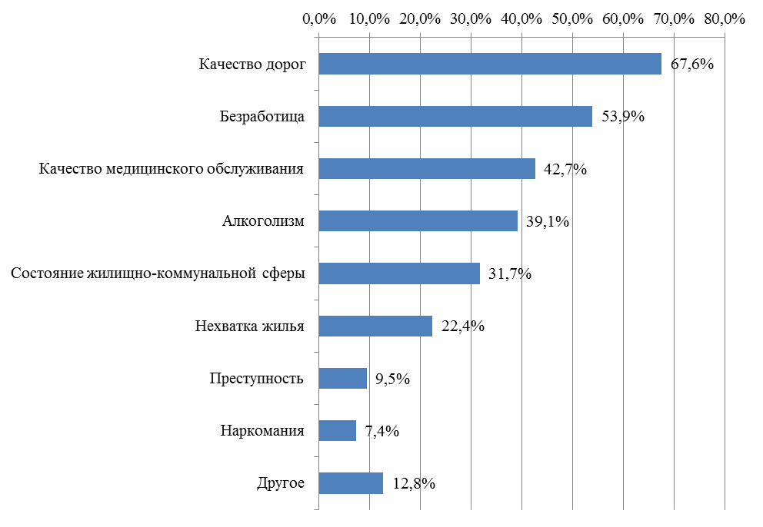

Рисунок 1 - **Распределение ответов респондентов на вопрос**

**«Укажите, пожалуйста, 5 наиболее острых проблем, требующих решения**

**в первую очередь в Вашем населенном пункте», в процентах к числу опрошенных**

(допускалось более одного варианта ответа, поэтому итог не равен 100%)

Таблица 7 - **Распределение суждений респондентов, выбравших вариант «Другое» при ответе на вопрос «Укажите, пожалуйста, 5 наиболее острых проблем, требующих решения в первую очередь в Вашем населенном пункте», в абсолютных величинах и процентах к числу опрошенных**

|  |  |  |
| --- | --- | --- |
| Суждения | В абсолютных величинах | В процентах |
| Бездомные | 2 | 0,2% |
| Бродячие собаки | 9 | 0,7% |
| Водоснабжение (доставка) | 1 | 0,1% |
| Высокая стоимость жилья | 17 | 1,3% |
| Высокая стоимость услуг ЖКХ | 4 | 0,3% |
| Высокие налоги | 2 | 0,2% |
| Высокие цены / рост цен | 12 | 0,9% |
| Газоснабжение | 3 | 0,2% |
| Дополнительное образование для детей | 2 | 0,2% |
| Запрет продажи алкоголя | 1 | 0,1% |
| Качество образования | 10 | 0,8% |
| Качество сотовой связи / Интернета | 12 | 0,9% |
| Контроль продажи алкоголя | 1 | 0,1% |
| Коррупция | 6 | 0,5% |
| Мусор | 7 | 0,6% |
| Недостаточно кружков и секций для детей | 3 | 0,2% |
| Нет материальной помощи от государства | 1 | 0,1% |
| Нет финансирования спортивных школ | 1 | 0,1% |
| Нет церкви | 1 | 0,1% |

Таблица 7. Окончание

|  |  |  |
| --- | --- | --- |
| Суждения | В абсолютных величинах | В процентах |
| Нехватка детских площадок | 2 | 0,2% |
| Нехватка детских садов / мест в детских садах | 8 | 0,6% |
| Нехватка магазинов | 1 | 0,1% |
| Нехватка спортивных площадок | 3 | 0,2% |
| Низкий уровень заработной платы | 13 | 1,0% |
| Низкий уровень качества жизни населения | 8 | 0,6% |
| Общественный транспорт | 4 | 0,3% |
| Освещение | 2 | 0,2% |
| Открытие центров для наркозависимых и алкоголиков | 1 | 0,1% |
| Отсутствие мест для проведения досуга (парки, кафе и т.д.) | 10 | 0,8% |
| Отсутствие программ для людей старше 35 | 1 | 0,1% |
| Отсутствие производства в регионе | 1 | 0,1% |
| Отсутствие спортивных комплексов для детей | 1 | 0,1% |
| Отток населения | 1 | 0,1% |
| Падение нравственности | 1 | 0,1% |
| Площадки подъездные к домам | 1 | 0,1% |
| Помощь малому бизнесу | 1 | 0,1% |
| Превышение скорости на трассе | 1 | 0,1% |
| Продажа суррогатной алкогольной продукции | 1 | 0,1% |
| Развитие молодежной политики | 2 | 0,2% |
| Снабжение: дрова, уголь | 1 | 0,1% |
| Социальная помощь пенсионерам | 1 | 0,1% |
| Строительство социальных объектов (школы, больницы) | 3 | 0,2% |
| Экология | 30 | 2,4% |
| Все устраивает | 11 | 0,9% |

Судя по ответам участников опроса, проблема организации культурно-досуговых мероприятий для жителей Забайкалья также является достаточно актуальной: только 31,9% респондентов (при 42,9% в 2019 г.) с разной степенью уверенности заявили, что в населенных пунктах, где они проживают, достаточно мест для проведения досуга (см. рис. 2). Между тем отсутствие или недостаточность возможностей для полноценного здорового досуга зачастую толкает людей, особенно молодых, на путь наркомании и алкоголизма.

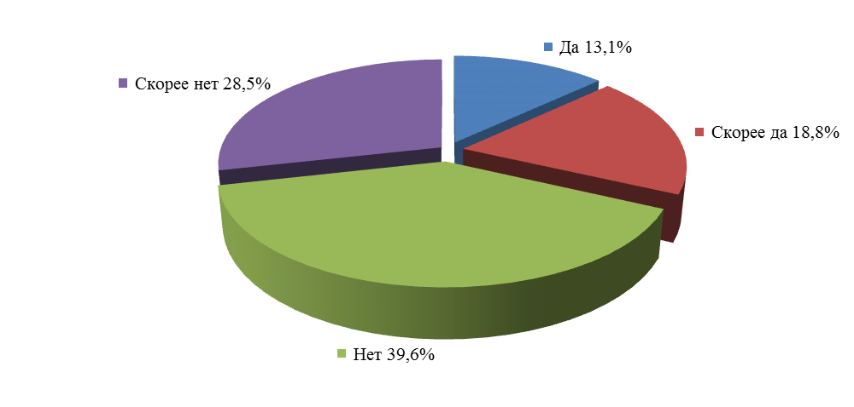

Рисунок 2 - **Распределение ответов респондентов на вопрос**

**«Как Вы считаете, в населенном пункте, где Вы живете, достаточно возможностей, чтобы интересно проводить свободное время?», в процентах к числу опрошенных**

Распределение суждений по вопросам данного раздела в зависимости от социально-демографических и территориальных характеристик респондентов см. в таблицах Приложения В.

**2.2 Ценностные установки населения Забайкальского края**

Одной из исследовательских задач было проведение анализа ценностных установок населения Забайкальского края.

Большинство участников исследования (60,8% при 49,5% в 2019 г.) заявили, что у них нет или скорее нет вредных привычек (см. рис. 3). Тем самым следует констатировать доминирование среди жителей Забайкальского края ориентации на здоровый образ жизни.

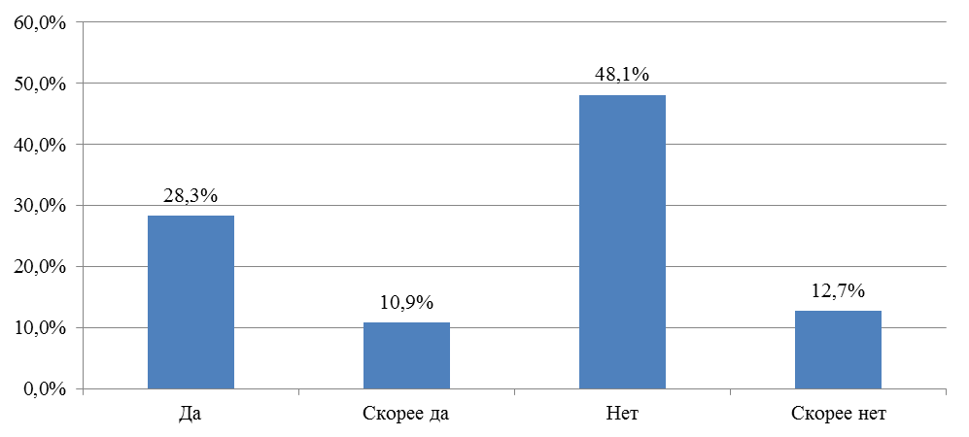

Рисунок 3 - **Распределение ответов респондентов на вопрос**

**«Есть ли у Вас вредные привычки?», в процентах к числу опрошенных**

При ответе на вопрос «Что дополнительно Вам нужно для того, чтобы интересно проводить свободное время?» респонденты чаще всего выбирали такие варианты, как: «новые парки, зелёные территории» (46,9%), «новый спортивный клуб» (36,9%), «бассейн» (26,0%; полностью распределение суждений по данному вопросу см. на рисунке 4 и в таблице 8). Таким образом, забайкальцы в число своих жизненных ценностей и приоритетов включают, в первую очередь, заботу о собственном здоровье.

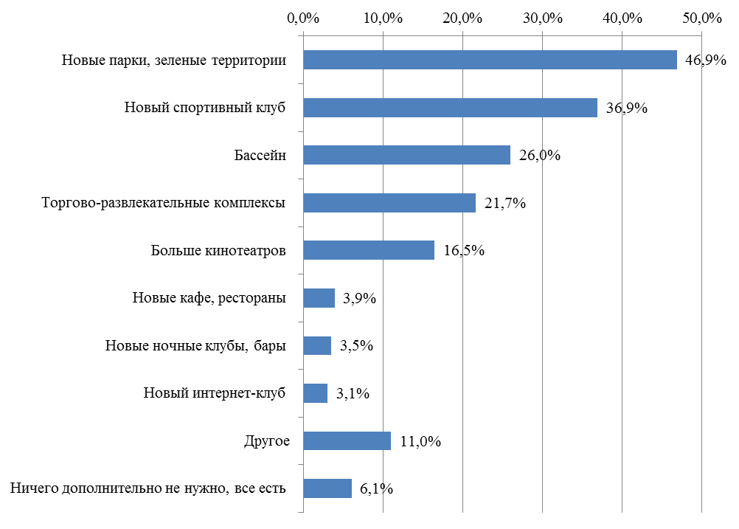

Рисунок 4 - **Распределение ответов респондентов на вопрос**

**«Что дополнительно Вам нужно для того, чтобы интересно проводить**

**свободное время?», в процентах к числу опрошенных**

(допускалось более одного варианта ответа, поэтому итог не равен 100%)

Таблица 8 - **Распределение суждений респондентов, выбравших вариант «Другое» при ответе на вопрос «Что дополнительно Вам нужно для того, чтобы интересно проводить свободное время?», в абсолютных величинах и процентах к числу опрошенных**

|  |  |  |
| --- | --- | --- |
| Суждения | В абсолютных величинах | В процентах |
| Аквапарк | 3 | 0,2% |
| Библиотека | 2 | 0,2% |
| Биллиардный клуб | 1 | 0,1% |
| Боулинг клуб | 2 | 0,2% |
| Велодорожки / велопарковки | 3 | 0,2% |
| Выставочные центры | 3 | 0,2% |
| Детские площадки | 24 | 1,9% |
| Детский развивающий / развлекательный центр | 14 | 1,1% |
| Дом культуры | 5 | 0,4% |
| Достойный уровень зарплаты | 4 | 0,3% |
| Канатная дорога | 1 | 0,1% |
| Каток | 1 | 0,1% |
| Качественная сотовая связь | 6 | 0,5% |
| Качественный Интернет | 7 | 0,6% |
| Клуб по интересам | 5 | 0,4% |
| Кружки и секции для детей | 11 | 0,9% |
| Культурные мероприятия | 1 | 0,1% |
| Лыжная база | 4 | 0,3% |
| Магазины | 3 | 0,2% |

Таблица 8. Окончание

|  |  |  |
| --- | --- | --- |
| Суждения | В абсолютных величинах | В процентах |
| Места для отдыха семьей | 2 | 0,2% |
| Новый клуб | 6 | 0,5% |
| Обращение с ТКО | 2 | 0,2% |
| Освещение | 1 | 0,1% |
| Открытый каток | 1 | 0,1% |
| Парк с аттракционами для детей | 5 | 0,4% |
| Поликлиника | 1 | 0,1% |
| Работа администрации | 1 | 0,1% |
| Снижение стоимости услуг в спортивных клубах | 3 | 0,2% |
| Создание новых рабочих мест | 1 | 0,1% |
| Спортивные площадки | 14 | 1,1% |
| Средства от добычи полезных ископаемых должны оставаться в Забайкальском крае, и мы сами будем распределять, куда и на что тратить | 1 | 0,1% |
| Стадион | 2 | 0,2% |
| Театр для детей | 2 | 0,2% |
| Театры | 7 | 0,6% |
| Территория для выгула собак | 2 | 0,2% |
| Транспортная доступность | 1 | 0,1% |
| Туристические тропы | 1 | 0,1% |
| Фонтаны | 1 | 0,1% |
| Хоккейная коробка | 1 | 0,1% |
| Цирк | 1 | 0,1% |

Распределение суждений по вопросам данного раздела в зависимости от социально-демографических и территориальных характеристик респондентов см. в таблицах Приложения В.

**2.3 Отношение населения Забайкальского края к проблеме немедицинского потребления наркотиков**

Следующая задача исследования – выявление отношения населения Забайкальского края к проблеме немедицинского потребления наркотиков.

По словам подавляющего большинства респондентов (95,3% при 88,2% в 2019 г.), в случае, если бы им предложили попробовать наркотик, они ответили бы категорическим отказом.

Соответственно, доля тех, кто не исключает для себя возможность употребить наркотические вещества при определенных обстоятельствах, составила 4,7% (см. рис. 5). По сравнению с другими категориями участников опроса, такие заявления чаще делали респонденты из Агинского и Забайкальского районов; мужчины; граждане в возрасте 18-29 лет; лица со средним профессиональным образованием.

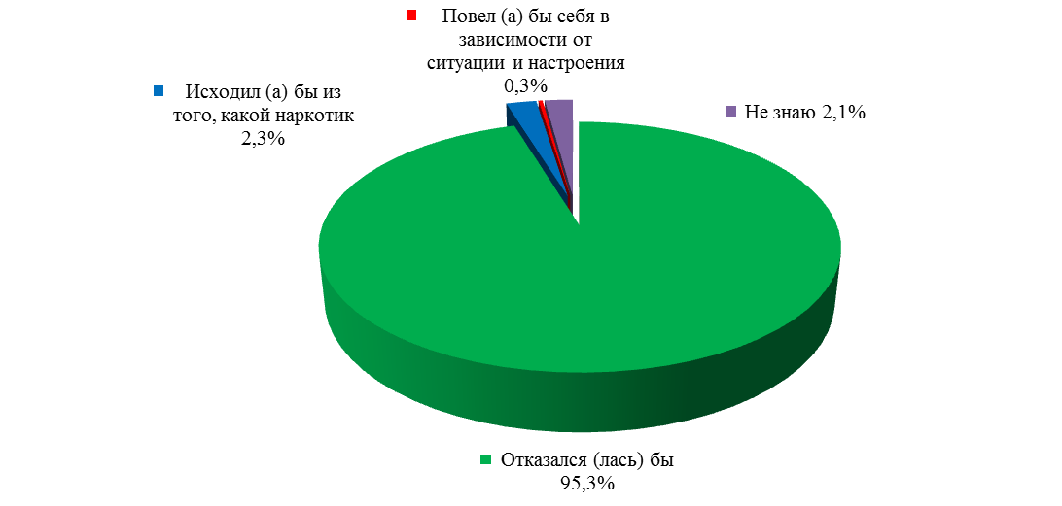

Рисунок 5 - **Распределение ответов респондентов на вопрос**

**«Как бы Вы поступили, если бы Вам предложили попробовать наркотики?**

**Скорее всего…», в процентах к числу опрошенных**

Распределение суждений по вопросам данного раздела в зависимости от социально-демографических и территориальных характеристик респондентов см. в таблицах Приложения В.

**2.4 Уровень распространения немедицинского потребления наркотиков в Забайкальском крае, в т.ч. динамика числа лиц, употребляющих наркотики**

В число задач исследования входил анализ уровня распространения немедицинского потребления наркотиков в Забайкальском крае, в т.ч. динамика числа лиц, употребляющих наркотики.

Большинство участников опроса (60,0% при 32,8% в 2019 г.) предположили, что наркомания в Забайкальском крае «распространена, но не больше, чем везде»; 6,5% – что «очень распространена» (-6,4% к 2019 г.); 15,4% – что «совсем не распространена» (-8,8% к 2019 г.). При этом 18,0% респондентов затруднились определить уровень распространения данной проблемы (см. рис. 6). По сравнению со средними значениями по выборочной совокупности, в целом, о том, что наркомания в Забайкалье «очень распространена», чаще заявляли жители г. Читы и Могойтуйского района; о том, что наркомания «совсем не распространена» – респонденты из Агинского, Краснокаменского, Могойтуйского районов.

Рисунок 6 - **Распределение ответов респондентов на вопрос «Как Вы считаете, насколько проблема наркомании распространена в Вашем населенном пункте**

**(крае, области и т.д.)?», в процентах к числу опрошенных**

Две трети респондентов (66,5%) отметили, что им никогда не предлагали попробовать наркотики. Признались в получении таких предложений 32,8% опрошенных (при 23,5% в 2019 г.), в основном жители г. Читы, Шелопугинского, Забайкальского и Могойтуйского районов; мужчины; граждане в возрасте 14-39 лет (см. рис. 7).

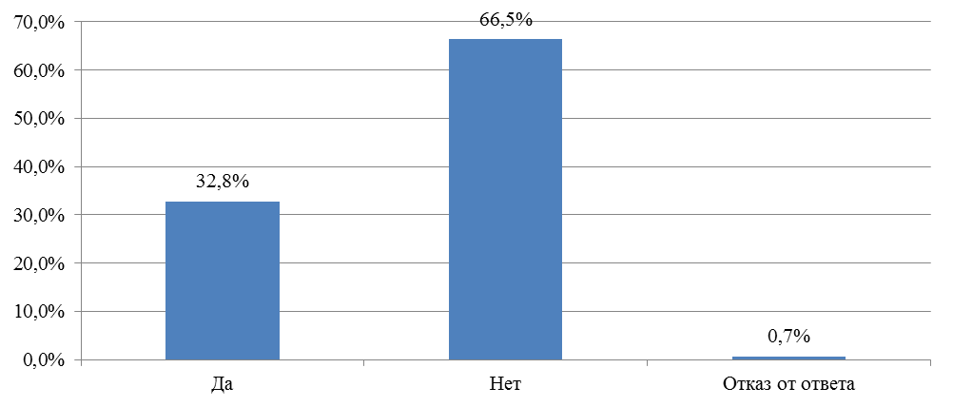

Рисунок 7 - **Распределение ответов респондентов на вопрос «Предлагали ли Вам когда-либо попробовать наркотики?», в процентах к числу опрошенных**

Доля участников исследования, пробовавших наркотические вещества, составила 8,0% (см. рис. 8) – практически столько же, что и год назад (8,3%). Чаще, чем в среднем по выборке, наличие опыта употребления наркотиков декларировали опрошенные жители г. Читы, Забайкальского и Карымского районов; мужчины; граждане в возрасте 30-39 лет.

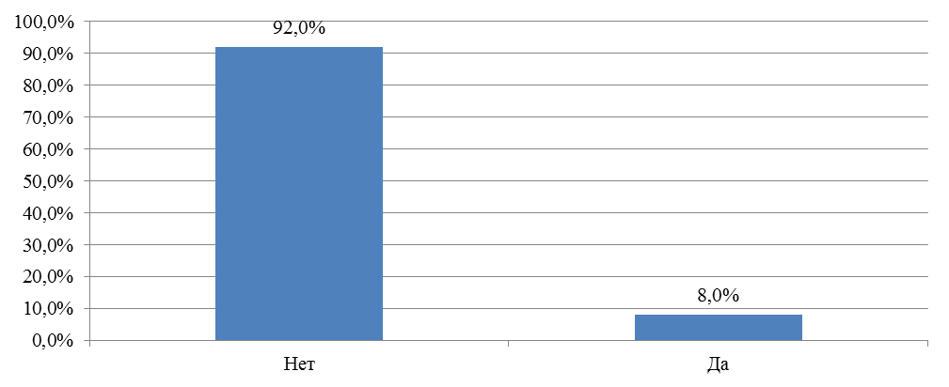

Рисунок 8 - **Распределение ответов респондентов на вопрос «Пробовали ли Вы наркотические вещества?», в процентах к числу опрошенных**

Распределение суждений по вопросам данного раздела в зависимости от социально-демографических и территориальных характеристик респондентов см. в таблицах Приложения В.

**2.5 Степень наркотизации населения в Забайкальском крае**

Выявление степени наркотизации населения в Забайкальском крае – так была сформулирована очередная задача данного исследования.

О степени распространения наркомании свидетельствуют, в частности, данные ответов респондентов на вопрос о наличии у них среди знакомых людей, употребляющих наркотики в немедицинских целях. В ходе проведенного опроса три четверти респондентов (76,8% от числа опрошенных) заявили, что не общаются с людьми, употребляющими наркотики. О наличии в их окружении таких людей заявили 23,2% участников опроса (см. рис. 9), преимущественно жители г. Читы, Агинского, Шилкинского, Улётовского районов; мужчины; граждане в возрасте 14-17 лет; лица с уровнем образования среднее профессиональное и высшее – кадры высшей категории. Значения данных показателей остались на уровне 2019 г.

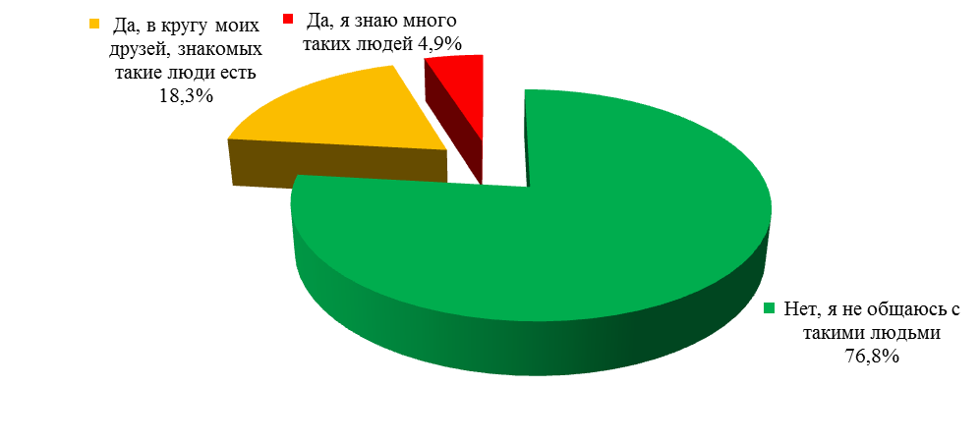

Рисунок 9 - **Распределение ответов респондентов на вопрос**

**«Знакомы ли Вы лично с людьми, употребляющими наркотики?»,   
в процентах к числу опрошенных**

Достаточно оптимистично выглядят результаты ответов респондентов группы «потребителей» на вопрос о частоте употребления наркотиков: для 85,1% (при 74,2% в 2019 г.) первая проба стала и последней (позиция «попробовал(-а), но перестал(-а) употреблять»). Эти данные еще раз подтверждают вывод о сформированности устойчивых антинаркотических установок у большинства забайкальцев.

В то же время следует обратить внимание на то обстоятельство, что 13,9% из числа респондентов, имеющих опыт приема наркотических веществ, употребляют наркотики «от случая к случаю, не каждый месяц». Это – настораживающий факт, поскольку есть опасность перехода нерегулярного употребления наркотических средств в постоянное и зависимое. С другой стороны, доля тех, кто употребляет наркотические средства нерегулярно за последний год заметно сократилась: в 2019 г. она составляла 21,3%.

Из числа респондентов, признавшихся в употреблении наркотических веществ, только 1,0% употребляют наркотики ежедневно (см. рис. 10).

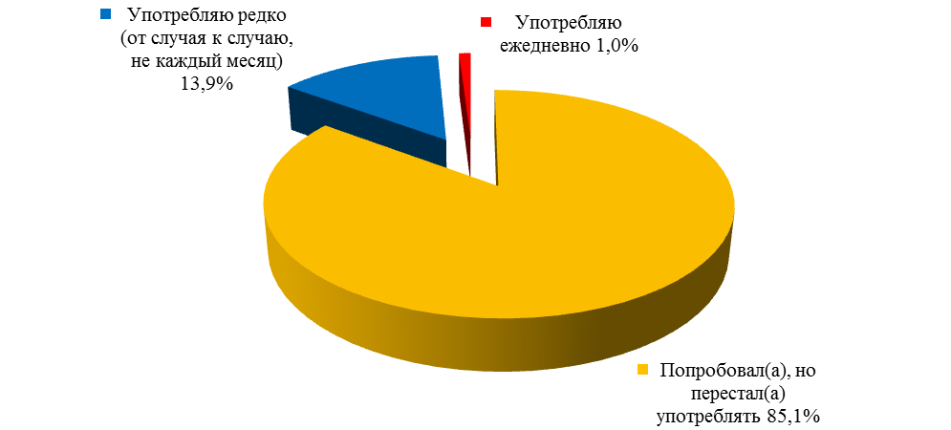

Рисунок 10 - **Распределение ответов респондентов на вопрос**

**«Как часто Вы употребляете наркотики?», в процентах к числу участников исследования, употребляющих наркотики (N = 101)**

Распределение суждений по вопросам данного раздела в зависимости от социально-демографических и территориальных характеристик респондентов см. в таблицах Приложения В.

**2.6 Наиболее распространенные на территории Забайкальского края наркотики**

Среди прочих, в рамках данного исследования решению подлежала следующая задача: определение наиболее распространенных на территории Забайкальского края наркотиков.

Согласно полученным данным, в настоящее время на территории Забайкальского края среди наркотиков наибольшей популярностью пользуются марихуана и конопля: их указали соответственно 29,7% и 27,7% от числа тех, кто признался в употреблении наркотических веществ (см. рисунок 11, таблицу 9).

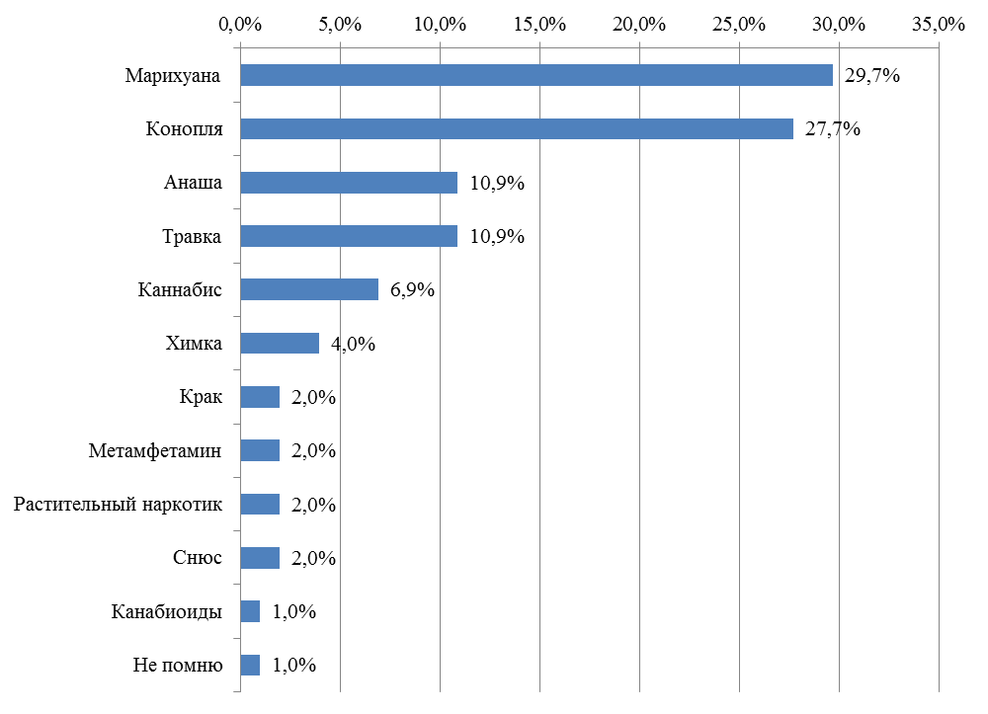

Рисунок 11- **Распределение ответов респондентов на вопрос**

**«Какой наркотик Вы употребляете (употребляли)?»,**

**в процентах к числу участников исследования, употребляющих наркотики (N = 101)**

Основным способом употребления наркотика является курение - его отметили 95,0% респондентов указанной категории (см. рис.12).

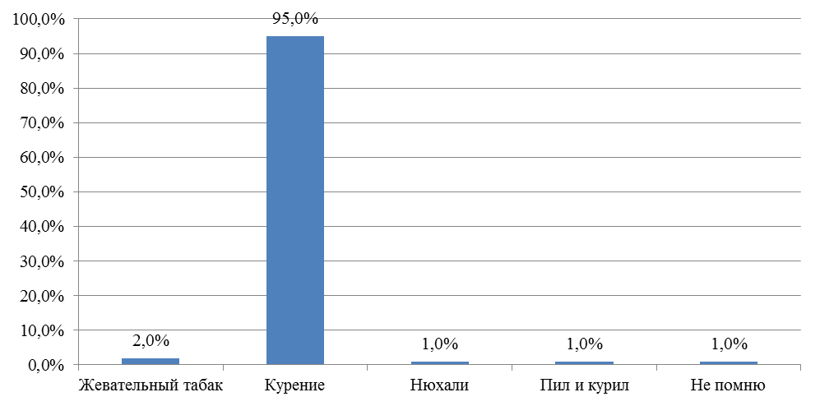

Рисунок 12 - **Распределение ответов респондентов на вопрос**

**«Каким способом Вы употребляете наркотики?»,**

**в процентах к числу участников исследования, употребляющих наркотики (N = 101)**

Участникам исследования, которые признались в том, что употребляют (употребляли) наркотические средства, был задан вопрос, почему они остановили свой выбор именно на этих наркотиках. Чаще всего указывались следующие причины: «за компанию» (51,5%); доступность соответствующего наркотика (32,7%); менее вредное его влияние на организм (20,8%). Полностью распределение суждений по данному вопросу см. на рисунке 13.

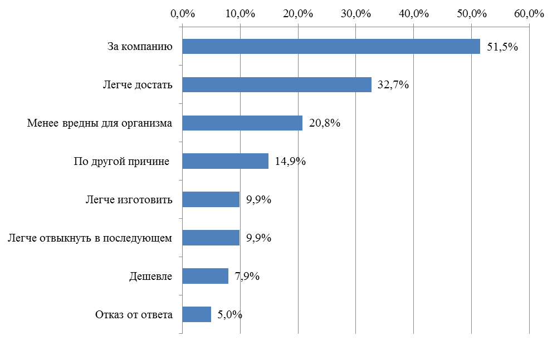

Рисунок 13 - **Распределение ответов респондентов на вопрос**

**«Почему Вы потребляли/ потребляете именно эти наркотики?», в процентах к числу участников исследования, употребляющих наркотики (N = 101)**

Таблица 9 - **Распределение суждений респондентов, выбравших вариант «По другой причине» при ответе на вопрос «Почему Вы потребляли/потребляете именно эти наркотики?», в абсолютных величинах и процентах к числу респондентов, имеющих опыт употребления наркотиков**

|  |  |  |
| --- | --- | --- |
| Суждения | В абсолютных величинах | В процентах |
| Есть убеждение, что марихуана менее вредна, чем алкоголь, легализована в некоторых странах | 1 | 1,0% |
| Не такая вредная | 1 | 1,0% |
| Рос как сорняк | 1 | 1,0% |
| Что было | 7 | 6,9% |
| Что предложили | 4 | 4,0% |
| Не помню | 1 | 1,0% |

Распределение суждений по вопросам данного раздела в зависимости от социально-демографических и территориальных характеристик респондентов см. в таблицах Приложения В.

**2.7 Степень доступности наркотиков**

Еще одна исследовательская задача – выявление степени доступности наркотиков.

С тем, что в их населенном пункте достать наркотики «трудно» или «очень трудно», согласились только 11,5% от общего количества участников опроса при 12,5% год назад. По сравнению с другими категориями респондентов, об этом чаще заявляли жители Оловяннинского, Карымского и Могойтуйского районов.

С точки зрения более половины респондентов (52,7% при 37,8% в 2019 г.), раздобыть наркотики в их населенном пункте «сравнительно легко» или «очень легко». Наиболее высокие доли соответствующих суждений были зафиксированы в г. Чите, Шелопугинском и Шилкинском районах.

Примерно каждый третий опрошенный (35,8%) с ответом на данный вопрос затруднился (см. рис. 14).

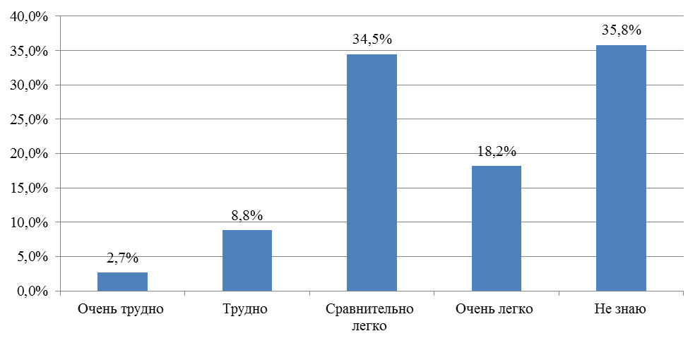

Рисунок 14 - **Распределение ответов респондентов на вопрос «Как Вы думаете,**

**трудно ли достать сегодня наркотики?», в процентах к числу опрошенных**

Распределение суждений по вопросам данного раздела в зависимости от социально-демографических и территориальных характеристик респондентов см. в таблицах Приложения В.

**2.8 Наиболее популярные места и способы распространения наркотиков**

В перечень исследовательских задач входила следующая: определение наиболее популярных мест и способов распространения наркотиков.

На возможность получения информации о наркотиках или способах их употребления через сеть «Интернет» указали 7,8% участников опроса при 12,0% в 2019 г. (см. рис. 15).

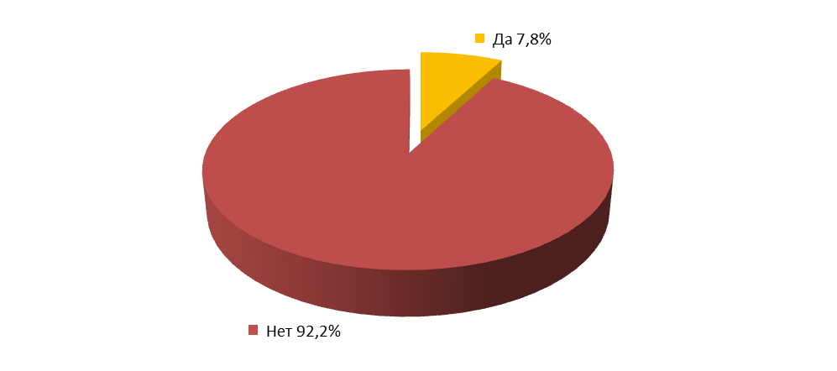

Рисунок 15 - **Распределение ответов респондентов на вопрос «Прибегали ли Вы или Ваши знакомые к услугам сети "Интернет" для получения сведений о наркотиках или способах их употребления?», в процентах к числу опрошенных**

Большинство респондентов, имеющих опыт употребления наркотиков (61,4%), заявили, что в настоящее время наркотическими веществами не пользуюся. Остальные чаще всего указывали, что получают наркотики от друзей и знакомых (23,8%). Полное распределение суждений по данному вопросу представлено на рисунке 16.

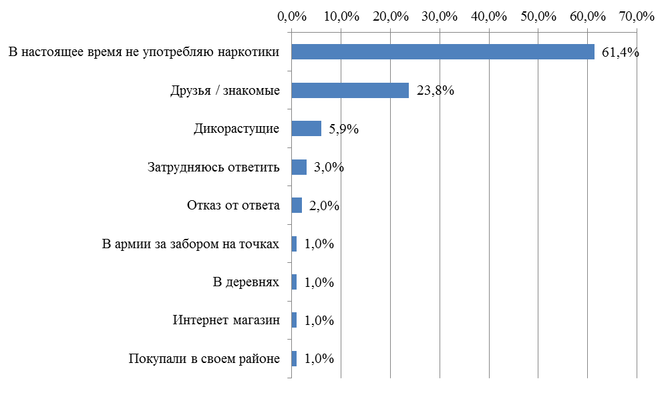

Рисунок 16 - **Распределение ответов респондентов на вопрос**

**«Где Вам удается доставать наркотики?», в процентах к числу участников исследования, употребляющих наркотики (N = 101)**

Как выяснилось в ходе опроса, из числа тех респондентов, кто сообщил о факте употребления ими наркотиков, доминирующая часть (48,5%) получает наркотические вещества в виде «угощения». Варианты ответа «Покупаю» и «Изготавливаю сам (а)» выбрали только 11,9% и 6,9% опрошенных соответственно. Доли тех, кто добывает наркотики другими способами, не превысили статистическую погрешность (см. рис. 17).

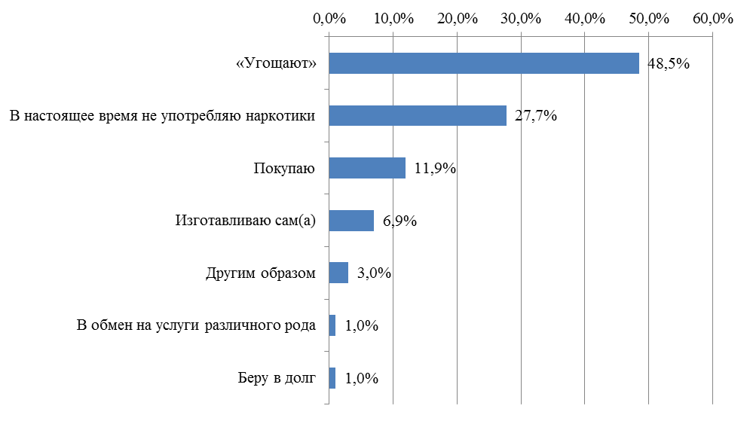

Рисунок 17 - **Распределение ответов респондентов на вопрос**

**«Каким способом Вы обычно получаете наркотики?», в процентах к числу участников исследования, употребляющих наркотики (N = 101)**

Таблица 10 - **Распределение суждений респондентов, выбравших вариант «Другим образом» при ответе на вопрос «Каким способом Вы обычно получаете наркотики?», в абсолютных величинах и процентах к числу респондентов, имеющих опыт употребления наркотиков**

|  |  |  |
| --- | --- | --- |
| Суждения | В абсолютных величинах | В процентах |
| Меняли на вещи | 1 | 1,0% |
| Срывали | 2 | 2,0% |

По словам большинства участников опроса, имеющих опыт употребления наркотиков (71,3%), они не покупают наркотические средства самостоятельно. 13,9% зарабатывают на наркотики; 5,0% получают деньги на наркотики от родственников, друзей и знакомых (см. рисунок 18, таблицу 11).

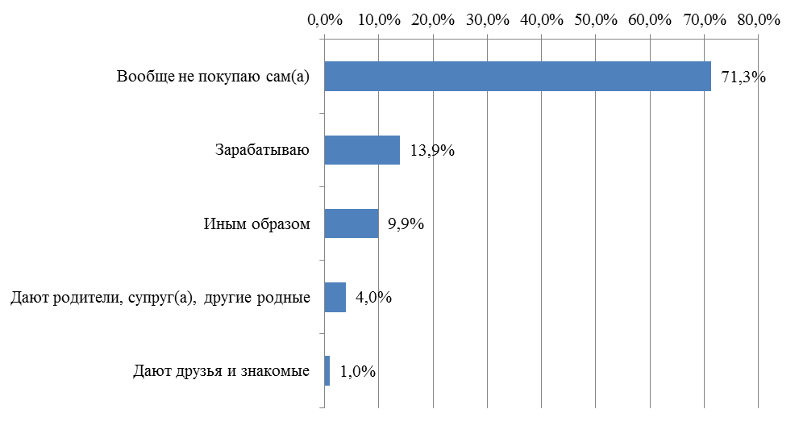

Рисунок 18 - **Распределение ответов респондентов на вопрос**

**«Каким образом Вы обычно получаете деньги на наркотики?»,**

**в процентах к числу участников исследования, употребляющих наркотики (N = 101)**

Таблица 11 - **Распределение суждений респондентов, выбравших вариант «Иным образом» при ответе на вопрос «Каким образом Вы обычно получаете деньги на наркотики?», в абсолютных величинах и процентах к числу респондентов, имеющих опыт употребления наркотиков**

|  |  |  |
| --- | --- | --- |
| Суждения | В абсолютных величинах | В процентах |
| Не употребляю | 9 | 8,9% |
| Отказ от ответа | 1 | 1,0% |

Распределение суждений по вопросам данного раздела в зависимости от социально-демографических и территориальных характеристик респондентов см. в таблицах Приложения В.

**2.9 Причины распространения и мотивы немедицинского потребления наркотиков среди различных групп населения Забайкальского края**

Следующие задачи проведенного исследования были направлены на определение причин распространения и мотивов немедицинского потребления наркотиков среди различных групп населения Забайкальского края.

В результате опроса общественного мнения было установлено, что жители Забайкальского края основными причинами распространения наркомании считают следующие: моральная деградация общества (47,5%), безработица, экономические проблемы (40,0%), неудовлетворенность жизнью, социальное неблагополучие (33,7%). Таким образом, в общественном мнении жителей региона наркомания представляется, прежде всего, как следствие негативных явлений в социально-экономической и социально-психологической сферах.

Следует отметить, что «влияние наркобизнеса, доступность наркотиков» в качестве основной причины распространения наркомании в Забайкалье выделили только 19,5% опрошенных. Соответственно, можно предположить, что масштабы наркоторговли не входят в число наиболее острых региональных проблем.

Кроме того, полученные данные свидетельствуют о достаточной эффективности предпринимаемых мер противодействия наркомании. «Плохую работу правоохранительных органов» в качестве основной причины распространения наркомании в Забайкалье назвали только 20,5% участников опроса, «слабость профилактической работы» - 18,6%.

По сравнению с 2019 г., структура распределения суждений респондентов об основных причинах распространения наркомании существенно не изменилась. В то же время обращает на себя внимание возрастание актуальности такого фактора, как «безработица, экономические проблемы»: он переместился с четвертого места в рейтинге на второе. По сравнению с 2019 г., количество тех, кто отметил эту проблему, увеличилось на 7,8%. Напротив, с третьего места на четвертое опустилась проблема, связанная с «излишней свободой, отсутствием организованного досуга» (-10,4% к 2019 г.).

Полностью распределение суждений по данному вопросу представлено на рисунке 19 и таблице 12.

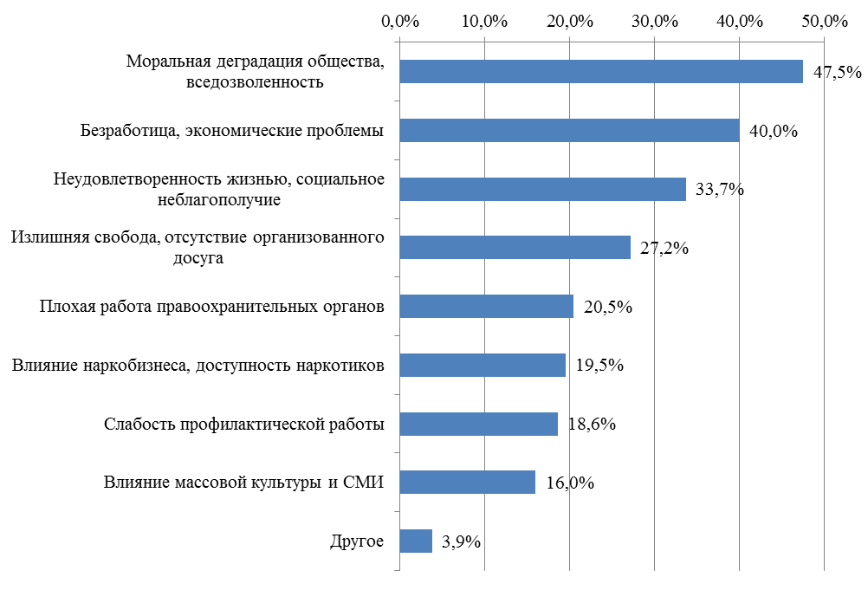

Рисунок 19 - **Распределение ответов респондентов на вопрос «Как Вы считаете, в чем причина распространения наркомании в последнее время?», в процентах к числу опрошенных** (Допускалось более одного варианта ответа, поэтому итог не равен 100%)

Таблица 12 – **Распределение суждений респондентов, выбравших вариант «Другое» при ответе на вопрос «Как Вы считаете, в чем причина распространения наркомании в последнее время?», в абсолютных величинах и процентах к общему числу опрошенных**

|  |  |  |
| --- | --- | --- |
| Суждения | В абсолютных величинах | В процентах |
| "Лишние" деньги | 1 | 0,1% |
| Алкоголизм | 1 | 0,1% |
| Воспитание в семье | 3 | 0,2% |
| Вседозволенность | 1 | 0,1% |
| Геополитика | 1 | 0,1% |
| Дети чиновников и богатых людей | 1 | 0,1% |
| Доступность наркотиков через Интернет | 4 | 0,3% |
| Ликвидация ФСКН и передача ее полномочий полиции | 1 | 0,1% |
| Непонимание последствий | 1 | 0,1% |
| Нет целей в жизни | 5 | 0,4% |
| Отрицательные примеры в окружении | 3 | 0,2% |
| Отсутствие понимания последствий | 1 | 0,1% |
| Отсутствие патриотического воспитания | 1 | 0,1% |
| Слабохарактерность человека | 1 | 0,1% |
| Социальная несправедливость | 1 | 0,1% |
| Затрудняюсь ответить | 23 | 1,8% |

Что касается респондентов, имеющих личный опыт употребления наркотиков, то они в качестве основных причин приобщения к приему наркотических веществ назвали любопытство (44,6% от числа опрошенных указанной категории) и действия «за компанию» (26,7%). Полное распределение суждений по данному вопросу см. на рисунке 20.

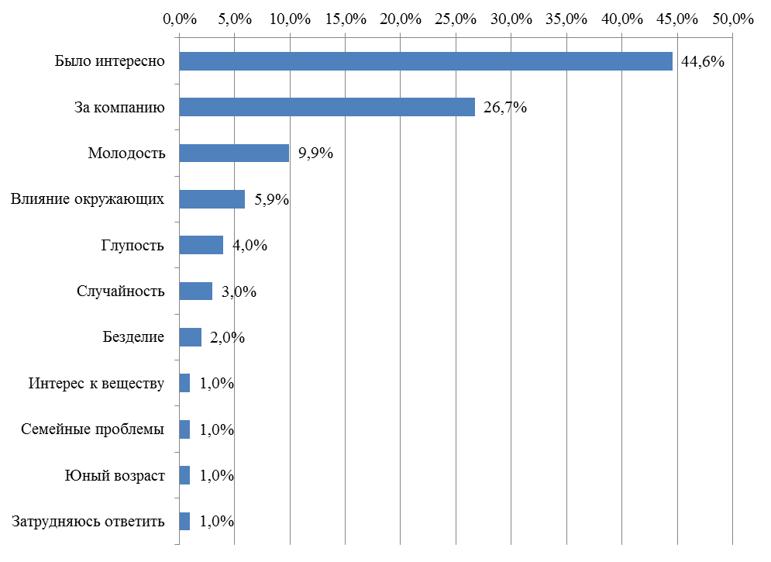

Рисунок 20 - **Распределение ответов респондентов на вопрос**

**«Какие причины привели Вас к тому, что Вы употребляете (употребляли) наркотики?», в процентах к числу участников исследования, употребляющих наркотики (N = 101)**

Распределение суждений по вопросам данного раздела в зависимости от социально-демографических и территориальных характеристик респондентов см. в таблицах Приложения В.

**2.10 Основные механизмы приобщения к немедицинскому потреблению наркотиков**

Очередная исследовательская задача – выявление основных механизмов приобщения к немедицинскому потреблению наркотиков.

В ходе опроса было зафиксировано, что среди респондентов, имеющих опыт употребления наркотиков, примерно равными оказались доли тех, кто впервые попробовал наркотические вещества в возрасте 18-29 лет (37,6%) и 16-17 лет (36,6%). В возрасте от 12 до 15 лет к наркотикам приобщились 25,7% от числа опрошенных указанной категории (см. рис. 21); среди них преобладали жители Читинского, Агинского, Оловяннинского, Шилкинского, Улётовского, Забайкальского и Кыринсого районов.

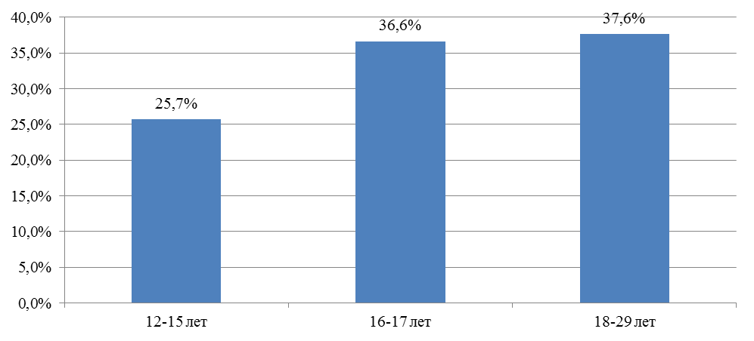

Рисунок 21 - **Распределение ответов респондентов на вопрос**

**«Вспомните, пожалуйста, в каком возрасте Вы впервые попробовали**

**наркотическое вещество?», в процентах к числу участников исследования, употребляющих наркотики (N = 101)**

При ответе на вопрос «Где Вы впервые попробовали наркотики?» участники исследования, имеющие опыт употребления наркотических веществ, чаще всего выбирали варианты ответа «на природе, за городом» (36,6%) и «на улице, во дворе, в подъезде» (33,7%). Полное распределение суждений по данному вопросу представлено на рисунке 22.

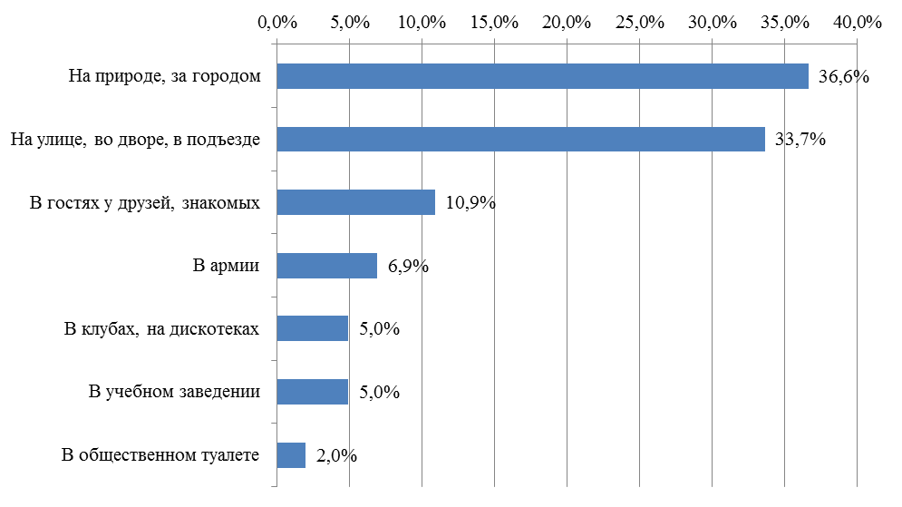

Рисунок 22 - **Распределение ответов респондентов на вопрос**

**«Где Вы впервые попробовали наркотики?», в процентах к числу участников исследования, употребляющих наркотики (N = 101)**

Относительное большинство респондентов, имеющих опыт употребления наркотиков (46,5%), впервые получили предложение попробовать наркотические вещества от друзей, с которыми они встречались после учебы или работы. Самостоятельно решили попробовать наркотики только 7,9% от числа участников исследования указанной категории. Полное распределение суждений по данному вопросу см. на рисунке 23.

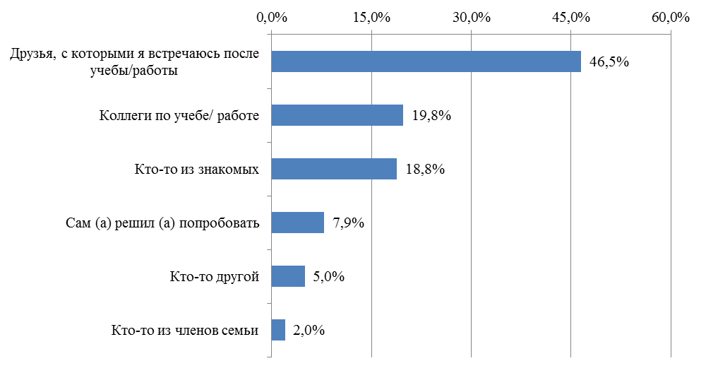

Рисунок 23 - **Распределение ответов респондентов на вопрос**

**«Кто впервые предложил Вам попробовать наркотик?», в процентах**

**к числу участников исследования, употребляющих наркотики (N = 101)**

Распределение суждений по вопросам данного раздела в зависимости от социально-демографических и территориальных характеристик респондентов см. в таблицах Приложения В.

**2.11 Социокультурные факторы, как способствующие, так и препятствующие возникновению и развитию наркотической зависимости**

В рамках решения задач данного исследования предполагалось проведение анализа социокультурных факторов, как способствующих, так и препятствующих возникновению и развитию наркотической зависимости.

Для оценки масштабов проблемы наркомании и вовлеченности населения в наркогенную ситуацию важно оценить отношение жителей Забайкальского края к наркотическим веществам. Большинство участников исследования (83,9% при 70,6% в 2019 г.) указали, что они не принимают наркотические вещества в связи с осознанным отрицательным отношением к употреблению наркотиков. Доли респондентов, назвавших другие причины своего неприятия указанной практики, варьировались в диапазоне от 16,0% (боязнь отлучения от семьи) до 9,6% (боязнь оказаться в тюрьме). Таким образом, можно утверждать, что у большинства респондентов сформированы устойчивые антинаркотические установки и достаточно отрефлексированы негативные последствия употребления наркотических средств в немедицинских целях.

Полное распределение суждений по данному вопросу представлено на рисунке 2 и таблице 13.

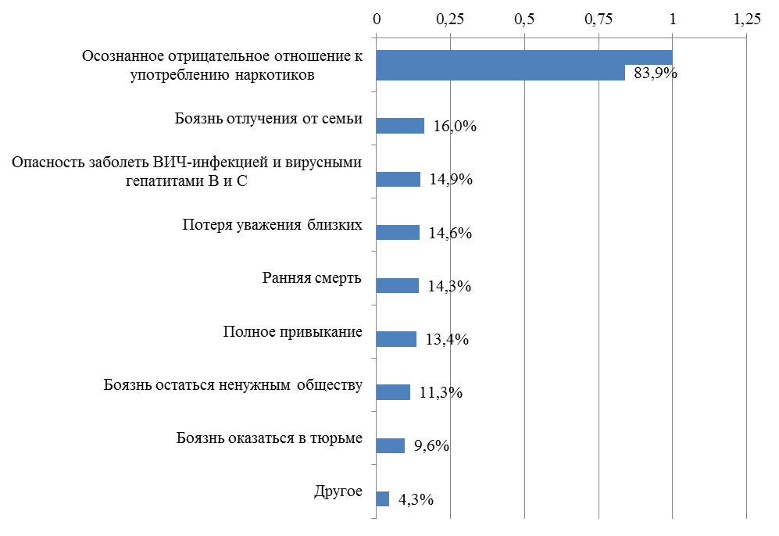

Рисунок 24 - **Распределение ответов респондентов на вопрос «Что удерживает Вас**

**от употребления наркотиков?», в процентах к числу опрошенных**

(Допускалось более одного варианта ответа, поэтому итог не равен 100%)

Таблица 13 - **Распределение суждений респондентов, выбравших вариант «Другое» при ответе на вопрос «Что удерживает Вас от употребления наркотиков?», в абсолютных величинах и процентах к общему числу опрошенных**

|  |  |  |
| --- | --- | --- |
| Суждения | В абсолютных величинах | В процентах |
| Воспитание | 7 | 0,6% |
| Есть цели в жизни | 10 | 0,8% |
| Здоровье важнее | 6 | 0,5% |
| Нет желания / не интересно | 20 | 1,6% |
| Опасение за свою жизнь | 1 | 0,1% |
| Потеря себя | 1 | 0,1% |
| Уровень воспитания | 1 | 0,1% |
| Затрудняюсь ответить | 8 | 0,6% |

К сдерживающим факторам можно отнести и информированность людей о законодательной ответственности Российской Федерации за употребление, хранение и сбыт наркотических веществ. Как выяснилось в результате проведенного социологического исследования, в настоящее время доля респондентов, которым «очень хорошо известна», «известна в общих чертах» или хотя бы «мало известна» законодательная ответственность за употребление, хранение и сбыт наркотиков, составляет 86,1% (см. рис. 25) при 91,2% в 2019 г. О своей неосведомленности на этот счет признались 13,9% респондентов, главным образом, жители Агинского, Краснокаменского и Шелопугинского районов.

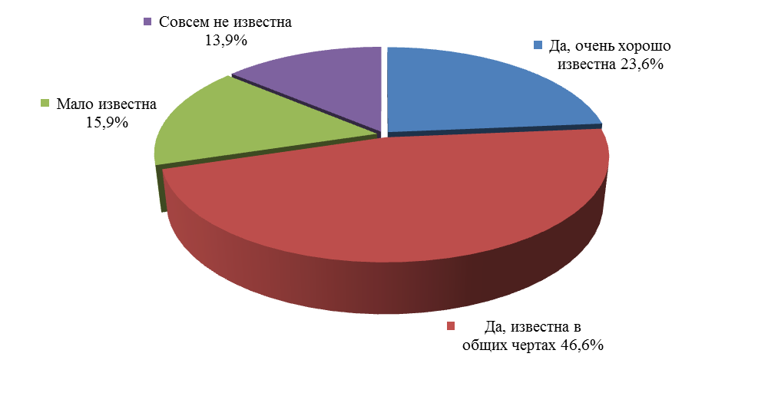

Рисунок 25 - **Распределение ответов респондентов на вопрос «Известна ли Вам законодательная ответственность в Российской Федерации за употребление, хранение и сбыт наркотических веществ?», в процентах к числу опрошенных**

Распределение суждений по вопросам данного раздела в зависимости от социально-демографических и территориальных характеристик респондентов см. в таблицах Приложения В.

**2.12 Эффективность ранее принятых мер противодействия незаконному распространению и потреблению наркотиков на территории Забайкальского края и наиболее действенные меры по борьбе с немедицинским потреблением наркотиков**

Последние задачи исследования – анализ эффективности ранее принятых мер противодействия незаконному распространению и потреблению наркотиков на территории Забайкальского края и выявление наиболее действенных мер по борьбе с немедицинским потреблением наркотиков.

С точки зрения жителей Забайкальского края, принявших участие в опросе, наиболее эффективными мероприятиями по противодействию незаконному распространению и потреблению наркотиков, будут являться физкультурные и спортивные мероприятия (44,5%), ужесточение мер наказания за наркопреступления (39,4%), расширение работы с молодежью (36,9%), принудительное лечение наркоманов (35,9%), лекции и беседы в учебных заведениях (32,3%). Наименьшей эффективностью, по мнению населения региона, обладают специальные концерты и фестивали (13,1%). Полное распределение суждений по данному вопросу см. на рисунке 26 и в таблице 14.



Рисунок 26 - **Распределение ответов респондентов на вопрос «Какие мероприятия,   
по Вашему мнению, более эффективны для профилактики и решения проблем наркомании?», в процентах к числу опрошенных**

(Допускалось более одного варианта ответа, поэтому итог не равен 100%)

Таблица 14 - **Распределение суждений респондентов, выбравших вариант «Другое» при ответе на вопрос «Какие мероприятия, по Вашему мнению, более эффективны для профилактики и решения проблем наркомании?», в абсолютных величинах и процентах к общему числу опрошенных**

|  |  |  |
| --- | --- | --- |
| Суждения | В абсолютных величинах | В процентах |
| "Правильный" досуг для молодежи | 1 | 0,1% |
| Воспитание в семье | 1 | 0,1% |
| Выжигать поля конопли | 1 | 0,1% |
| Демонстрация действующих наркоманов | 1 | 0,1% |
| Занятость | 1 | 0,1% |
| Контроль распространения / доступности наркотиков и информации через Интернет | 1 | 0,1% |
| Коррупция | 1 | 0,1% |
| Повышение материального благосостояния граждан | 3 | 0,2% |
| Показывать к чему приводит наркомания на реальных примерах | 1 | 0,1% |
| Развлекательные мероприятия | 1 | 0,1% |
| Создание новых рабочих мест | 6 | 0,5% |
| Социальная реклама / Пропаганда ЗОЖ | 5 | 0,4% |
| Уверенность в завтрашнем дне | 2 | 0,2% |
| Улучшить работу правоохранительных органов | 2 | 0,2% |

Таблица 14. Окончание

|  |  |  |
| --- | --- | --- |
| Суждения | В абсолютных величинах | В процентах |
| Уничтожение наркотических веществ | 1 | 0,1% |
| Развитие промышленности | 1 | 0,1% |
| Штрафовать родителей за наркоманию детей | 1 | 0,1% |
| Затрудняюсь ответить | 17 | 1,3% |

Распределение суждений по вопросам данного раздела в зависимости от социально-демографических и территориальных характеристик респондентов см. в таблицах Приложения В.

**Рекомендации**

Результаты проведенного исследования свидетельствуют о том, что меры по противодействию наркомании должны носить комплексный характер, то есть необходимо решать связанные с данной проблемой другие социальные проблемы, связанные со снижением уровня жизни населения, безработицей, отсутствием/ недостаточностью инфраструктуры досуга и т.д.

По результатам проведённого исследования сформированы следующие рекомендации органам государственной власти:

1. Предлагается активизировать деятельность по противодействию наркомании   
в г. Чите, Могойтуйском, Шелопугинском, Карымском, Шилкинском, Забайкальском районах.

2. При проведении профилактических антинаркотических мероприятий рекомендуется в качестве целевой аудитории рассматривать, прежде всего, забайкальцев мужского пола в возрасте 18-29 лет.

3. Представляется целесообразным продолжить работу, направленную на формирование и закрепление среди жителей Забайкальского края установок на здоровый образ жизни и негативное отношение к немедицинскому употреблению наркотических средств.

4. В качестве мер профилактики наркомании рекомендуется в рамках развития инфраструктуры досуга уделять особое внимание созданию новых парков и зеленых зон, а также сооружению новых спортивных объектов.

5. Рекомендуется усилить работу по информированию населения Забайкалья о законодательной ответственности в Российской Федерации за употребление, хранение и сбыт наркотических веществ.

6. Рекомендуется в качестве приоритетных мер противодействия незаконному распространению и потреблению наркотиков рассматривать проведение физкультурных и спортивных мероприятий, активизацию работы с молодежью, организацию лечения лиц, употребляющих наркотические средства, проведение лекций и бесед в учебных заведениях.

**Заключение**

Результаты эмпирического исследования позволяют сделать следующие выводы.

В настоящее время жителями Забайкальского края наркомания не воспринимается как актуальная угроза: в рейтинге наиболее острых социальных проблем региона, составленном по итогам опроса общественного мнения, проблема немедицинского употребления наркотических средств заняла последнее место. Оценивая уровень распространения немедицинского потребления наркотиков в Забайкальском крае, респонденты, как правило, отмечали, что наркомания здесь распространена не больше, чем везде.

В общественном мнении жителей региона наркомания представляется, прежде всего, как следствие негативных явлений в социально-экономической и социально-психологических сферах. Влияние наркобизнеса, доступность наркотиков в качестве основной причины распространения наркомании в Забайкалье выделили только 19,5% опрошенных. Соответственно, можно предположить, что масштабы наркоторговли не входят в число наиболее острых региональных проблем.

Кроме того, полученные данные свидетельствуют о достаточной эффективности предпринимаемых мер противодействия наркомании. «Плохую работу правоохранительных органов» в качестве основной причины распространения наркомании в Забайкалье упомянули только 20,5% участников опроса, «слабость профилактической работы» - 18,6%.

Среди населения Забайкалья преобладает приверженность здоровому образу жизни, здоровье входит в число важнейших жизненных ценностей. В целом, отношение населения забайкальцев к немедицинскому потреблению наркотиков крайне негативное, у большинства респондентов сформированы устойчивые антинаркотические установки и достаточно отрефлексированы негативные последствия употребления наркотических средств в немедицинских целях.

По сравнению с результатами предшествующих исследований, в развитии наркоситуации в Забайкальском крае отмечается положительная динамика. В частности, следует подчеркнуть значительное сокращение доли респондентов, назвавших наркоманию самой актуальной проблемой – с 20,9% год назад до 7,4%. Доля участников исследования, заявивших, что у них нет или скорее нет вредных привычек, возросла до 60,8% при 49,5% в 2019 г. Количество опрошенных забайкальцев, готовых ответить категорическим отказом на предложение попробовать наркотик, увеличилось с 88,2% в 2019 г. до 95,3%.

Вместе с тем исследование выявило ряд негативных тенденций. Так, доля респондентов, получавших предложения попробовать наркотики, выросла с 23,5% в 2019 г. до 32,8%. Доля участников исследования, пробовавших наркотические вещества, составила 8,0% – практически столько же, что и год назад (8,3%). Если в 2019 г. о том, что в их населенном пункте раздобыть наркотики «сравнительно легко» или «очень легко», заявили 37,8% опрошенных, то по результатам отчетной волны мониторинга – 52,7%.

Как и ранее, на территории Забайкальского края среди наркотиков наибольшей популярностью пользуются марихуана и конопля. Что касается респондентов, имеющих личный опыт употребления наркотиков, то они в качестве основных причин приобщения к приему наркотических веществ назвали любопытство (44,6% от числа опрошенных указанной категории) и действия «за компанию» (26,7%). Среди участников опроса, имеющих опыт употребления наркотиков, примерно равными оказались доли тех, кто впервые попробовал наркотические вещества в возрасте 18-29 лет (37,6%) и 16-17 лет (36,6%). При ответе на вопрос «Где Вы впервые попробовали наркотики?» опрошенные забайкальцы, имеющие опыт употребления наркотических веществ, чаще всего выбирали варианты ответа «на природе, за городом» (36,6%) и «на улице, во дворе, в подъезде» (33,7%). Относительное большинство респондентов, имеющих опыт употребления наркотиков (46,5%), впервые получили предложение попробовать наркотические вещества от друзей, с которыми они встречались после учебы или работы.

В целом, несмотря на заметное сокращение своих масштабов, распространенность немедицинского употребления наркотических средств остается в Забакальском крае значимой социальной проблемой.

**Список использованных источников**

1. Указ Президента Российской Федерации от 18.10.2007 № 1374 «О дополнительных мерах по противодействию незаконному обороту наркотических средств, психотропных веществ и их прекурсоров».
2. Стратегия государственной антинаркотической политики Российской Федерации до 2020 года (утверждена Указом Президента Российской Федерации от 09.06.2010 № 690).
3. Постановление Правительства Российской Федерации от 20.06.2011 № 485 «Об утверждении Положения о государственной системе мониторинга наркоситуации в Российской Федерации».
4. Методика и порядок осуществления мониторинга, а также критерии оценки развития наркоситуации в Российской Федерации и ее субъектах. Третий пересмотр (утверждена п. 1.3 протокола заседания Государственного антинаркотического комитета от 15.02.2017 № 32, с изменениями и дополнениями от 11.12.2017).
5. Федеральный закон от 27 июля 2006 г. № 152-ФЗ «О персональных данных».
6. ГОСТ 7.32-2017. Межгосударственный стандарт. Система стандартов по информации, библиотечному и издательскому делу.
7. Доклад о наркоситуации в Забайкальском крае в 2019 году [Электронный ресурс]. URL: https://75.xn--b1aew.xn--p1ai//gu_mvd/struktura/Upravlenija/управление-по-контролю-за-оборотом-нарко/мониторинг-наркоситуации/за-2019-год (дата обращения: 27.01.2021 г.).

ПРИЛОЖЕНИЕ А

(обязательное)

**Образец анкеты для проведения   
массового опроса населения**

Здравствуйте! Мы проводим всероссийское исследование, посвященное изучению привычек и убеждений граждан России. В исследовании участвуют жители всех субъектов Российской Федерации, проживающие в городских и сельских населенных пунктах. Мы просим Вас высказать свое мнение по ряду вопросов. Анкета анонимная, Вам не нужно указывать фамилию. Все данные будут использованы только в обобщенном виде для научных целей.

Обведите в кружок цифру около варианта ответа, который выражает Ваше мнение, или напишите свой вариант.

Пожалуйста, ответьте на ВСЕ вопросы, которые относятся к Вашему стилю жизни.

Ваше мнение очень важно для нас! Для начала просим Вас рассказать немного о себе.

**1. УКАЖИТЕ, ПОЖАЛУЙСТА, ВАШ ПОЛ:**

1. Мужской;

2. Женский.

**2. ВАШ ВОЗРАСТ:**

1. 14-17 лет;

2. 18-29 лет;

3. 30-39 лет;

4. 40-49 лет;

5. 50-60 лет.

**3. ВАШЕ ОБРАЗОВАНИЕ В НАСТОЯЩЕЕ ВРЕМЯ:**

1. Основное общее образование;

2. Среднее общее образование;

3. Среднее профессиональное образование;

4. Высшее образование – бакалавриат;

5. Высшее образование – специалист, магистратура;

6. Высшее образование – подготовка кадров высшей категории

**4. КАК ВЫ СЧИТАЕТЕ, К КАКОЙ КАТЕГОРИИ, ИЗ ПЕРЕЧИСЛЕННЫХ НИЖЕ, ОТНОСИТСЯ ВАША СЕМЬЯ ПО УРОВНЮ МАТЕРИАЛЬНОГО ПОЛОЖЕНИЯ? (ОДИН ОТВЕТ)**

1. Высоко обеспеченная;

2. Обеспеченная выше среднего;

3. Обеспеченная на среднем уровне;

4. Обеспеченная ниже среднего;

5. Не обеспеченная самым необходимым.

**5. ЕСТЬ ЛИ У ВАС ВРЕДНЫЕ ПРИВЫЧКИ? (ОДИН ОТВЕТ)**

1. Да;

2. Скорее да;

3. Нет;

4. Скорее нет

**Теперь просим рассказать о волнующих Вас проблемах**

**6. УКАЖИТЕ, ПОЖАЛУЙСТА, 5 НАИБОЛЕЕ ОСТРЫХ ПРОБЛЕМ, ТРЕБУЮЩИХ РЕШЕНИЯ В ПЕРВУЮ ОЧЕРЕДЬ В ВАШЕМ НАСЕЛЕННОМ ПУНКТЕ (ВОЗМОЖНО НЕСКОЛЬКО ВАРИАНТОВ ОТВЕТА):**

1. Нехватка жилья;

2. Качество дорог;

3. Алкоголизм;

4. Безработица;

5. Состояние жилищно-коммунальной сферы;

6. Наркомания;

7. Качество медицинского обслуживания;

8. Преступность;

9. Другое (впишите) ________________________________________________________.

**7. КАК ВЫ СЧИТАЕТЕ, В НАСЕЛЕННОМ ПУНКТЕ, ГДЕ ВЫ ЖИВЕТЕ, ДОСТАТОЧНО ВОЗМОЖНОСТЕЙ, ЧТОБЫ ИНТЕРЕСНО ПРОВОДИТЬ СВОБОДНОЕ ВРЕМЯ? (ОДИН ОТВЕТ)**

1. Да;

2. Скорее да;

3. Нет;

4. Скорее нет.

**8. ЧТО ДОПОЛНИТЕЛЬНО ВАМ НУЖНО ДЛЯ ТОГО, ЧТОБЫ ИНТЕРЕСНО ПРОВОДИТЬ СВОБОДНОЕ ВРЕМЯ? (НЕ БОЛЕЕ ТРЕХ ОТВЕТОВ)**

1. Новый спортивный клуб

2. Больше кинотеатров

3. Новые парки, зеленые территории

4. Бассейн

5. Новый интернет-клуб

6. Новые ночные клубы, бары

7. Новые кафе, рестораны

8. Торгово-развлекательные комплексы

9. Ничего дополнительно не нужно, все есть

10.Другое (ЧТО ИМЕННО?) ________________________________________________.

**А теперь просим поделиться Вашим отношением к проблеме наркомании**

**9. КАК ВЫ СЧИТАЕТЕ, НАСКОЛЬКО ПРОБЛЕМА НАРКОМАНИИ РАСПРОСТРАНЕНА В ВАШЕМ НАСЕЛЕННОМ ПУНКТЕ (КРАЕ, ОБЛАСТИ И Т.Д.)? (ОДИН ОТВЕТ)**

1. Очень распространена;

2. Распространена, но не больше, чем везде;

3. Совсем не распространена;

4. Затрудняюсь ответить

**10. КАК ВЫ СЧИТАЕТЕ, В ЧЕМ ПРИЧИНА РАСПРОСТРАНЕНИЯ НАРКОМАНИИ В ПОСЛЕДНЕЕ ВРЕМЯ? (МОЖНО ОТМЕТИТЬ НЕСКОЛЬКО ВАРИАНТОВ ОТВЕТА)**

1. Неудовлетворенность жизнью, социальное неблагополучие;

2. Моральная деградация общества, вседозволенность;

3. Плохая работа правоохранительных органов;

4. Излишняя свобода, отсутствие организованного досуга;

5. Влияние наркобизнеса, доступность наркотиков;

6. Безработица, экономические проблемы;

7. Влияние массовой культуры и СМИ;

8. Слабость профилактической работы;

9. Другое (впишите) ________________________________________________________.

**11. КАКИЕ МЕРОПРИЯТИЯ, ПО ВАШЕМУ МНЕНИЮ, БОЛЕЕ ЭФФЕКТИВНЫ ДЛЯ ПРОФИЛАКТИКИ И РЕШЕНИЯ ПРОБЛЕМ НАРКОМАНИИ? (МОЖНО ОТМЕТИТЬ НЕСКОЛЬКО ВАРИАНТОВ ОТВЕТА)**

1. Специальные концерты, фестивали;

2. Физкультурные и спортивные мероприятия;

3. Тематические программы и фильмы на телевидении;

4. Публикации в Интернете, специализированные сайты;

5. Лекции и беседы в учебных заведениях;

6. Расширение работы с молодежью;

7. Беседы специалистов-наркологов с родителями учащихся, студентов;

8. Выступления бывших наркоманов;

9. Повышение доступности помощи психологов, психотерапевтов;

10. Ужесточение мер наказания за наркопреступления;

11. Принудительное лечение наркоманов;

12. Другое (впишите) _______________________________________________________.

**12. КАК ВЫ ДУМАЕТЕ, ТРУДНО ЛИ ДОСТАТЬ СЕГОДНЯ НАРКОТИКИ? (ОДИН ОТВЕТ)**

1. Очень трудно

2. Трудно

3. Сравнительно легко

4. Очень легко

5. Не знаю

**13. ЗНАКОМЫ ЛИ ВЫ ЛИЧНО С ЛЮДЬМИ, УПОТРЕБЛЯЮЩИМИ НАРКОТИКИ? (ОДИН ОТВЕТ)**

1. Нет, я не общаюсь с такими людьми;

2. Да, в кругу моих друзей, знакомых такие люди есть;

3. Да, я знаю много таких людей;

4. Да, все мои знакомые, так или иначе, употребляют наркотики.

**14. ПРИБЕГАЛИ ЛИ ВЫ ИЛИ ВАШИ ЗНАКОМЫЕ К УСЛУГАМ СЕТИ «ИНТЕРНЕТ» ДЛЯ ПОЛУЧЕНИЯ СВЕДЕНИЙ О НАРКОТИКАХ ИЛИ СПОСОБАХ ИХ УПОТРЕБЛЕНИЯ?**

1. Да;

2. Нет.

**15. ЧТО УДЕРЖИВАЕТ ВАС ОТ УПОТРЕБЛЕНИЯ НАРКОТИКОВ? (МОЖНО ОТМЕТИТЬ НЕСКОЛЬКО ВАРИАНТОВ)**

1. Опасность заболеть ВИЧ-инфекцией и вирусными гепатитами В и С;

2. Полное привыкание;

3. Ранняя смерть;

4. Боязнь оказаться в тюрьме;

5. Боязнь остаться ненужным обществу;

6. Потеря уважения близких;

7. Боязнь отлучения от семьи;

8. Осознанное отрицательное отношение к употреблению наркотиков;

9. Другое (напишите) _______________________________________________________.

**16. ИЗВЕСТНА ЛИ ВАМ ЗАКОНОДАТЕЛЬНАЯ ОТВЕТСТВЕННОСТЬ РОССИЙСКОЙ ФЕДЕРАЦИИ ЗА УПОТРЕБЛЕНИЕ, ХРАНЕНИЕ И СБЫТ НАРКОТИЧЕСКИХ ВЕЩЕСТВ? (ОДИН ОТВЕТ)**

1. Да, очень хорошо известна;

2. Да, известна в общих чертах;

3. Мало известна;

4. Совсем не известна

**А теперь просим Вас ответить на ряд вопросов, связанных  
с употреблением наркотических веществ**

**17. ПРЕДЛАГАЛИ ЛИ ВАМ КОГДА-ЛИБО ПОПРОБОВАТЬ НАРКОТИКИ? (ОДИН ОТВЕТ)**

1. Да;

2. Нет;

3. Отказ от ответа

**18. КАК БЫ ВЫ ПОСТУПИЛИ, ЕСЛИ БЫ ВАМ ПРЕДЛОЖИЛИ ПОПРОБОВАТЬ НАРКОТИКИ? СКОРЕЕ ВСЕГО (ОДИН ОТВЕТ)**

1. Отказался (лась) бы;

2. Исходил (а) бы из того, какой наркотик;

3. Повел (а) бы себя в зависимости от ситуации и настроения;

4. Попробовал (а) бы;

5. Не знаю.

**19. ПРОБОВАЛИ ЛИ ВЫ НАРКОТИЧЕСКИЕ ВЕЩЕСТВА?**

1. Нет;

2. Да.

**Далее просим ответить на вопросы тех, кто имеет опыт потребления наркотиков**

**20. КАКИЕ ПРИЧИНЫ ПРИВЕЛИ ВАС К ТОМУ, ЧТО ВЫ УПОТРЕБЛЯЕТЕ (УПОТРЕБЛЯЛИ) НАРКОТИКИ?** _______________________________________________.

**21. ВСПОМНИТЕ, ПОЖАЛУЙСТА, В КАКОМ ВОЗРАСТЕ ВЫ ВПЕРВЫЕ ПОПРОБОВАЛИ НАРКОТИЧЕСКОЕ ВЕЩЕСТВО? (ОДИН ОТВЕТ)**

1. До 12 лет;

2. 12-15 лет;

3. 16-17 лет;

4. 18-29 лет;

5. 30-34 лет;

6. 35-39 лет;

7. Старше 40 лет.

**22. КАК ЧАСТО ВЫ УПОТРЕБЛЯЕТЕ НАРКОТИКИ? (ОДИН ОТВЕТ)**

1. Попробовал(а), но перестал(а) употреблять;

2. Употребляю редко (от случая к случаю, не каждый месяц);

3. Употребляю регулярно (раз в месяц и чаще);

4. Употребляю постоянно (несколько раз в неделю);

5. Употребляю ежедневно.

**23. КАКОЙ НАРКОТИК ВЫ УПОТРЕБЛЯЕТЕ (УПОТРЕБЛЯЛИ)? ___________.**

**24. КАКИМ СПОСОБОМ ВЫ УПОТРЕБЛЯЕТЕ НАРКОТИКИ? ______________.**

**25. ПОЧЕМУ ВЫ ПОТРЕБЛЯЛИ/ПОТРЕБЛЯЕТЕ ИМЕННО ЭТИ НАРКОТИКИ? (МОЖНО ОТМЕТИТЬ НЕСКОЛЬКО ВАРИАНТОВ)**

1. Легче достать;

2. Дешевле;

3. Менее вредны для организма;

4. Легче изготовить;

5. Легче отвыкнуть в последующем;

6. Уже привык (привыкла) к нему/ним;

7. За компанию;

8. По другой причине ______________________________________________________;

9. Отказ от ответа.

**26. ГДЕ ВЫ ВПЕРВЫЕ ПОПРОБОВАЛИ НАРКОТИКИ? (ОДИН ОТВЕТ)**

1. На природе, за городом;

2. Дома;

3. На улице, во дворе, в подъезде;

4. В клубах, на дискотеках;

5. В гостях у друзей, знакомых;

6. В учебном заведении;

7. На работе;

8. В общественном туалете;

9. В армии;

10. В других местах ________________________________________________________.

**27. КТО ВПЕРВЫЕ ПРЕДЛОЖИЛ ВАМ ПОПРОБОВАТЬ НАРКОТИК? (ОДИН ОТВЕТ)**

1. Коллеги по учебе/ работе;

2. Друзья, с которыми я встречаюсь после учебы/работы;

3. Кто-то из членов семьи;

4. Кто-то из знакомых;

5. Сам (а) решил (а) попробовать;

7. Кто-то другой ___________________________________________________________.

**28. КАКИМ СПОСОБОМ ВЫ ОБЫЧНО ПОЛУЧАЕТЕ НАРКОТИКИ? (ОТМЕТЬТЕ ВСЕ ПОДХОДЯЩИЕ ДЛЯ ВАС ВАРИАНТЫ)**

1. Покупаю;

2. «Угощают»;

3. В обмен на услуги различного рода;

4. Беру в долг;

5. Изготавливаю сам(а);

6. Другим образом (как именно?) _____________________________________________.

**29. КАКИМ ОБРАЗОМ ВЫ ОБЫЧНО ПОЛУЧАЕТЕ ДЕНЬГИ НА НАРКОТИКИ? (ОТМЕТЬТЕ ВСЕ ПОДХОДЯЩИЕ ДЛЯ ВАС ВАРИАНТЫ)**

1. Зарабатываю;

2. Дают родители, супруг(а), другие родные;

3. Дают друзья и знакомые;

4. Продаю свои вещи;

5. Всякими другими законными путями;

6. Всякими другими незаконными путями;

7. Вообще не покупаю сам(а);

8. Иным образом (каким именно?) ____________________________________________.

**30. ГДЕ ВАМ УДАЕТСЯ ДОСТАВАТЬ НАРКОТИКИ?** _______________________.

**БЛАГОДАРИМ ВАС ЗА УЧАСТИЕ В ИССЛЕДОВАНИИ!**

1.
2. SPSS – аббревиатура с англ. *Statistical Package for the Social Sciences* – Статистический Пакет для Социальных Наук.
3. Результаты мониторинга наркоситуации в Забайкальем крае в 2019 г. были предоставлены Заказчиком.